
FACULTAD DE POSTGRADO
TRABAJO FINAL DE GRADUACIÓN
DISEÑO DE UNA PROPUESTA DE MARCO DE TRABAJO EN GESTIÓN DE PROYECTOS PARA UNA ENTIDAD FINANCIERA
SUSTENTADO POR:
JOSSELINE MICHELL CABRERA LUNA
NANCY YAMILETH ALMENDAREZ GUIFARRO

PREVIA INVESTIDURA AL TÍTULO DE
MÁSTER EN:
ADMINISTRACIÓN Y GESTIÓN DE PROYECTOS

TEGUCIGALPA, M.D.C, HONDURAS, C.A,
DICIEMBRE, 2023

UNIVERSIDAD TECNOLÓGICA CENTROAMERICANA
UNITEC

FACULTAD DE POSTGRADO

AUTORIDADES UNIVERSITARIAS

RECTOR
ROSALPINA RODRÍGUEZ

VICERRECTOR ACADÉMICO NACIONAL
JAVIER ABRAHAM SALGADO LEZAMA
SECRETARIO GENERAL / PRORRECTOR
ROGER MARTÍNEZ MIRALDA
DIRECTORA NACIONAL DE POSTGRADO
ANA DEL CARMEN RETALLY VARGAS

DISEÑO DE UNA PROPUESTA DE MARCO DE TRABAJO EN GESTIÓN DE PROYECTOS PARA UNA ENTIDAD FINANCIERA

TRABAJO PRESENTADO EN CUMPLIMIENTO DE LOS REQUISITOS EXIGIDOS PARA OPTAR AL TÍTULO DE MÁSTER EN
ADMINISTRACIÓN Y GESTIÓN DE PROYECTOS

ASESOR METODOLÓGICO
MARVIN ROBERTO MENDOZA VALENCIA

ASESOR TEMÁTICO
JORGE ALBERTO ESCALANTE SALINAS
MIEMBROS DE LA TERNA:
PATRICK DAVID PEÑATE
ALEX BANEGAS
JOSÉ ANTONIO LAZO

DERECHOS DE AUTOR

© COPYRIGHT (2023)
(JOSSELINE MICHELL CABRERA LUNA
NANCY YAMILETH ALMENDAREZ GUIFARRO)

TODOS LOS DERECHOS SON RESERVADOS.

FACULTAD DE POSTGRADO
DISEÑO DE UNA PROPUESTA DE MARCO DE TRABAJO EN GESTIÓN DE PROYECTOS PARA UNA ENTIDAD FINANCIERA
NOMBRE DEL MAESTRANDO:
JOSSELINE MICHELL CABRERA LUNA
NANCY YAMILETH ALMENDAREZ GUIFARRO
RESUMEN
El presente estudio de investigación se enfoca en identificar las mejores prácticas sobre gestión de proyectos sustentado y aplicado bajo la guía de los fundamentos para la dirección de proyectos, Guía del PMBOK® 7ma Edición. Para el desarrollo y beneficio sobre la ejecución de proyectos estratégicos generados para la evolución y crecimiento de la entidad financiera, partiendo de la necesidad de ampliar el conocimiento de las áreas con mayor relación e involucramiento bajo la dirección de la oficina de proyectos (PMO), para el logro de objetivos y cumplimiento en tiempo y forma de los entregables establecidos. Los resultados de la recolección de datos permiten trazar las necesidades reales sobre los cuales se debe delimitar el planteamiento de la propuesta la cual es un marco de trabajo para ser enfocado en la gestión de proyectos, encaminado en el desarrollo de módulos que permitan a los colaboradores del banco a la autogestión de proyectos, toma de decisiones y realización y cumplimiento de entregables que ayuden a la reducción de tiempos y logro de objetivos
Palabras claves: Oficina de Gestión de proyectos (PMO), Conocimiento, PMBOK®, Curso, Capacitaciones, soluciones, trabajo, entregables.
GRADUATE SCHOOL
VARIABLES DETERMINATION FOR THE DESIGN OF A PREDICTIVE MODEL OF CROSS-SELLING IN AN INSURANCE COMPANY
STUDENT NAME:
JOSSELINE MICHELL CABRERA LUNA
NANCY YAMILETH ALMENDAREZ GUIFARRO
ABSTRACT
This research study focuses on identifying best practices on project management supported and applied under the guidance of the Project Management Fundamentals, PMBOK® Guide 7th Edition. For the development and benefit of the execution of strategic projects generated for the evolution and growth of the financial entity, based on the need to expand the knowledge of the areas with greater relationship and involvement under the direction of the project office (PMO), for the achievement of objectives and compliance in a timely manner with the established deliverables. The results of the data collection allow us to trace the real needs on which the approach of the proposal must be delimited, which is a framework to be focused on project management, focused on the development of modules that allow collaborators from the bank to project self-management, decision making and realization and fulfillment of deliverables that help reduce time and achieve objectives
Keywords: Project Management Office (PMO), Knowledge, PMBOK®, Course, Training, solutions, work, deliverables.

DEDICATORIA
Dedico todos mis esfuerzos empleados en este trabajo de graduación a mi Dios en primer lugar, por sustentarme, darme inteligencia y sabiduría. A mi madre Marlen, porque siempre me alentó a seguir por más agotada que estuviera, a mi amado esposo Esdras porque siempre estuvo pendiente de mi progreso y mis amados hijos Barbara y Esteban que con sus sonrisas me animaban cada día.

Nancy Yamileth Almendarez Guifarro

Primeramente, a YHWH por permitirnos culminar un logro tan importante y darme las fuerzas necesarias para seguir adelante, a mi esposo Roberto Meza por su apoyo y motivación a lo largo del desarrollo de mi maestría, a mi hijo Liam que se sumara a la familia en unos meses y ha sido mi motor diario tras mi embarazo.

Josseline Michell Cabrera Luna

AGRADECIMIENTO

Expresar mi profundo agradecimiento a la Universidad Tecnológica de Honduras por la oportunidad de cursar esta maestría, y a todos los Maestros y Doctores que compartieron sus valiosos conocimientos en cada clase.
A nuestro asesor metodológico Dr. Marvin Roberto Mendoza Valencia y la Dra. Mina Cecilia García Lezcano por su dedicación y paciencia para guiarnos en la realización de nuestro proyecto de tesis, y de esta forma culminar de forma exitosa.
A mi compañera de tesis Michell Cabrera por su compromiso y responsabilidad en este proyecto, también a mis compañeros a lo largo de la maestría Jorge, Pedro y Daniel por su apoyo y compañerismo en cada clase.
Nancy Yamileth Almendarez Guifarro

Extiendo mi agradecimiento a los docentes y asesores quienes han dejado un conocimiento muy importante en el desarrollo de la maestría y me han guiado en la realización del proyecto final.
A la empresa Ficohsa y mis jefes quienes han permitido y apoyado en el desarrollo del proyecto abriéndonos la puerta para aportar nuestro conocimiento adquirido en él.
A mi compañera de tesis Nancy Almendarez quien brindado su valioso conocimiento, compromiso y desempeño a lo largo de la maestría y proyecto final y a mis compañeros de grupo de estos dos años por haber aportado gran valor en cada una de las clases cursadas.

Josseline Michell Cabrera Luna

ÍNDICE DE CONTENIDO

CAPÍTULO I. PLANTEAMIENTO DE LA INVESTIGACIÓN 1
1.1 INTRODUCCIÓN 1
1.2 ANTECEDENTES DEL PROBLEMA 1
1.3 DEFINICIÓN DEL PROBLEMA 2
1.3.1. FORMULACIÓN DEL PROBLEMA 2
1.4 OBJETIVOS DEL PROYECTO 3
1.4.1. OBJETIVO GENERAL 3
1.4.2. OBJETIVOS ESPECÍFICOS 3
1.5 JUSTIFICACIÓN 4
CAPÍTULO II. MARCO TEÓRICO 5
2.1 ANÁLISIS DE LA SITUACIÓN ACTUAL 5
2.2 CONCEPTUALIZACIÓN 8
2.3 TEORÍAS DE SUSTENTO 2
2.3.1 BASES TEÓRICAS 2
2.3.2 METODOLOGIAS DESARROLLADAS POR OTROS EXPERTOS. 3
2.3.3 INSTRUMENTOS UTILIZADOS 6
2.4 NORMATIVA DE CALIDAD 7
CAPÍTULO III. METODOLOGÍA 8
3.1 CONGRUENCIA METODOLÓGICA 8
3.1.1 MATRIZ METODOLÓGICA 8
3.1.2 ESQUEMA DE VARIABLES DE ESTUDIO 9
3.1.3 OPERACIÓN DE VARIABLES 10
3.2 ENFOQUE Y METODOS 10
3.3 DISEÑO DE LA INVESTIGACIÓN 12
3.3.1 POBLACIÓN 12
3.3.2 MUESTRA 12
3.4 TECNICAS, INSTRUMENTOS Y METODOS APLICADOS. 13
3.5 FUENTES DE INFORMACIÓN 13
3.5.1 FUENTES PRIMARIAS 14
3.5.1 FUENTES SECUNDARIAS 14
CAPÍTULO IV. RESULTADOS Y ANÁLISIS 15
4.1 INFORME DE PROCESO DE RECOLECCION DE DATOS 15
4.4.2 ANÁLISIS DE RESULTADOS EN LA ENTREVISTA 45
CAPÍTULO V. CONCLUSIONES Y RECOMENDACIONES 48
5.1 CONCLUSIONES 48
5.2 RECOMENDACIONES 49
CAPITULO VI APLICABILIDAD 51
6.1 NOMBRE DE LA PROPUESTA 51
6.1. ACTA DE CONSTITUCIÓN 51
6.2 GESTIÓN DEL ALCANCE 54
6.2.1 OBJETIVO GENERAL 54
6.2.2 OBJETIVOS ESPECÍFICOS 54
6.2.3 ENUNCIADO DEL ALCANCE 55
6.2.4 ESTRUCTURA DE DESGLOSE DE TRABAJO 55
6.2.5 DICCIONARIO DE EDT 57
6.2.6 CONTROL, VERIFICACIÓN Y APROBACIÓN DEL ALCANCE 63
6.3 GESTIÓN DE LOS INTERESADOS 64
6.3.1 IDENTIFICACIÓN DE INTERESADOS 65
6.3.2 PLAN DE INVOLUCRAMIENTO DE LOS INTERESADOS 68
6.4 GESTIÓN DE LOS RECURSOS 69
6.4.1 ESTRUCTURA DE DESGLOSE DE RECURSOS 69
6.4.2 MATRÍZ RACI 70
6.4.3 APROBACIÓN DE LA GESTIÓN DE RECURSOS 72
6.5 GESTIÓN DEL CRONOGRAMA 72
6.5.1 CRONOGRAMA GENERAL DEL PROYECTO 72
6.5.2 DIAGRAMA DE GANTT Y RUTA CRÍTICA 73
6.5.3 CONTROL Y APROBACIÓN DEL CRONOGRÁMA 74
6.6 GESTIÓN DE LOS COSTOS 74
6.6.1 ESTIMACIÓN DE COSTOS POR RECURSOS 74
6.6.2 PLANIFICACIÓN DE PRESUPUESTO 75
6.7 PLAN PARA LA GESTIÓN DE RIESGOS 76
6.7.1 MATRIZ DE RIESGOS 76
6.7.2 RESPUESTA ANTE LOS RIESGOS 81
6.7.3 APROBACIÓN DE LA GESTIÓN DE RIESGOS 82
6.8 GESTIÓN DE CALIDAD 82
6.8.1 PLANIFICACIÓN DE LA CALIDAD 82
6.8.2 POLITICA DE CALIDAD 83
6.8.3 APROBACIÓN DE LA GESTIÓN DE CALIDAD 83
6.9 GESTIÓN DE LAS COMUNICACIONES 84
6.9.1 GESTION DE LAS COMUNICACIONES 85
6.9.2. CONCORDANCIA DE LOS SEGMENTOS DE LA TESIS CON LA PROPUESTA 86
BIBLIOGRAFIA 88
ANEXOS 91
ANEXO 1. CARTA DE AUTORIZACIÓN DE LA EMPRESA 91
ANEXO 2. CARTA DE COMPROMISO ASESOR TEMATICO. 92
ANEXO 3. DISEÑO DE ENCUESTA APLICADA EN LINEA. 93

ÍNDICE DE FIFURAS

Figura 1. Mapa Conceptual. 2
Figura 2. Ciclo de vida predictivo. 4
Figura 3. Un enfoque en gran medida predictivo, con componentes ágiles. 5
Figura 4. Ciclo de Vida con Enfoque de Desarrollo Adaptativo. 6
Figura 5. Matriz Metodológica. 9
Figura 6. Diagrama Sagital de Variables. 10
Figura 7. Operacionalización de las variables. 10
Figura 8. Metodología de la Investigación Aplicada. 11
Figura 9. Resultado de encuesta-Edad. 16
Figura 10. Resultado de encuesta-Género. 17
Figura 11. Resultado de encuesta-Antigüedad Laboral. 18
Figura 12. Resultado de encuesta-Área de trabajo. 19
Figura 13. Resultado de encuesta-Posición en la empresa. 21
Figura 14. Resultado de encuesta-Conocimientos en Gestión de Proyectos. 22
Figura 15. Resultado de encuesta-Participación en proyectos junto a la PMO. 23
Figura 16. Resultado de encuesta- Metodologías en Gestión de Proyectos conocidas 24
Figura 17. Resultado de encuesta-Metodologías en gestión de Proyectos conocidas. 26
Figura 18. Resultado de encuesta-Interés en participar en capacitaciones. 26
Figura 19. Resultado de encuesta-Nivel de Importancia que se debe dar a Gestión de Proyectos en la organización. 28
Figura 20. Resultado de encuesta-Horas semanales disponibles. 28
Figura 21. Resultado de encuesta-Horas diarias disponibles. 30
Figura 22. Resultado de encuesta-Consideración de Impactos negativos 31
Figura 23. Resultado de encuesta-Consideración de Impactos negativos. 32
Figura 24. Resultado de encuesta-Medición de la dimensión Autosuficiencia. 33
Figura 25. Resultado de encuesta-Medición de preferencias en entregables. 34
Figura 26. Resultado de encuesta-Información sobre las capacitaciones. 35
Figura 27. Resultado de encuesta-Percepción con respecto al perfil profesional. 36
Figura 28. Resultado de encuesta-Interés en recibir reconocimiento. 37
Figura 29. Resultado de encuesta-Metodología para recibir capacitaciones. 38
Figura 30. Resultado de encuesta-Temas impartidos en espacio de 1 hora. 39
Figura 31. Resultado de encuesta-Participantes por grupo. 40
Figura 32. Resultado de encuesta-Cruce de variables edad y nivel de conocimientos en Gestión de Proyectos. 42
Figura 33. Resultado de encuesta-Cruce de variables género y forma de entrega en asignaciones. 43
Figura 34. Resultado de encuesta-Cruce de variables puesto de trabajo y cantidad de metodologías conocidas. 44
Figura 35. Estructura de desglose de trabajo. 56
Figura 36. Estructura de desglose de recursos. 69

INDICE DE TABLAS

Tabla 1. Resultado de encuesta-Edad. 16
Tabla 2. Resultado de encuesta- Género. 17
Tabla 3. Resultado de encuesta- Antigüedad Laboral. 17
Tabla 4. Resultado de encuesta- Área de trabajo. 18
Tabla 5. Resultado de encuesta- Posición en la empresa. 20
Tabla 6. Resultado de encuesta- Conocimientos en Gestión de Proyectos. 21
Tabla 7. Resultado de encuesta- Participación en proyectos junto a la OPM. 22
Tabla 8. Resultado de encuesta- Metodologías en Gestión de Proyectos conocidas. 24
Tabla 9. Resultado de encuesta- Metodologías en gestión de Proyectos conocidas. 25
Tabla 10. Resultado de encuesta- Interés en participar en capacitaciones. 26
Tabla 11. Resultado de encuesta- Nivel de Importancia que se debe dar a Gestión de Proyectos en la organización. 27
Tabla 12. Resultado de encuesta- Horas semanales disponibles. 28
Tabla 13. Resultado de encuesta- Horas diarias disponibles. 29
Tabla 14. Resultado de encuesta- Consideración de Impactos negativos. 30
Tabla 15. Resultado de encuesta- Consideración de Impactos negativos. 31
Tabla 16. Resultado de encuesta- Medición de la dimensión Autosuficiencia. 33
Tabla 17. Resultado de encuesta- Medición de preferencias en entregables. 34
Tabla 18. Resultado de encuesta- Información sobre las capacitaciones. 35
Tabla 19. Resultado de encuesta- Percepción con respecto al perfil profesional.. 36
Tabla 20. Resultado de encuesta- Interés en recibir reconocimiento. 37
Tabla 21. Resultado de encuesta- Metodología para recibir capacitaciones 38
Tabla 22. Resultado de encuesta- Temas impartidos en espacio de 1 hora. 39
Tabla 23. Resultado de encuesta- Participantes por grupo. 40
Tabla 24. Resultado de encuesta- Cruce de variables edad y nivel de conocimientos en Gestión de Proyectos. 41
Tabla 25. Resultado de encuesta- Cruce de variables género y forma de entrega en asignaciones. 42
Tabla 26. Resultado de encuesta- Cruce de variables puesto de trabajo y cantidad de metodologías conocidas. 44
Tabla 27. Acta de constitución del proyecto. 52
Tabla 28. Diccionario EDT. 57
Tabla 29. Proceso de control y aprobación del proyecto. 63
Tabla 30. Registro de los interesados. 65
Tabla 31. Plan de Involucramiento. 68
Tabla 32. Matríz RACI. 70
Tabla 33. Proceso de Aprobación de los Recursos. 72
Tabla 34. Proceso de Aprobación de los Recursos. 72
Tabla 35. Diagrama de GANTT y ruta Crítica. 73
Tabla 36. Proceso control y aprobación del cronograma 74
Tabla 37. Estimación de costos por recurso 74
Tabla 38. Planificación del presupuesto 75
Tabla 39. Evaluación de Riesgos negativos 76
Tabla 40. Evaluación de Riesgos Positivos 77
Tabla 41. Matriz de Identificación de Riesgos. 78
Tabla 42. Respuesta ante los Riesgos. 81
Tabla 43. Aprobación de plan de gestión de Riesgos. 82
Tabla 44. Planificación de la Calidad. 83
Tabla 45. Aprobación del plan de Gestión de la Calidad. 84
Tabla 46. Gestión de las comunicaciones 85
Tabla 47. Concordancia de los segmentos de la tesis con la propuesta 86

CAPÍTULO I. PLANTEAMIENTO DE LA INVESTIGACIÓN

  - INTRODUCCIÓN
La presente investigación tiene la finalidad de diseñar un marco de trabajo y metodología de gestión de proyectos tomando como base los lineamientos definidos en el PMBOK® 7ma Edición, con el propósito de proponerlo a una entidad financiera. La metodología estará orientada a las unidades de primera línea en el sector bancario, e incluirá la modelación de procesos y estructuración de un plan de formación, el cual servirá como guía para el entendimiento, estandarización de definiciones y apego a las metodologías perseguidas por la oficina de proyectos (PMO) del Banco Financiero Ficohsa.

Se debe entender que un marco de trabajo son criterios, conceptos, y practicas estandarizadas que ayudan a focalizar un tipo de problemática en específico como referencia y resolución de problemas de la misma índole. Su finalidad será facilitar el camino para lograr proyectos más exitosos y que sean efectivos con la aplicación y seguimiento adecuado sobre las metodologías y que apliquen, teniendo una mejor alineación entre áreas y la oficina de proyectos con el fin de poder reducir riesgos de incumplimiento en tiempos y objetivos.

En esta propuesta se pueden integrar todas las oportunidades de crecimiento que tiene la organización en temas de proyectos para lograr estandarizar procedimientos y controlar acciones acordes a las guías metodológicas establecidas por el Project Management Institute (PMI)

  - ANTECEDENTES DEL PROBLEMA
La gestión de proyectos es parte fundamental y vital del día a día en una empresa u organización, cada iniciativa se conforma de pequeños o grandes proyectos que tienen como objetivo un bien común tanto para el cliente interno como para el cliente externo.

Existen beneficios importantes que se han estudiado y verificado a través de los años desde el origen de la metodología de gestión de proyectos, desde el nacimiento del PMI (Project Managment Institute) en el año de 1969 en EEUU. Creado para lograr contribuir con el avance de la práctica, ciencia y profesión de administración de proyectos, en adelante la organización fue creciendo hasta convertirse en la primera organización de gestión de proyectos a nivel mundial.

En 1987 el PMI publico la primera edición de la guía PMBOK® (Project Management Body of Knowledge) que es el estándar actual para la gestión de proyectos teniendo ya desde el año 2021 la 7ma Edición lanzada en el PMI®.

En Banco Ficohsa siendo una empresa financiera con gran prestigio y bajo la alta dirección de proyectos, se ve en la necesidad de ampliar conocimientos sobre la metodología de proyectos en las diferentes áreas o departamentos que tienen iniciativas y solicitudes de proyectos, pues se ha observado atrasos en cumplimiento de tiempos, dispersión de formas de trabajo que afectan el éxito de los proyectos, es necesario la difusión del conocimiento y alineamiento con las diferentes áreas para mejorar la eficiencia general de proyectos teniendo una guía clara que conduce hacia la finalización exitosa de los proyectos, así como el aumento del crecimiento empresarial mientras se obtienen resultados positivos a través de una efectiva implementación de proyectos.

  - DEFINICIÓN DEL PROBLEMA

    - FORMULACIÓN DEL PROBLEMA

Se ha observado que las áreas de primera línea en contacto con la oficina de proyectos de la empresa no cuentan con los conocimientos básicos en la gestión de proyectos. Esto genera un bajo rendimiento a nivel de seguimiento en los proyectos, implementación y resultados.

Uno de los principales problemas es que no se da cumplimiento efectivo en las actividades pactadas en los cronogramas de planificación y ejecución. No existe un compromiso por parte de las áreas en asumir su participación en el rol de responsabilidad, y cuando se solicita información para la gestión de los proyectos esta no cumple con los requerimientos especificados solicitados por la oficina de proyectos. Todos estos inconvenientes se dan porque no existen los conocimientos básicos y esenciales en la gestión de proyectos de las áreas solicitantes. Basado en lo anterior se considera que es pertinente desarrollar una Diseño de una propuesta de marco de trabajo y gestión de proyectos para una entidad financiera por lo anterior se originan las siguientes preguntas de investigación:
Pregunta principal
¿Con la creación de la propuesta de marco de trabajo en gestión de proyectos para una entidad financiera es posible agilizar la ejecución e implementación efectiva de los proyectos?
Preguntas secundarias
- ¿Cuáles serían las principales amenazas organizacionales que puedan afectar la propuesta de diseño en metodologías y marcos de trabajo en proyectos?
- ¿Cuál es el nivel de conocimientos que tienen las áreas de primera línea en gestión de proyectos en la entidad financiera?
- ¿Con la propuesta de marco de trabajo en gestión de proyectos para una entidad financiera es posible la homologación y sostenibilidad de conceptos y logro de objetivos?

1.4 OBJETIVOS DEL PROYECTO

    - OBJETIVO GENERAL

Crear el diseño de una propuesta de marco de trabajo y gestión de proyectos para una entidad financiera para realizar de forma coordinada y centralizada la gestión de proyectos.

    - OBJETIVOS ESPECÍFICOS

- Identificar cuáles serían las principales amenazas organizacionales que puedan afectar la propuesta de diseño en metodologías y marcos de trabajo en proyectos.
- Realizar un levantamiento de información sobre los conocimientos en gestión de proyectos de las áreas de primera línea para conocer el estado actual e identificar las oportunidades de mejora.
  - Proponer un diseño de marco de trabajo en gestión de proyectos para una entidad financiera que permita la homologación y sostenibilidad de conceptos y logro de objetivos.

1.5 JUSTIFICACIÓN

En la actualidad las empresas están integradas por una gran cantidad de departamentos y a su vez una diversidad de personas que necesitan interactuar entre sí para lograr los objetivos en común de la empresa que le permitan mantener sus estándares de calidad, entrega de valor en sus productos y servicios y las rentabilidades esperadas. Para lograr tales objetivos es necesario que los empleados tengan una misma visión del trabajo a realizar para que este se logre completar como se planifico. La unificación de los criterios a trabajar es de suma importancia en todo este proceso.

El presente estudio tiene como finalidad la estandarización del manejo de gestión de proyectos, optimizando el tiempo y recursos, evitar reprocesos de trabajo en la oficina de proyectos de la empresa al interactuar con las demás áreas al momento de solicitar información que sea necesaria para ejecutar proyectos. A través de EL DISEÑO DE UNA PROPUESTA DE MARCO DE TRABAJO Y GESTIÓN DE PROYECTOS PARA UNA ENTIDAD FINANCIERA se pretende alinear los conocimientos básicos en el área de gestión de proyectos para que sean cumplidos los estándares, disminución en los tiempos de respuesta, optimización de los recursos de la empresa y reducción de costos por reprocesos.

CAPÍTULO II. MARCO TEÓRICO

2.1 ANÁLISIS DE LA SITUACIÓN ACTUAL
En la entidad financiera se manejan proyectos orientados a diferentes rubros como ser servicios productos, financieros, enfocados en el cliente tanto interno como externo, a continuación, se detalla la situación actual de la entidad en su oficina de gestión de proyectos, algunos conceptos para extender la comprensión del lector, se mencionan las teorías de sustento que orientan la investigación y las metodologías e instrumentos que serán utilizados.
Las empresas exitosas se caracterizan por el cumplimiento de sus objetivos a corto, mediano y largo plazo, para cumplir con estos objetivos existe una cantidad considerable de procesos internos que se llevan a cabo en la organización, generalmente estas empresas son grandes, y cuentan con varias áreas (contabilidad, marketing, servicio al cliente, operaciones, etc.) que trabajan articuladamente en función de un todo.
Es de mucha importancia que exista una comunicación fluida entre las áreas de la empresa, creando un ambiente agradable que permita lograr los objetivos de esta. ¨La información es la base de toda decisión, por lo que la organización necesita tener acceso a toda la información disponible antes de tomar una decisión adecuada¨ (Ongallo, 2007, pág. 4) por tal razón la comunicación interna dentro de la organización debe ser estructurada, sistematizada del resto de acciones expresivas de la organización. La comunicación es una de las bases para que las organizaciones tengan éxito, es importante mencionar que la comunicación debe ser en doble sentido (retroalimentación) ¨Plantear una comunicación es crítico para la administración exitosa de proyectos. Esto evita que se presenten problemas o, cuando se presentan minimiza su impacto en el cumplimiento del objetivo del proyecto¨ (Gido,2008, pág. 27). Cuando existen lineamientos claros de cómo debe fluir la comunicación, difícilmente una empresa tendrá inconvenientes para encontrar una solución cuando se presente un problema.
Los procesos ejecutados dentro de las áreas generalmente están sujetos a cambio en función de las necesidades el producto o servicio ofrecido al cliente, demandando que se realicen con eficacia, y considerando la complejidad y el aumento en la solicitud de proyectos es necesario que dentro de la empresa exista una área especializada en la gestión de aquellos proyectos requeridos a nivel interno; a tal oficina se le denomina oficina de gestión de proyectos (o su acrónimo por sus siglas en ingles PMO Project Management Institute que significa Oficina de Gestión de Proyectos), cuya función es según González (2007) respaldar la colaboración entre distintos departamentos y reducir el caos de tu organización, en una PMO se definen, estandarizan, establecen y se llevan a cabo la planificación estratégica y los procesos operativos de toda la organización o de un departamento específico. Normalmente, allí también se determina cómo se elaborarán y terminarán los productos y servicios de un departamento o empresa.
Los beneficios de tener una PMO son varios de los cuales se enfatiza el lograr una gestión eficiente en los tiempos, los recursos, la calidad, los costos y otras variables asignadas a los proyectos. Es importante mencionar que la oficina de gestión de proyectos sirve como un enlace entre las áreas operativas y la administración o dirección de la empresa; por una parte, reforzando toda la información pertinente con la ejecución del proyecto y por otro lado estableciendo la metodología y el conjunto de normas a utilizar.

De acuerdo con (González, 2007) la oficina de gestión de proyectos es responsable de:
- Prestar servicios internos en dirección y gestión de proyectos
- Desarrollo e implantación de métodos, procesos y medidas de evaluación.
- Análisis de mejores practicas
- Ser enlace entre la alta administración y los directores de proyecto, con el objetivo de alinearlos con las estrategias del negocio.

Las PMO pueden ser de diferentes tipos, todo depende de los roles y la responsabilidad asignados, (PMI, 2021) las clasifica como: PMO que proporcionan orientación acerca de la dirección de proyectos, dentro de las cuales pueden facilitar plantillas, modelos y ejemplo de buenas prácticas acompañado de capacitación y coaching. Enfoques y herramientas estandarizados impulsan a un modelo común a todos los proyectos, haciendo más fácil la toma de decisiones, este tipo de oficinas tienen lugar en empresas que están iniciando a en la mejora de la ejecución de los proyectos. La PMO que existe en empresas donde las áreas se manejan como unidades independientes y que solicitan apoyo, para actividades de planificación, gestión de riesgos etc. PMO que forman parte de un departamento y que están al cargo de un portafolio de proyecto. Este tipo de oficina dirige de forma centralizada los proyectos, esta estructura está vigente en organizaciones que tienen áreas con múltiples proyectos y brindan resultados realmente importantes. PMO a nivel empresarial, que enlace la estrategia de la empresa con las inversiones en el nivel de portafolio con los programas y los proyectos, estas oficinas existen en empresas que tienen capacidades de dirección de proyectos arraigadas, que están comprometidas con el logro de la estrategia empresarial e imponentes objetivos de negocio.
También existe una oficina denominada centro de excelencia ágil la cual tiene un papel habilitador y no de supervisión ni de gestión, (PMI, 2021)¨se centra en realizar coaching a equipos, desarrollo de actitudes y capacidades agiles en toda la organización y mentoría a los patrocinadores y dueños de los productos para que sean más efectivos en esos roles¨ (p.212)
La organización cuenta con una oficina de gestión de proyectos la cual se encarga de gestionar todas las solicitudes de proyectos a nivel interno; generalmente las solicitudes son atendidas por un equipo de profesionales multidisciplinarios y también profesionales en el área de proyectos, pues de su agilidad dependen el resultado final del proyecto.
Al momento de dar inicio a un proyecto y a lo largo de su ejecución, el equipo del proyecto necesita la colaboración del área que solicito el proyecto, en muchas ocasiones para solicitar información que forma parte de las entradas o requerimientos para gestionar un proceso. Según (Ongallo, 2007)¨ La comunicación es útil para la organización en la medida en que satisface a las personas y garantiza un mínimo de cohesión entre ellas¨ es indispensable que exista comunicación efectiva entre la PMO y las demás áreas de la empresa al momento de facilitar recursos internos.
Una de las capacidades claves dentro de la PMO es la mejora continua, la transferencia de conocimiento y la gestión de los cambios esto se da cuando la oficina comparte con el resto de las áreas involucradas los resultados de los proyectos con el fin de compartir aquellos datos valiosos que hayan surgido de la ejecución del proyecto.
Carvalho (2023) menciona que para crear ambientes propicios en el trabajo es necesario la implementación de planes de acción en los cuales se vean implicados tanto el departamento de talento humano y los lideres de la organización lo cual tiene como resultado que los empleados tengan una aptitud positiva y por ende traten de realizar su trabajo con excelencia, en resumen el entorno laboral es la mezcla de personas que deben mantener armonía entre su vida personal y laboral, y en gran medida esto se logra a través de la motivación en el trabajo.
Estas actividades de intercambio y de aprendizaje informan los objetivos estratégicos de la empresa a la vez que fortalecen la ejecución de los proyectos en el fututo. La alineación con las actualizaciones de los procesos, la estandarización, la unificación de criterios y la retroalimentación son claves para que el desarrollo de la ejecución de los proyectos no se vea afectada.

2.2 CONCEPTUALIZACIÓN
Para la comprensión y entendimiento de la Gestión de Proyectos se deben conocer conceptos básicos y esenciales para la dirección de proyectos, donde se abarcan aspecto como tiempo, costo y alcance llamado “triple restricción”, para poder mostrar con fundamentos y que la audiencia pueda comprender a un mayor detalle.

Dirección de Proyectos: Aplicación de conocimientos, habilidades, herramientas y técnicas a actividades del proyecto para cumplir con los requisitos del proyecto (PMBOK®, 2021, p.241).

Oficina de Proyectos (PMO): Una PMO en una empresa es un grupo de trabajo o departamento cuya responsabilidad es gestionar y supervisar los proyectos que la organización lleva a cabo. Esta gestión puede ser directa y efectiva sobre el proyecto (en cuyo caso se denomina PMO directiva) o involucrar al personal de Alta Dirección o a mandos intermedios (mediante la definición de KPI, indicadores clave del rendimiento, y de métodos estandarizados para toda la organización). (Martins, 2022)

Marco de trabajo Agile: “Es una filosofía de trabajo, se trata de un modelo de mejora continua en el que se planifica, crea y se analiza el resultado para mejorar constantemente. Un modelo que cuenta con plazos de entrega rápidos que busca centrarse en una tarea y evitar la dispersión. La clave está en dividir las tareas y fijar entregas a corto plazo”. (Aguirre, 2023)

Documentación de Requisitos: “Registro de los requisitos del producto y otra información sobre el producto, junto con todo lo que se registra con el fin de gestionarlo” (PMBOK®, 2021, p.241).

Ciclo de Vida desarrollo Adaptativo
Este ciclo de vida es flexible y permite modificar los productos o servicios a lo largo del proyecto. Esta metodología divide el proyecto en periodos breves llamadas iteraciones. Al término de cada iteración se obtiene un producto con una serie de funcionalidades que se pueden usar y, de esta forma, validar las hipótesis de la iteración. Las iteraciones se suceden hasta conseguir el total del producto esperado. (Araneda y Araneda 2023)
Enfoque Hibrido: “Combinación de dos o más elementos ágiles y no ágiles, que tienen un resultado final no ágil” (PMBOK®, 2021, P.242).

A continuación, se presenta un mapa conceptual del Diseño de la propuesta de trabajo en gestión de proyectos, donde se muestran los enfoques que serán desarrollados a lo largo de la implementación del proyecto. El enfoque está dirigido en la Guía PMBOK® 7ma Edición y la metodología Ágil.
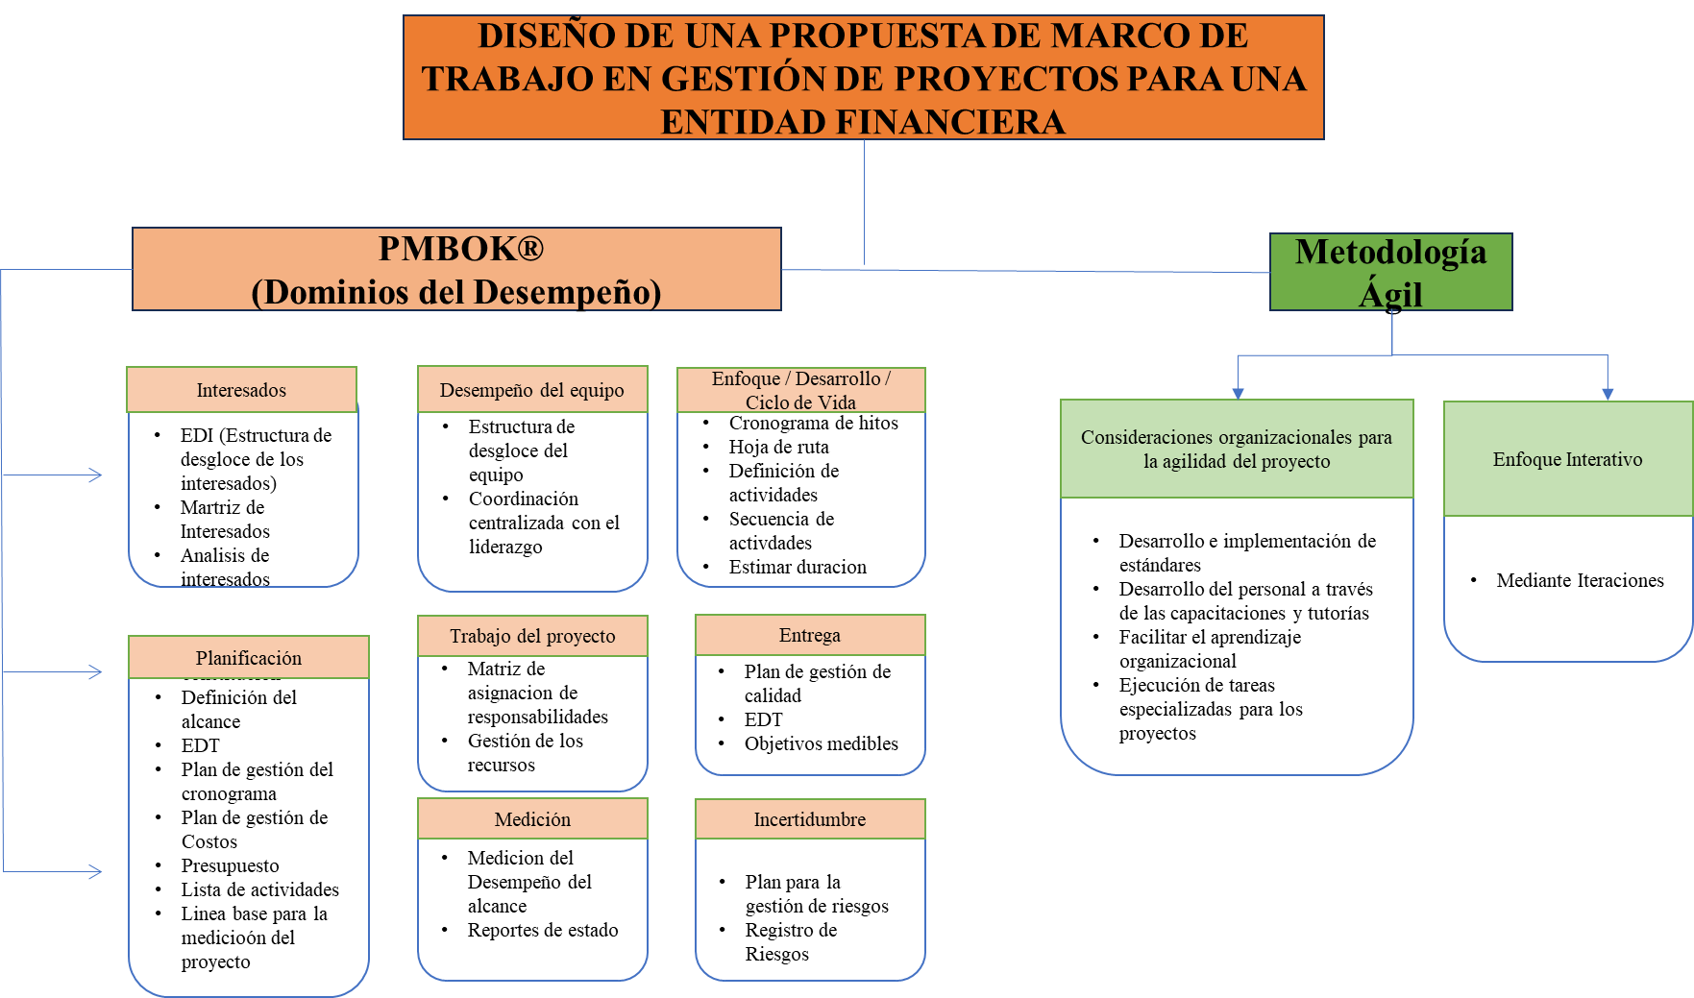

Figura 1. Mapa Conceptual.
Fuente: (Elaboración propia, 2023)

2.3 TEORÍAS DE SUSTENTO

2.3.1 BASES TEÓRICAS

Se requiere del sustento de ciertas teorías para comprender como hoy en día las organizaciones pueden mejorar los procesos, productos y servicios mediante la gestión de proyectos, por el cual se requiere de poder medirlos y aprovechar la información resultante de la medición para su evaluación y la detección de puntos débiles que se podrían analizar y mejorar. La teoría de Business Process Managment (BPM)
BPM es el logro de los objetivos empresariales a través de la mejora de gestión y el control de los procesos de negocio Business Process Managment Fundamentos y Conceptos de Implementación (4.a ed.). (2017).

En otro enfoque el autor Figuerola (2014), trae a relucir la relevancia de implantar un marco de Gobierno de Proyectos en una organización y enmarca los principios básicos de la misma en cuatro (4) ítems:
- Principio 1: Asegurar un punto único de responsabilidad para el éxito de un proyecto.
Debería existir una sola persona responsable de solucionar los diferentes problemas que se presentan en un proyecto y que tome las decisiones necesarias. Sin embargo, no es suficiente con solo nombrar a alguien responsable, sino que además dicha persona debe tener la autoridad suficiente, los recursos necesarios y la capacidad para gestionar adecuadamente el proyecto y rendir cuentas a la organización.
- Principio 2: La responsabilidad del proyecto es independiente de la propiedad del producto, la propiedad del servicio u otro grupo interesado.
El único mecanismo probado para garantizar que los proyectos cumplan con las necesidades de los clientes y todas las partes interesadas, es la asignación de la propiedad del proyecto a un especialista, que debe estar comprometido bajo términos claros. Estos parámetros se detallan comúnmente en un Plan de Gobernanza del proyecto que se mantiene durante la vida del proyecto (y es distinto de un Plan de Gestión de Proyectos, que es más detallado y sólo comienza a existir durante el desarrollo del proyecto).
- Principio 3: Asegurar la separación de la toma de decisiones del proyecto de la gestión del comité de interesados
Cuando el número de participantes se incrementa, la comprensión detallada de cada uno de los asistentes de los temas críticos del proyecto se reduce. No sólo no hay tiempo suficiente para que cada persona exponga su punto, también los interesados más importantes deben competir por el tiempo y la influencia de los que sólo tienen una participación periférica en el proyecto. Además, no todos los presentes tendrán el mismo nivel de comprensión de los problemas y así se pierde tiempo con las cuestiones particulares que se están discutiendo.
- Principio 4: Asegurar la separación del gobierno del proyecto y la estructura del gobierno empresarial.
Las estructuras de gobernanza del proyecto se establecen precisamente porque se reconoce que las estructuras de gobierno corporativo no proporcionan el marco necesario. Los proyectos requieren flexibilidad y rapidez en la toma de decisiones y los mecanismos jerárquicos asociados a los organigramas no permiten esto. En consecuencia, el marco de gestión del proyecto debe permanecer separado de la estructura de la organización, reconociendo que la misma cuenta con los requisitos vigentes en materia de presentación de informes y participación de los interesados.

2.3.2 METODOLOGIAS DESARROLLADAS POR OTROS EXPERTOS.

De acuerdo a los objetivos en el DISEÑO DE UNA PROPUESTA DE MARCO DE TRABAJO EN GESTION DE PROYECTOS PARA UNA ENTIDAD FINANCIERA una de las metodologías mediante la cual se sustentará el informe es el enfoque predictivo o también denominado de cascada que según Agile Practice Guide (2017) ¨Un enfoque más tradicional, en el que la mayor parte de la planificación ocurre por adelantado, y luego se ejecuta en una sola pasada; es un proceso secuencial¨(pág.17) en este ciclo de vida se hace uso de la información ya conocida y que ha sido comprobada (registros históricos), estas acciones reducen la incertidumbre y la complejidad en el transcurso de ejecución del proyecto y hace posible al equipo del proyecto la segmentación de trabajo en acciones predeterminadas.
El enfoque predictivo da como resultado que las actividades sea ejecutadas en serie como se muestra a continuación:

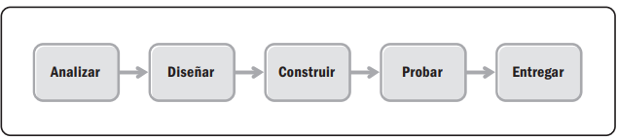

Figura 2. Ciclo de vida predictivo.
Fuente: (Agile Practice Guide,2017)

Es importante mencionar que los proyectos desarrollados bajo el ciclo de vida predictivo entregan valor hasta que se concluye el proyecto ya que se trabaja a nivel funcional y por departamentos. La base de desarrollo en este enfoque es la planificación, desde el comienzo del proyecto se planifica todo lo que sea posible, tomando en cuenta requisitos, cronograma, entregables y sus tiempos, es decir que el equipo del proyecto elabora planes a detalle con el objetivo de conocer qué y cómo entregar.
Al inicio de todo proyecto es necesario hacer el análisis de que enfoque de ciclo de vida es el que mejor se ajusta al tipo de proyecto, según la Agile Practice Guide (2017) refiere que se pueden utilizar una combinación de diferentes enfoques de ciclos de vida a fin de obtener ciertos objetivos y no necesariamente adoptar la idea que el proyecto debe tener un enfoque único durante toda su ejecución; a esta combinación de dos o más enfoques básicos se le conoce como modelo hibrido (p.17).
Farlik, J. (2020) afirma:
Los directores de proyecto deben enfocar sus proyectos de la misma manera que un carpintero enfrenta un trabajo: hay numerosas herramientas, pero debe usar las herramientas adecuadas de la manera correcta y en el momento oportuno para que los resultados sean exitosos. Los directores de proyecto deben realizar un análisis de alto nivel para decidir si el proyecto, en forma total o parcial, requiere de un enfoque ágil, en cascada o híbrido. (p.67)
De tal forma que para el desarrollo de este informe se tomará la combinación del enfoque de ciclo de vida predictivo para abordar los temas en los que hay poca incertidumbre, fases que son repetitivas y delimitadas, mientras que se va combinando a través de iteraciones cortas a el enfoque ágil, será útil cuando se vaya trabajando por entregables que aporten valor al proyecto. La Agile Practice Guide (2017) lo define de la siguiente forma:
La utilización de enfoques predictivos y ágiles es un escenario común. Sería engañoso llamar al enfoque ágil, ya que claramente no incorpora plenamente la mentalidad y los valores ágiles y los principios de Ágil. Sin embargo, también resultaría inexacto llamarlo predictivo, ya que es un enfoque híbrido (p.27)

Por tal motivo el enfoque de ciclo de vida se definirá como enfoque predictivo con algunos componentes agiles, en tal caso se abordará una parte del proyecto en la que exista incertidumbre, complejidad y oportunidad de deslizamiento del alcance y el resto se estará ejecutando bajo el ciclo de vida predictivo. A continuación, se muestra una figura donde se puede visualizar esta relación de los enfoques:
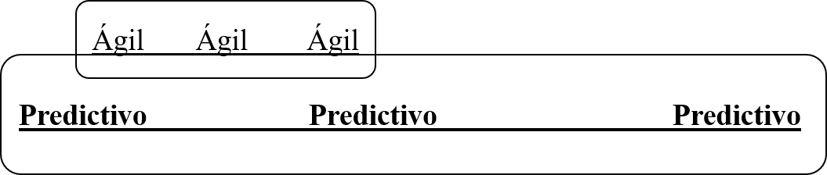

Figura 3. Un enfoque en gran medida predictivo, con componentes ágiles.
Fuente: (Agile Practice Guide,2017)

La retroalimentación de la información en el enfoque ágil es valiosa al producir valor y esto se logra a través de los incrementos, esta es la ventaja de este enfoque de hacer entregas frecuentes orientadas en base de la necesidad del cliente, esta información crea retroalimentación con la cual el equipo del proyecto planifica y replanifica el siguiente bloque del trabajo hasta de se hayan cumplido los objetivos. Es importante mencionar que el rol de la PMO no cambia indistintamente de cuál sea el enfoque elegido, siempre y cuando se utilicen de manera apropiada las herramientas y técnicas para desarrollar el enfoque.

Retomando que la metodología es un enfoque de ciclo de vida hibrido, una combinación entre predictivo y ágil con ciclo de vida adaptativo específicamente basado en iteraciones para el presente proyecto en la etapa de ejecución/desarrollo, donde en cada iteración se divide en inicio, ejecución a través de un seguimiento diario y el cierre, teniendo como objetivo el tiempo y minimizando los desperdicios en cuanto a recursos que ayuden a realizar de forma eficiente los procesos y los entregables.
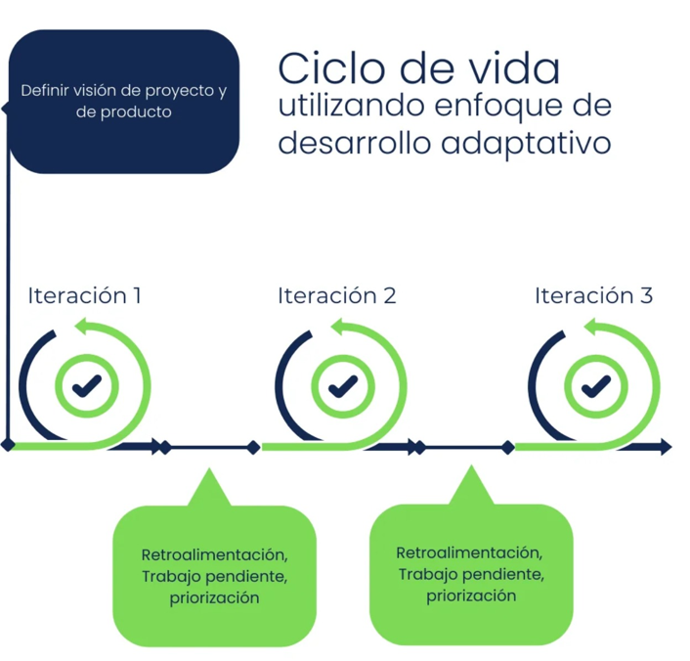
PMBOK® (2021) Indica al final de cada iteración (a veces conocida como sprint) el cliente ya sea interno o externo revisa que sea un entregable funcional donde los interesados clave proporcionan retroalimentación y el equipo de proyecto o Project Manager asignado actualiza la lista del trabajo pendiente del proyecto bajo características y funciones con el fin de ir priorizando para la siguiente iteración (p.45).

Figura 4. Ciclo de Vida con Enfoque de Desarrollo Adaptativo.
Fuente: (Araneda & Araneda, 2023b)

2.3.3 INSTRUMENTOS UTILIZADOS

En la aplicabilidad del diseño de la propuesta de marco de trabajo en gestión de proyectos para una entidad financiera se utilizarán los siguientes instrumentos:
- Plataforma digital: La entidad financiera ya cuenta con una plataforma en línea donde se imparten todos los cursos, capacitaciones, boletines informativos, reglamentos internos etc.
- Capacitaciones: Se impartirán capacitaciones en línea con los empleados de las áreas de interés, donde se aborden los temas del marco de trabajo desarrollado. Las capacitaciones serán por bloques secuenciales hasta cubrir todos los temas del marco de trabajo.
- Evaluaciones: Después de haber impartido la capacitación se aplicará una evaluación en forma de encuesta con la finalidad de medir el aprovechamiento y aprendizaje del empleado.

2.4 NORMATIVA DE CALIDAD

Dentro de los estándares internacionales ISO 21500 y el estándar de gestión de proyectos PMI, PMBOK® propone la aplicación de buenas prácticas representadas en normas metodologías y guías que permiten el desarrollo de un proyecto. (Cabana, 2013, p. 42).

La norma ISO 21500 ha sido elaborada como una guía cuyo objetivo principal es conseguir dar una orientación a las organizaciones en su gestión. Por ello, la norma ISO 21500 no incluye requisitos como tal y no ha sido elaborada con ningún tipo de fin de certificación. Esta es una de las cuestiones que difiere con el estándar de sistemas de gestión de calidad, ISO 9001, el cual ofrece una descripción de los procedimientos y sistemas que se recomiendan a las compañías para la mejora de los procesos y cuestiones operacionales.
La estructura de la norma ISO 21500 continua con las directrices del PMBOK, el ya conocido estándar del PMI. Esta estructura posibilita la aplicación genérica en cualquier empresa independientemente del tamaño o sector en el que opere. (Suscriptor, 2017b)

En el desarrollo de este capítulo se describen las fuentes primarias para conceptualizar y conocer los términos que se utilizaran a lo largo de la presente investigación, así mismo, se desarrollan las teorías de sustento y las metodologías que serán aplicadas para abordar el estudio de la problemática planteada.

CAPÍTULO III. METODOLOGÍA

En este capítulo se describen las características, metodologías y operacionalización de variables utilizadas en el desarrollo de la presente investigación. La metodología de trabajo para alcanzar los objetivos planteados en la investigación se describe en cada uno de los siguientes apartados.

3.1 CONGRUENCIA METODOLÓGICA
La correlación entre los componentes de la investigación que se realiza en este estudio se demuestra a través de la congruencia metodológica, donde se expone la relación existente entre los objetivos de la investigación, las variables y sus dimensiones. Esta herramienta permite llevar a la práctica y agilizar el proceso de investigación.

3.1.1 MATRIZ METODOLÓGICA
La matriz metodológica es una herramienta que permite visualizar de forma organizada las etapas del proceso de la investigación. En la matriz realizada se incluyen el objetivo general y dos objetivos específicos a los que les corresponde dos variables independientes, con sus respectivas dimensiones e ítems.

Título de la Investigación | DISEÑO DE UNA PROPUESTA DE MARCO DE TRABAJO EN GESTIÓN DE PROYECTOS PARA UNA ENTIDAD FINANCIERA
Objetivos de investigación |  | Variables Independientes | Variable Dependiente | Dimensiones | Ítems
General | Específicos
Crear el diseño de una propuesta de marco de trabajo y gestión de proyectos para una entidad financiera | 1. Identificar cuáles serían las principales amenazas organizacionales que puedan afectar la propuesta de diseño de estandarización en metodologías y marcos de trabajo en proyectos. | Amenazas Organizacionales | Propuesta de marco de trabajo y gestión de proyectos para una entidad financiera | Resistencia al cambio | Temor a lo desconocido
 |  |  |  |  | Aumento de responsabilidades
 |  |  |  |  | Autosuficiencia
 |  |  |  |  | Falta de información de los objetivos
 |  |  |  | Ambiente inadecuado para el aprendizaje | Enfoque al participante
 |  |  |  |  | Contenido asimilable
 |  |  |  |  | Interacción de grupo
 |  |  |  |  | Canales de comunicación cerrados
 |  |  |  | Motivación Laboral | Poca flexibilidad
 |  |  |  |  | Falta de Tiempo
 |  |  |  |  | Falta de Interés
 |  |  |  |  | Reconocimiento
 |  |  |  |  | Desarrollo personal
 | 2. Realizar un levantamiento de información sobre los conocimientos en gestión de proyectos de las áreas de primera línea para conocer el estado actual e identificar las oportunidades de mejora. | Conocimientos en Gestión de Proyectos |  | Nivel de conocimiento | Básico  Medio  Intermedio  Avanzado
 |  |  |  | Metodologías | Scrum  Predictivo (tradicional) Adaptativo (iteraciones)

Figura 5. Matriz Metodológica.
Fuente: (Elaboración propia, 2023)

3.1.2 ESQUEMA DE VARIABLES DE ESTUDIO
El esquema para representar la dependencia de las variables de estudio se hará mediante un diagrama sagital de variables, debido a su versatilidad en la comprensión, en él se especifica las causas que dan origen al fenómeno a estudiar.

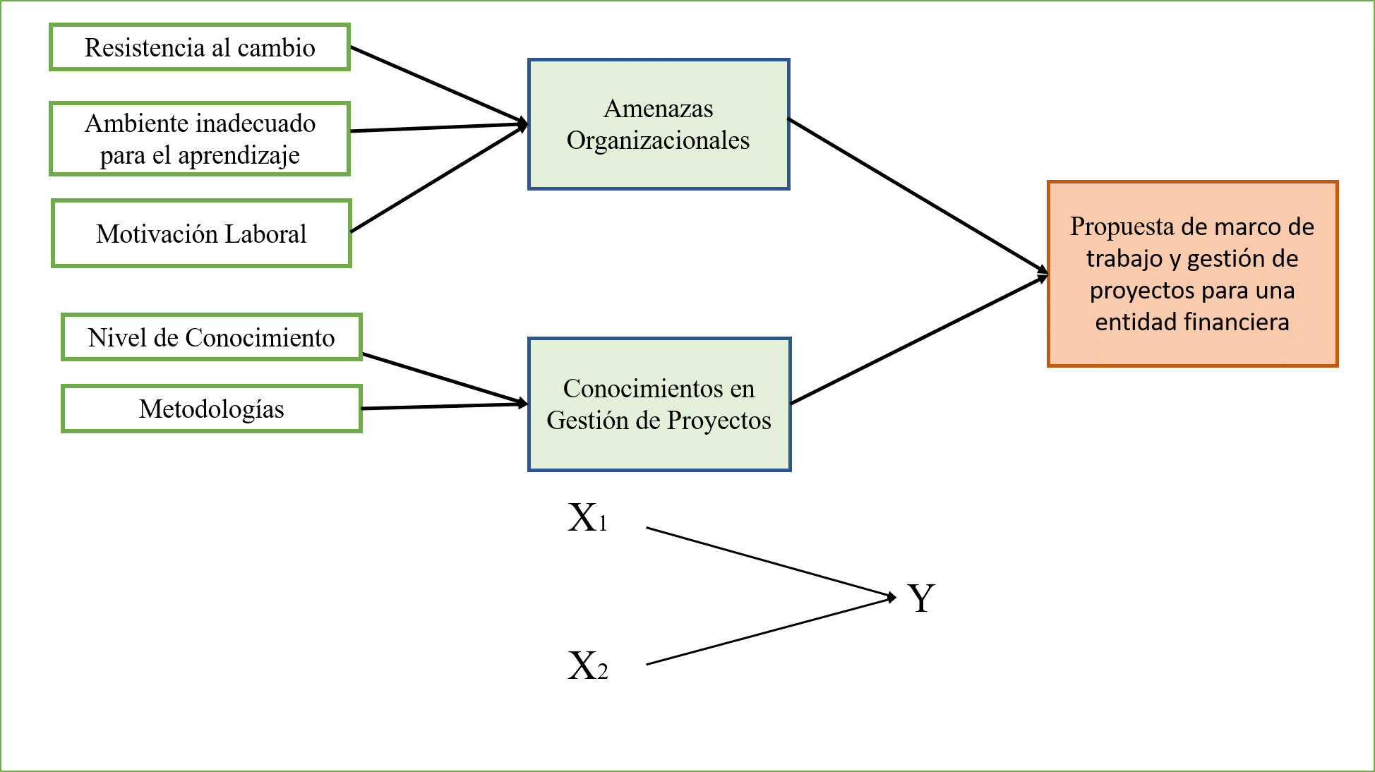 Figura 6. Diagrama Sagital de Variables.
Fuente: (Elaboración propia, 2023)

3.1.3 OPERACIÓN DE VARIABLES

Este proceso consiste en mostrar de forma lógica la descomposición de los conceptos que forman parte del estudio, para hacerlos más prácticos y apropiados en el proceso de la investigación; con este objetivo cada variable independiente se ha definido conceptual y operacionalmente, a su vez se especifican las dimensiones que permitirán hacer la medición correspondiente.
Variable | Definición Conceptual | Definición Operacional | Dimensiones | Ítems
Amenazas Organizacionales | Factores que pueden causar que la empresa no alcance los objetivos a causa de varios problemas que pueden surgir entre los empleados y por consecuencia el trabajo en conjunto sea poco productivo | Eventos dentro de la organización que se dan entre los empleados porque no quieren iniciar procesos de cambio, no dan la importancia a los procesos porque hay falta de motivación laboral. Para medir esta variable se utilizará el juicio de expertos que validaran las interrogantes correspondientes | Resistencia al Cambio | Temor a lo desconocido
 |  |  |  | Aumento de responsabilidades
 |  |  |  | Autosuficiencia
 |  |  |  | Falta de información de los objetivos
Amenazas Organizacionales |  |  | Ambiente inadecuado para el aprendizaje | Enfoque al participante
 |  |  |  | Contenido asimilable
 |  |  |  | Interacción de grupo
 |  |  |  | Canales de comunicación cerrados
Amenazas Organizacionales |  |  | Motivación Laboral | Poca flexibilidad
 |  |  |  | Falta de Tiempo
 |  |  |  | Falta de Interés
 |  |  |  | Reconocimiento
 |  |  |  | Desarrollo personal
Conocimientos en Gestión de Proyectos | Serie de teorías y practicas aplicadas para la administración, diseño y orientación sobre la ejecución de los proyectos de principio a fin | Ampliar, compartir y aplicar conocimientos esenciales en gestión de las metodologías de proyectos a través de capacitaciones intensivas. Para medir esta variable se utilizará el juicio de expertos que validaran las interrogantes correspondientes | Nivel de conocimiento | Básico
 |  |  |  | Medio
 |  |  |  | Intermedio
 |  |  |  | Avanzado
Conocimientos en Gestión de Proyectos |  |  | Metodologías | Scrum
 |  |  |  | Predictivo (Tradicional)
 |  |  |  | Adaptativo (Iteraciones)

Figura 7. Operacionalización de las variables.
Fuente: (Elaboración propia, 2023)

3.2 ENFOQUE Y MÉTODOS
Para efectos de la presente investigación se detalla que es requerido un método de investigación mixta ya que bajo este se permite la integración del objetivo de estudio de una forma más amplia, donde se afronta la complejidad de los problemas de investigación enfocados de una forma holística, recolectando y obteniendo datos estadísticos para una mejor interpretación de la información.
Así mismo se describe el alcance descriptivo donde se muestra con precisión la situación actual de los procesos y conocimientos de las áreas acerca de la gestión de proyectos en sus diferentes contextos, donde se detallarán las formas de trabajo y los niveles de concomimiento que se tienen y se quieren lograr y la percepción de los involucrados en el proceso de capacitación.
En cuanto al diseño se determina como no experimental transversal ya que no se realiza manipulación de variables y sin alterar el objetivo de investigación.
El método se define como el Inductivo el cual permite a través de la documentación realizar un análisis más objetivo de la situación real en cuanto al conocimiento y efectividad de los proyectos llevados a cabo en la entidad financiera, así mismo el método deductivo para el manejo de los datos aplicando el análisis y la síntesis.
Adicional se aplica la técnica con base en encuesta con el propósito que exista un mejor entendimiento sobre los objetivos de estudio seleccionados

Figura 8. Metodología de la Investigación Aplicada.
Fuente: (Elaboración propia, 2023)

3.3 DISEÑO DE LA INVESTIGACIÓN

La presente investigación habrá de seguir las fuentes de donde se obtiene la información para contrastar los datos y resultados que se expondrán en la investigación.

3.3.1 POBLACIÓN

La población considerada para llevar a cabo la investigación será el cliente interno / colaboradores de las áreas de primera línea en la entidad financiera que han solicitado, participado e involucrado en los diferentes proyectos que se gestionan en el área de proyectos (PMO), donde se pretende profundizar y ampliar los conocimientos fundamentales en el manejo de proyectos a beneficio de la ejecución de estos y la efectividad en el cumplimiento de los objetivos a nivel organizacional.

3.3.2 MUESTRA

La muestra al tener una variable categórica se determinó de la siguiente forma:

$$n=\frac{PQZ^{2}N}{PQZ^{2}+e^{2}N}$$
$$n=\frac{PQZ^{2}N}{PQZ^{2}+e^{2}N}$$
$n=\frac{(0.5)(0.5){\left(1.96\right)}^{2}(45)}{\left(0.5\right)\left(0.5\right){\left(1.96\right)}^{2}+{\left(0.05\right)}^{2}(45)}$ $=\frac{43.218}{0.9604+0.1124 }$ = 40.28

Donde:
n = es el tamaño de la muestra
N= Es el tamaño de la población o Universo
P= Probabilidad de que ocurra el evento estudiado (éxito), siendo 0.5 que representa el 50%
Q= Probabilidad que NO ocurra el evento estudiado, se asume es el 50%
Z= Parámetro estadístico que depende el nivel de confianza (NC), siendo el 1.96
e = Error de estimación máximo aceptado

3.4 TECNICAS, INSTRUMENTOS Y METODOS APLICADOS.

ENCUESTA
La encuesta tendrá como finalidad obtener datos cualitativos y cuantitativos con los cuales se puedan realizar cálculos estadísticos y gráficos que permitan visualizar las percepciones de los encuestados. Las preguntas serán rigurosamente redactadas con el objetivo de recolectar información de acuerdo a los objetivos de investigación.

ENTREVISTA
La entrevista tendrá como finalidad la recolección de datos cualitativos. Su formato será semiestructurado y las preguntas serán abiertas. Las respuestas serán analizadas con un programa de software, que permita de manera objetiva destacar los aspectos relevantes en los resultados.
Al concluir con la aplicación de los instrumentos y la recolección de información se buscará el aprovechamiento de los resultados a través del análisis que permita especificar los puntos determinantes y dar respuesta a los objetivos de investigación, dando lugar a las recomendaciones que serán de utilidad para generar un énfasis e impacto a lo largo de la investigación e implementación del diseño sobre el marco de trabajo en gestión de proyectos.

3.5 FUENTES DE INFORMACIÓN
Las fuentes de información utilizadas para la investigación del tema de tesis el cual trata sobre el diseño de un marco de trabajo en gestión de proyectos para una entidad financiera constan de:

3.5.1 FUENTES PRIMARIAS
Se considera como fuente primaria la información obtenida de primera mano de Banco Ficohsa la cual ha sido analizada para el adecuado desarrollo de la investigación. A continuación, se detallan las fuentes primarias:
- Coordinadores de la oficina de proyectos (PMO) de Banco Ficohsa

3.5.1 FUENTES SECUNDARIAS

Para el desarrollo de la investigación se utilizaron las fuentes secundarias detalladas a continuación:
- PMBOK ®
- La Guía Ágil
- Libros Electrónicos
- Artículos en la Web
En conclusión, el marco metodológico del proyecto de investigación ha permitido establecer los criterios metodológicos esenciales con los que se pretende resolver el problema planteado y llevar a cabo la investigación, inicialmente se seleccionó el tipo y diseño de la investigación, las variables objeto del estudio y el contexto donde se desarrollara la investigación. Igualmente se determinó la técnica de recolección de datos a través de una encuesta y una entrevista.

CAPÍTULO IV. RESULTADOS Y ANÁLISIS

En este capítulo refleja el análisis tanto cuantitativo como cualitativo obtenido mediante la información recabada. En primer lugar, el análisis cuantitativo que hace referencia las variables discretas y continuas que se presentan mediante gráficos, tablas y estadísticas; por otra parte, las variables cualitativas tanto ordinales como nominales también representadas mediante tablas y gráficos.

4.1 INFORME DE PROCESO DE RECOLECCION DE DATOS
En el proceso de recolección de los datos la encuesta fue aplicada a un total de 40 personas que forman parte de las áreas de la empresa que tienen interacción con la Oficina de Proyectos, la encuesta consta de 23 preguntas tanto abiertas como cerradas; fue aplicada de manera Online a través de una plataforma digital y estuvo disponible 6 días. La entrevista se aplicó de manera virtual a través de una videollamada y fue aplicada a un Sub-Gerente de la Oficina de Proyectos de una entidad financiera. La entrevista consta de 10 preguntas abiertas donde el entrevistado puede dar libremente su opinión.

4.2.1 ANÁLISIS DE RESULTADOS EN LA ENCUESTA
Los resultados se mostrarán siguiendo el orden de las preguntas en la encuesta. Para una mejor ilustración de ellos se presentan algunas tablas de distribución acompañadas con distintos tipos de gráficos, también se han calculado algunos estadísticos para las variables de tipo cuantitativo.

A continuación, se presenta cada una de las preguntas aplicadas en la encuesta con los datos resumidos en una tabla, su representación en gráficos, y un análisis de los resultados:

Pregunta #1: ¿Cuántos años tiene?

Tabla 1. Resultado de encuesta-Edad.
Edad | Respuestas | Porcentaje
20-30 | 8 | 20%
31-40 | 26 | 65%
41-50 | 5 | 13%
Más de 50 | 1 | 3%
Total | 40 | 100%
Fuente: (Elaboración propia, 2023)

Figura 9. Resultado de encuesta-Edad.

Fuente: (Elaboración propia, 2023)
De las personas encuestadas se resumen las edades de la siguiente manera: 8 respuestas que representan el 20% de encuestados están en el rango de 20 a 30 años, 26 respuestas que representan el 65% de encuestados están en el rango de 31 a 40 años de edad, 5 respuestas que representan el 12.5% de encuestados están en el rango de 41 a 50 años de edad, y 1 respuesta que representa el 2.5% está en el rango de edad de más de 50 años. Se resumen que los empleados de las áreas que tienen interacción con la oficina de proyectos están en edades productivas y son capaces de adquirir con facilidad nuevos conocimientos.
Pregunta #2: ¿Cuál es su género?

Tabla 2. Resultado de encuesta- Género.
Género | Respuestas | Porcentaje
Femenino | 19 | 48%
Masculino | 21 | 53%
TOTAL | 40 | 100%
Fuente: (Elaboración propia, 2023)

Figura 10. Resultado de encuesta-Género.
Fuente: (Elaboración propia, 2023)
En el grafico se observa que la mayoría de las personas encuestadas fueron hombres con un 53% de participación las mujeres encuestadas fueron 19 con un 47% de participación; la diferencia es solamente por 2 personas, esto demuestra que las mujeres tienen casi igual participación en el área profesional dentro de la entidad financiera.
Pregunta #3: ¿Cuántos años tiene de laborar en la empresa?

Tabla 3. Resultado de encuesta- Antigüedad Laboral.
Años | Respuestas | Porcentaje
Menos de 1 año | 1 | 3%
De 1 a 5 años | 14 | 35%
De 6 a 10 años | 18 | 45%
Mas de 10 años | 7 | 0.175
Total | 40 | 100%
Fuente: (Elaboración propia, 2023)

Figura 11. Resultado de encuesta-Antigüedad Laboral.
Fuente: (Elaboración propia, 2023)
Es importante conocer la antigüedad laboral de los empleados, dentro de las 40 personas encuestadas solamente 1 tiene menos de un año de laborar, 14 personas tienen entre 1 a 5 años de antigüedad, 18 personas tienen entre 6 a 10 años y finalmente 7 personas tiene más de 10 años de trabajar en la entidad financiera. Se puede concluir en base a su antigüedad que la mayoría de los empleados conocen los valores y la cultura de la empresa, han creado vínculos de pertenencia y son estables en sus puestos de trabajo.
Pregunta #4: ¿En qué área de la organización se desempeña?

Tabla 4. Resultado de encuesta- Área de trabajo.
Área | Respuestas | Porcentaje
Aseguramiento de Calidad | 1 | 3%
Banca de Consumo | 2 | 5%
Banca pyme | 1 | 3%
Canal Agencias | 1 | 3%
Canales | 1 | 3%
Comunicación Corporativa | 1 | 3%
Cumplimiento | 2 | 5%
Estrategia de Servicio al Cliente | 2 | 5%
Imagen corporativa | 1 | 3%
Imagen corporativa | 1 | 3%
Inteligencia comercial | 1 | 3%
Mejora Continua | 3 | 8%
Presupuesto | 1 | 3%
Riesgos | 1 | 3%
Servicio al cliente | 9 | 23%
Tecnología | 10 | 25%
Tecnología | 1 | 3%
Usuario Financiero | 1 | 3%
TOTAL | 40 | 100%
Fuente: (Elaboración propia, 2023)

Figura 12. Resultado de encuesta-Área de trabajo.
Fuente: (Elaboración propia, 2023)
En el grafico se pueden visualizar las diferentes áreas de la empresa que tuvieron participación en el llenado de la encuesta siendo una pregunta tipo abierta se obtuvieron en total 18 áreas identificadas.
Cabe mencionar que Canales es una unidad del grupo, la cual tiene bajo cargo las áreas de Servicio al Cliente, Estrategia de Servicio al Cliente y Canales Agencias
En resumen, se puede observar que por las diferentes áreas identificadas se considera es un grupo con diferentes tipos de conocimiento lo suficientemente necesarios para el aprovechamiento del curso.

Pregunta #5: ¿Qué posición desempeña actualmente?

Tabla 5. Resultado de encuesta- Posición en la empresa.
Puesto | Respuestas | Porcentaje
Vicepresidente (VP) | 1 | 3%
Gerente | 1 | 3%
Sub-Gerente | 3 | 8%
Jefatura | 5 | 13%
Supervisor | 2 | 5%
Especialista | 7 | 18%
Oficial Sr | 14 | 35%
Oficial Jr. | 7 | 18%
TOTAL | 40 | 100%
Fuente: (Elaboración propia, 2023)

Figura 13. Resultado de encuesta-Posición en la empresa.
Fuente: (Elaboración propia, 2023)
Para conocer en qué posición se desempeñan los encuestados se creó una pregunta semiestructurada, dando como opciones los puestos de vicepresidente (VP) que obtuvo 1 resultado, Gerente 1 resultado, Sub Gerente 3 resultados, Especialista 7 resultados, Oficial Sr 13 resultados, Oficial Jr. 5 resultados; si dentro de estas opciones no estaba el puesto del encuestado se dejó la opción de que lo especificaran, de estas 5 respuestas fueron jefatura y supervisor con 2 respuestas. Según los datos recabados las personas a las que se les impartirá la capacitación será un grupo variado con experiencia en diferentes puestos.
Pregunta # 6: ¿Qué nivel de conocimiento considera usted tener sobre la gestión de proyectos?

Tabla 6. Resultado de encuesta- Conocimientos en Gestión de Proyectos.
Nivel de Conocimiento | Respuestas | Porcentaje
Nivel Básico | 10 | 25.00%
Nivel Medio | 10 | 25.00%
Nivel Intermedio | 14 | 35.00%
Nivel Avanzado | 5 | 12.50%
Ninguno | 1 | 2.50%
Total | 40 | 100.00%
Fuente: (Elaboración propia, 2023)

Figura 14. Resultado de encuesta-Conocimientos en Gestión de Proyectos.
Fuente: (Elaboración propia, 2023)
En las respuestas obtenidas al consultar que nivel de conocimientos considera tener en gestión de proyectos, un 10% de los encuestados considera tener un nivel básico de conocimientos en gestión de proyectos, también un 10% considera tener un nivel medio, un 35% un nivel intermedio, un 13% considera tener nivel avanzado y un 3% admitió no tener ningún conocimiento en gestión de proyectos. Se puede considerar la idea que se deberá realizar una evaluación de conocimientos individuales para después hacer segmentación de grupos de acuerdo al nivel de conocimientos de cada participante y de esta manera tener grupos homogéneos con los cuales se empezará a trabajar.
Pregunta # 7: ¿En cuántos proyectos ha participado en su trayectoria laboral en conjunto con el área de proyectos (PMO)?

Tabla 7. Resultado de encuesta- Participación en proyectos junto a la OPM.
Cantidad de Proyectos | Respuestas | Porcentaje
1 | 6 | 15%
2 | 4 | 10%
3 | 9 | 23%
4 | 0 | 0%
5 | 3 | 8%
6 | 1 | 3%
7 | 0 | 0%
8 | 13 | 33%
Ninguno | 4 | 10%
Total | 40 | 100.00%

Fuente: (Elaboración propia, 2023)

Figura 15. Resultado de encuesta-Participación en proyectos junto a la OPM.
Fuente: (Elaboración propia, 2023)
La respuesta a la pregunta 7 es crucial para la investigación, se consultó a los entrevistados en cuántos proyectos ha participado en su trayectoria laboral en conjunto con el área de proyectos, resultando 8 proyectos la respuesta con mayor participación con un 33%, las opciones 4 y 7 resultaron con 0 respuestas. Es interesante observar como la mayoría de los encuestados si son conscientes del trabajo en conjunto con la Oficina de Gestión de Proyectos y han tenido la oportunidad de ser parte de algún proyecto. Esta aseveración se confirma con el cálculo de la moda siendo su valor igual a 8, y en promedio la cantidad de proyectos en los que han participado los encuestados es igual a 4.

Pregunta # 8: ¿Cuántas metodologías de gestión de Proyectos conoce actualmente?

Tabla 8. Resultado de encuesta- Metodologías en Gestión de Proyectos conocidas.
Cantidad de Metodologías | Respuestas | Porcentaje
1 | 10 | 25.0%
2 | 7 | 17.5%
3 | 12 | 30.0%
4 | 4 | 10.0%
5 | 3 | 7.5%
Ninguno | 4 | 10.0%
Total | 40 | 100.00%
Fuente: (Elaboración propia, 2023)

Figura 16. Resultado de encuesta- Metodologías en Gestión de Proyectos conocidas
Fuente: (Elaboración propia, 2023)
Se realizó la consulta de cuantas Metodologías en Gestión de proyectos conocen los entrevistados, teniendo como resultado que la cantidad de 3 metodologías obtuvo una cantidad de 12 respuestas con un porcentaje de 30% sobre el total de los datos, 5 metodologías obtuvieron la cantidad de 3 respuestas siendo el porcentaje de 7.5 del total de los datos y el más bajo, es importante mencionar que 4 personas admitieron no conocer ninguna metodología.
El cálculo de la media de 2.3 indica que, en promedio los encuestados conocen de metodologías en gestión de proyectos; la moda con valor de 3 indica que este es el número que más se repitió en las respuestas; y el numero 2 corresponde a la mediana, ósea el número que está en el centro. Estos resultados comprueban que existen variaciones en cuanto al reconocimiento de ciertas metodologías según las respuestas del total de encuestados.
Pregunta # 9: Si conoce alguna metodología, favor indique cuál de las siguientes conoce para la aplicación de proyectos

Tabla 9. Resultado de encuesta- Metodologías en gestión de Proyectos conocidas.
Metodología | Respuesta | Porcentaje
Modelo Cascada | 18 | 18%
Ágil | 27 | 27%
SCRUM MÁSTER | 20 | 20%
KANBAN | 14 | 14%
LEAN | 16 | 16%
Otras | 2 | 2%
Ninguno | 2 | 2%
Total | 99 | 100%
Fuente: (Elaboración propia, 2023)

Figura 17. Resultado de encuesta-Metodologías en gestión de Proyectos conocidas.
Fuente: (Elaboración propia, 2023)
Es de sumo interés resumir cuales son las metodologías de las que tienen conocimiento las personas encuestadas, se obtuvieron las siguientes respuestas: metodología ágil con 27 respuestas, SCRUM MASTER con 20 respuestas, modelo cascada con 18 respuestas, Lean con 16 respuestas, KANBAN con 14 respuestas, dos personas expresaron no conocer ninguna metodología, y otras dos mencionaron Marco lógico y PMI en la opción ¨otra¨ Se realizo un gráfico con los datos acumulados donde se puede observar las metodologías agrupadas de acuerdo a las respuestas de los participantes ya que estos podían marcar más de una opción. En resumen, el cálculo de la moda es 27 siendo su respuesta metodología Ágil, el rango de los valores es igual a 25, el resultado del promedio fue 14.14.

Pregunta # 10: ¿Estaría interesado en participar en capacitaciones sobre Gestión de Proyectos?

Tabla 10. Resultado de encuesta- Interés en participar en capacitaciones.
Opciones | Respuestas | Porcentaje
Si | 40 | 100%
No | 0 | 0%
Total | 40 | 100%
Fuente: (Elaboración propia, 2023)

Figura 18. Resultado de encuesta-Interés en participar en capacitaciones.
Fuente: (Elaboración propia, 2023)
Es interesante ver como a la consulta si los encuestados estarían interesados en participar en capacitaciones sobre Gestión de Proyectos, el 100% de las personas tuvo una respuesta afirmativa.
La desviación estándar es 0 y la varianza 0, lo que indica que no hay variabilidad en los datos de la variable interés en participar en capacitaciones¨ es decir, todas las personas están interesadas en participar. Es posible que la muestra no sea representativa de la población, completa, por lo que se debe tener precaución al generalizar los datos. Se puede resumir que los datos indican que la mayoría de las personas estarían interesados en recibir capacitaciones en la temática de Gestión de Proyectos.

Pregunta # 11: ¿Qué nivel de importancia considera debe dársele a la gestión de proyectos en una organización?

Tabla 11. Resultado de encuesta- Nivel de Importancia que se debe dar a Gestión de Proyectos en la organización.
Nivel de Importancia | Respuestas | Porcentaje
Muy Importante | 35 | 87.5%
Moderadamente importante | 5 | 12.5%
No es Importante | 0 | 0.0%
Total | 40 | 100.00%

Fuente: (Elaboración propia, 2023)

Figura 19. Resultado de encuesta-Nivel de Importancia que se debe dar a Gestión de Proyectos en la organización.
Fuente: (Elaboración propia, 2023)
Al consultar la percepción de que tanta importancia se debe dar a la gestión de proyectos en una empresa, el 87.5% de los encuestados respondió que muy importante, un 12.5% eligió moderadamente importante, y la opción de no es importante no tuvo ninguna respuesta. En resumen, la mayoría de encuestados consideran que la gestión de proyectos en una organización va desde moderadamente importante hasta muy importante.
Pregunta # 12: ¿De cuántas horas a la semana dispone para recibir formación en Gestión de Proyectos?

Tabla 12. Resultado de encuesta- Horas semanales disponibles.
Horas | Respuestas | Porcentaje
1 hora a la semana | 16 | 40.00%
2 horas a la semana | 18 | 45.00%
3 horas a la semana | 6 | 15.00%
Total | 40 | 100.00%

Fuente: (Elaboración propia, 2023)

Figura 20. Resultado de encuesta-Horas semanales disponibles.
Fuente: (Elaboración propia, 2023)
Es de suma importancia conocer cuánto tiempo a la semana los encuestados pueden disponer para recibir la capacitación en gestión de proyectos, al hacer la consulta mediante la pregunta número 12 se obtuvo que 2 horas a la semana fue la respuesta más elegida teniendo un 45% sobre el total de datos, y este valor se confirma con el cálculo de la moda, la opción 1 hora a la semana tuvo un total de 16 respuestas con un 40%, la opción 3 horas por semana fue elegida por 6 participantes representando un 15% y la opción ninguna no tuvo elección quedando con valor de 0%. El promedio de los resultados es 1.75 de hora; y el dato que está en el centro también es igual a 2.
La varianza es 0.5, y la desviación estándar es 0.71 los valores del conjunto están bastante agrupados. Asumiendo dichos valores se debe considerar que el tiempo que gustosamente los empleados recibirían capacitaciones debe ser entre 1 a 2 horas semanales.

Pregunta # 13: ¿Cuántas horas al día considera debe invertirse en la implementación de metodología de proyectos en su unidad?

Tabla 13. Resultado de encuesta- Horas diarias disponibles.
Horas | Respuestas | Porcentaje
1 hora | 18 | 45.00%
2 horas | 16 | 40.00%
3 horas | 3 | 7.50%
4 horas | 3 | 7.50%
Total | 40 | 100.00%

Fuente: (Elaboración propia, 2023)

Figura 21. Resultado de encuesta-Horas diarias disponibles.
Fuente: (Elaboración propia, 2023)
Para enfatizar más en las sesiones y su programación de temas y calendarización, se consultó cuantas horas al día podían participar en capacitaciones, la respuesta más votada fue de 1 hora al día con un total de 45%, este valor se confirmó con el cálculo de la moda que resultó 1; en segundo lugar 2 horas diarias con 38%, la opción 3 horas con un total de 7%, y la opción 4 horas con un total de 8%. El promedio de las respuestas se sitúa con un valor de 2 horas semanales. En resumen, las opciones más votadas son las de 1 y 2 horas al día, siendo estos los marcos de referencia para la programación de las capacitaciones en cuanto a tiempo.

Pregunta # 14: ¿Considera que aprender nuevos esquemas sobre gestión de proyectos genere impactos negativos sobre su modelo de trabajo actual?

Tabla 14. Resultado de encuesta- Consideración de Impactos negativos.
Opción | Respuestas | Porcentaje
Si | 12 | 30.00%
No | 28 | 70.00%
Total | 40 | 100.00%

Fuente: (Elaboración propia, 2023)

Figura 22. Resultado de encuesta-Consideración de Impactos negativos.
Fuente: (Elaboración propia, 2023)
Es interesante observar que al consultar sobre los ¨impactos negativos¨ como efecto de aprender nuevos esquemas de trabajo en gestión de proyectos se obtuvo un 30% de resultados equivalentes a 12 respuestas, la percepción que estas personas tienen de aprender nuevos esquemas es que afectara en forma negativa la forma en que actualmente realiza su trabajo. También es rescatable mencionar que el 70% equivalente a 28 respuestas asumieron que no hay impactos negativos en su modelo de trabajo actual. Se deberá tomar medidas para aclarar que el aprender nuevos métodos de trabajo solamente traerá beneficios en la forma que los empleados están realizando su trabajo, el objetivo de las capacitaciones es optimizar tiempo y recursos y así aumentar la productividad.
Pregunta # 15: ¿Qué podría afectar Generar proyectos de alto impacto en eficiencia y efectividad sobre sus entregables?

Tabla 15. Resultado de encuesta- Consideración de Impactos negativos.
Afectación | Respuestas | Porcentaje
Actitud (de forma negativa) | 5 | 12.50%
Carga Laboral | 17 | 42.50%
Atrasos en entregables sobre mi trabajo diario | 6 | 15.00%
Ninguna de las anteriores | 12 | 30.00%
TOTAL | 40 | 100.00%

Fuente: (Elaboración propia, 2023)

Figura 23. Resultado de encuesta-Consideración de Impactos negativos.
Fuente: (Elaboración propia, 2023)
Es transcendental conocer la percepción de las personas cuando se afirma que al generar proyectos eficientes y efectivos ellos podrían tener ciertos inconvenientes; 5 personas afirmaron que su actitud cambiaria de forma negativa, 17 personas asumen que esta labor conllevaría a un aumento de su carga laboral, 6 personas creen que se atrasaran con sus actividades diarias y 12 personas no consideraron que ninguna de las anteriores les impediría generar proyectos eficientes y efectivos. Es necesario considerar tales respuestas para que estas percepciones no se conviertan en una realidad al momento de impartir las capacitaciones.

Pregunta # 16: ¿Considera que está realizando un buen trabajo al momento de apoyar en un proyecto y no hay necesidad de modificar la forma en que lo hace?

Tabla 16. Resultado de encuesta- Medición de la dimensión Autosuficiencia.
Opción | Respuestas | Porcentaje
Si | 7 | 18%
No | 3 | 8%
Lo estoy realizando bien, pero puedo mejorar | 30 | 75%
TOTAL | 40 | 100.00%

Fuente: (Elaboración propia, 2023)

Figura 24. Resultado de encuesta-Medición de la dimensión Autosuficiencia.
Fuente: (Elaboración propia, 2023)
Para medir la dimensión de autosuficiencia se consultó si tenían la percepción de que estaban realizando un buen trabajo y no había necesidad de hacer cambios para mejorar, a lo cual respondieron 3 personas con un¨ No¨ dando a entender que están en desacuerdo con la aseveración, 7 personas respondieron que sí, ósea que están realizando buen trabajo y no hay necesidad de mejorar, y finalmente 30 personas aceptaron que están haciendo un buen trabajo, pero que reconocen que existe la oportunidad de mejorarlo.

Pregunta # 17: ¿De qué forma preferiría realizar los entregables que se exige en los proyectos

Tabla 17. Resultado de encuesta- Medición de preferencias en entregables.
Forma de Entregable | Respuestas | Porcentaje
Forma Grupal | 14 | 35%
Forma Individual | 26 | 65%
TOTAL | 40 | 100%

Fuente: (Elaboración propia, 2023)

Figura 25. Resultado de encuesta-Medición de preferencias en entregables.
Fuente: (Elaboración propia, 2023)

Es interesante saber de qué forma las personas prefieren entregar las tareas que les son asignadas, se evacuó este aspecto con la pregunta 17, en la cual 26 personas que representan un 65% prefieren trabajar de forma individual y 14 personas que representan un 35% prefieren trabajar de manera grupal.

Pregunta # 18: ¿Qué tan informado le gustaría estar sobre el objetivo de la capacitación en metodologías de Gestión de Proyectos?

Tabla 18. Resultado de encuesta- Información sobre las capacitaciones.
Forma de Entregable | Respuestas | Porcentaje
Muy informado | 16 | 40%
La Información necesaria | 23 | 58%
Ninguna información | 1 | 3%
TOTAL | 40 | 100%
Fuente: (Elaboración propia, 2023)

Figura 26. Resultado de encuesta-Información sobre las capacitaciones.
Fuente: (Elaboración propia, 2023)
Sobre los objetivos de impartir la capacitación y detalles sobre la duración, temática, evaluación, retroalimentación etc. la mayoría de los encuestados admitieron que les gustaría recibir la información necesaria teniendo un total de 23 respuestas, a 16 personas les gustaría que se les diera amplia información sobre el objetivo de la capacitación, y 1 persona no desea recibir información previa a la capacitación. Se deberá crear un plan de información previo a las capacitaciones con los detalles que sea pertinentes para que los grupos estén informados.

Pregunta # 19: ¿Cree usted que si adquiere conocimientos en la gestión de proyectos le ayude a mejorar su perfil profesional?

Tabla 19. Resultado de encuesta- Percepción con respecto al perfil profesional..
Opción | Respuestas | Porcentaje
De acuerdo | 36 | 90%
Indiferente | 2 | 5%
En desacuerdo | 2 | 5%
TOTAL | 40 | 100%
Fuente: (Elaboración propia, 2023)

Figura 27. Resultado de encuesta-Percepción con respecto al perfil profesional.
Fuente: (Elaboración propia, 2023)
De acuerdo con la percepción de los encuestados 36 personas coinciden en que adquirir conocimientos en la gestión de proyectos les ayudará a ampliar su perfil profesional en el mundo laboral, 2 personas piensan que les serán indiferentes tales conocimientos y 2 personas se mostraron en desacuerdo con tal aseveración. Es importante reforzar la teoría que la Gestión de Proyectos está ganando auge en el mundo profesional y una persona que tiene conocimientos en ella tiene puntos a favor en su currículo.

Pregunta # 20: ¿Le gustaría recibir algún tipo de reconocimiento o certificado al culminar la capacitación en Gestión de Proyectos?

Tabla 20. Resultado de encuesta- Interés en recibir reconocimiento.
Opción | Respuestas | Porcentaje
De acuerdo | 35 | 88%
Indiferente | 5 | 13%
TOTAL | 40 | 100%
Fuente: (Elaboración propia, 2023)

Figura 28. Resultado de encuesta-Interés en recibir reconocimiento.
Fuente: (Elaboración propia, 2023)
Para 35 personas seria grato recibir un reconocimiento de participación al culminar el plan de capacitación en gestión de proyectos, para 5 personas les es indiferente si reciben o no tal documento, y ninguno expresó que no le gustaría recibir un reconocimiento. En base a estos datos se puede sugerir idear un plan de incentivos motivacionales para ser entregado a las personas que culminen las capacitaciones.

Pregunta # 21: ¿Qué metodología de aprendizaje le parecería adecuada para recibir la capacitación sobre gestión de Proyectos?

Tabla 21. Resultado de encuesta- Metodología para recibir capacitaciones
Modalidad | Respuestas | Porcentaje
Virtual (A través de un foro participativo) | 17 | 43%
Online (Sesiones pregrabadas) | 6 | 15%
Presencial (En conjunto con otros participantes) | 16 | 40%
Otra: hibrida | 1 | 3%
TOTAL | 40 | 100%
Fuente: (Elaboración propia, 2023)

Figura 29. Resultado de encuesta-Metodología para recibir capacitaciones.
Fuente: (Elaboración propia, 2023)
Es importante conocer el medio por el cual las personas preferirían recibir la información de la capacitación, por tal razón se consultó la forma en que optarían, 17 personas respondieron que se sentían cómodos recibiendo la capacitación en forma virtual, a través de reuniones grupales en horarios accesibles. 16 personas mencionaron que prefieren adquirir conocimientos reunidos de forma presencial en conjunto con otros participantes, 6 personas opinaron que les convenian sesiones pre grabadas que no tuvieran horario establecido ni compañeros, ellos serían los administradores de sus sesiones según sus horarios, también se dio la opción de ¨otra donde un participante mencionó que le gustaría una mezcla entre presencial y virtual.

Pregunta # 22: ¿Cuántos temas cree conveniente se deban impartir en la capacitación con duración de una hora?

Tabla 22. Resultado de encuesta- Temas impartidos en espacio de 1 hora.
Opción | Respuestas | Porcentaje
1 tema | 16 | 40%
2 temas | 19 | 48%
3 temas | 5 | 13%
TOTAL | 40 | 100%
Fuente: (Elaboración propia, 2023)

Figura 30. Resultado de encuesta-Temas impartidos en espacio de 1 hora.
Fuente: (Elaboración propia, 2023)
Para conocer la profundidad con la que esperarían los participantes se abordaran los temas, se consultó cuantos temas creían convenientes impartir en espacio de 1 hora, a lo cual 19 personas respondieron 2 temas, 16 personas 1 tema, y 5 personas consideran que se podrían abarcar hasta 3 temas por hora de capacitación.

Pregunta # 23: ¿Cuántos participantes considera usted conveniente que exista en un grupo de trabajo para lograr una buena interacción de grupo?

Tabla 23. Resultado de encuesta- Participantes por grupo.
Opción | Respuestas | Porcentaje
2 | 2 | 5%
3 | 2 | 5%
4 | 5 | 13%
5 | 5 | 13%
6 | 3 | 8%
8 | 4 | 10%
10 | 11 | 28%
12 | 4 | 10%
15 | 1 | 3%
20 | 3 | 8%
TOTAL | 40 | 100.0%

Fuente: (Elaboración propia, 2023)

Figura 31. Resultado de encuesta-Participantes por grupo.
Fuente: (Elaboración propia, 2023)
El tamaño de los grupos en las capacitaciones es importante porque así se debe administrar el espacio y el tiempo para evacuar temáticas y sus respectivas actividades y consultas. El cálculo de la moda igual a 10 participantes; el promedio de los datos está en 8.25, la varianza es 21.54 y la desviación estándar es 4.64, el rango de los datos es 18integrantes.
En resumen, los grupos de trabajo deben rondar entre 4 a 10 participantes pues es donde se obtuvieron la mayor cantidad de respuestas, bajo la percepción que 10 personas es ideal para lograr compañerismo y buena distribución de tiempos y espacios.
El valor más bajo esta la respuesta de 15 integrantes por grupo siendo la menos elegida y teniendo solamente un 3% del valor total y siendo descartada.
Tablas de contingencia
Con el objetivo de profundizar un poco más en el análisis de la información, se realizaron tablas de contingencia con cruce de variables entre las respuestas demográficas y las específicas de dimensión. Con esta técnica se obtienen un panorama más específico con respecto a quien respondió que.

Tabla 24. Resultado de encuesta- Cruce de variables edad y nivel de conocimientos en Gestión de Proyectos.
Rango de Edad | Nivel de conocimiento sobre la gestión de proyectos
20 a 30 años | 8
Nivel Básico | 2
Nivel Intermedio | 5
Nivel Medio | 1
31 a 40 años | 26
Ninguno | 1
Nivel Avanzado | 4
Nivel Básico | 7
Nivel Intermedio | 8
Nivel Medio | 6
41 a 50 años | 5
Nivel Avanzado | 1
Nivel Intermedio | 1
Nivel Medio | 3
más de 50 años | 1
Nivel Básico | 1
Total, general | 40
Fuente: (Elaboración propia, 2023)

Figura 32. Resultado de encuesta-Cruce de variables edad y nivel de conocimientos en Gestión de Proyectos.
Fuente: (Elaboración propia, 2023)
La primera tabla está conformada por los datos de las edades combinados con el nivel de conocimientos sobre la gestión de proyectos. Es revelador que según la información resumida las personas que tienen entre 31 a 40 años son las que más consideran tener conocimientos en gestión de proyectos, también es interesante mencionar que la persona que tiene más de 50 años considera tener un nivel básico de conocimientos. Estos datos dan la pauta para poder decidir de qué forma se podría hacer la segmentación de grupos.

Tabla 25. Resultado de encuesta- Cruce de variables género y forma de entrega en asignaciones.
Género | Entregas grupales | Entregas Individuales | Total, general
Femenino | 9 | 10 | 19
Masculino | 17 | 4 | 21
Total, general | 26 | 14 | 40
Fuente: (Elaboración propia, 2023)

Figura 33. Resultado de encuesta-Cruce de variables género y forma de entrega en asignaciones.
Fuente: (Elaboración propia, 2023)
Al analizar la información cruzada del género de los entrevistados en relación de como prefieren trabajar y entregar las tareas que les sean asignadas, se puede observar que en el caso de los hombres prefieren realizar sus entregables de forma grupal con un total de 17 respuestas, y en el caso de las mujeres prefieren entregar sus asignaciones de forma individual con un total de 10 respuestas, es interesante destacar que dentro de las respuestas femeninas el 53% eligieron individual, y el 47% de forma grupal, solamente 1 respuesta marca la diferencia. Se puede resumir de estas dos variables que en general los encuestados prefieren trabajar de forma grupal.

Tabla 26. Resultado de encuesta- Cruce de variables puesto de trabajo y cantidad de metodologías conocidas.
Posición que desempeña actualmente/Cuántas metodologías conoce | 1 | 2 | 3 | 4 | 5 | Total, general
Especialista | 3 |  | 2 | 1 |  | 7
Gerente |  |  | 1 |  |  | 1
Jefatura |  | 2 | 3 |  |  | 5
Oficial Jr. | 3 | 1 | 1 |  | 1 | 7
Oficial Sr | 2 | 2 | 4 | 3 | 2 | 14
Sub-Gerente | 1 | 1 | 1 |  |  | 3
Supervisor | 1 |  |  |  |  | 2
Vicepresidente (VP) |  | 1 |  |  |  | 1
Total, general | 10 | 7 | 12 | 4 | 3 | 40
Fuente: (Elaboración propia, 2023)

Figura 34. Resultado de encuesta-Cruce de variables puesto de trabajo y cantidad de metodologías conocidas.
Fuente: (Elaboración propia, 2023)
Se realizó cruce de variables entre el puesto que tienen las personas y cuantas metodologías en gestión de proyectos conocen. De los resultados se puede concluir que 3 metodologías es la opción que obtuvo mayores respuestas entre todos los puestos de trabajo, y que el puesto de los oficiales Jr. que fueron los que tuvieron mayor participación teniendo un total de 14 respuestas afirman tener conocimientos que van desde 1 hasta 5 metodologías.

4.4.2 ANÁLISIS DE RESULTADOS EN LA ENTREVISTA
Se realizó una entrevista aplicada estratégicamente a un Sub-Gerente de la Oficina de Proyectos de una entidad financiera, conformada por 10 preguntas abiertas. Las interrogantes fueron cuidadosamente redactadas con el objetivo de recolectar información en los temas que abarcan a la Oficina de Gestión de Proyectos y las ventajas que presentan el uso de Metodologías Ágiles, y la importancia de la relación con las demás áreas de la empresa; la comunicación y requerimientos en entregables, los conocimientos necesarios en gestión proyectos y como afecta la falta de ellos; el manejo de conflictos y retrasos en los tiempos.
La trascripción íntegra de las respuestas se encuentra anexa al documento en los apartados de los anexos.
A continuación, se muestra una representación gráfica de las palabras clave del resultado de las respuestas del instrumento.

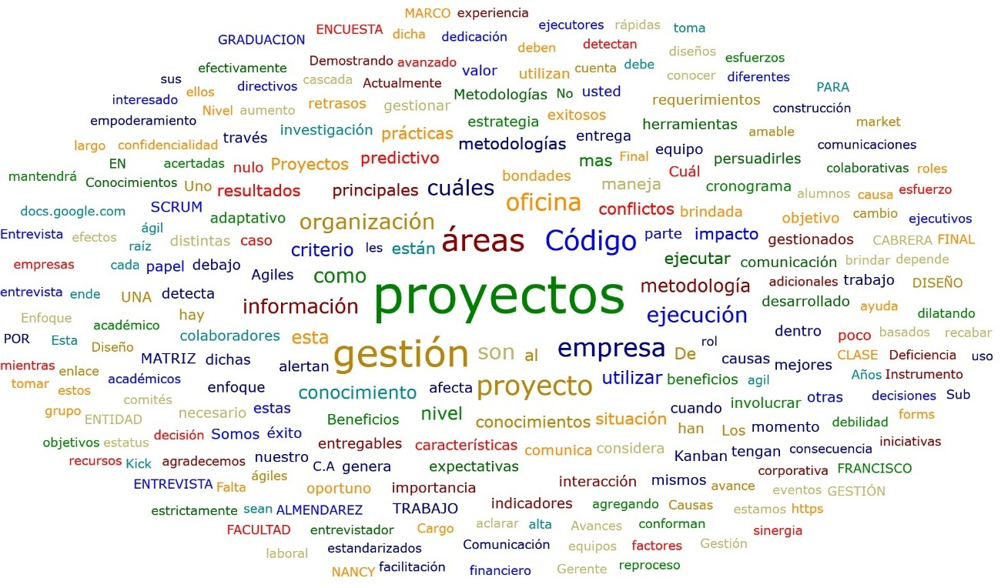

Figura 35. Nube de Palabras, palabras clave en respuestas de la entrevista.
Fuente: (Elaboración propia, software Atlas. Ti)
La oficina de Gestión de Proyectos tiene un papel de enlace entre la visión de la Gerencia, la estrategia de gestión y los objetivos generales. Al hacer uso de las metodologías Agiles se obtienen beneficios como la entrega de valor, concordancia en las diferentes áreas, y empoderamiento de la información obteniendo así un mejor análisis y ejecución efectiva. Es necesario que a las áreas que trabajan de la mano con la oficina de gestión de Proyectos se les motive a través de reconocimientos cuando los resultados sean exitosos, destacando el esfuerzo, dedicación y compromiso. La cantidad y el nivel de conocimientos en gestión de proyectos que debe tener cada individuo involucrado depende en gran mediad de su puesto o rol que desempeñe dentro del mismo. Equipos ejecutores deberán contar con niveles avanzados, los niveles superiores deberán poseer habilidades de liderazgo. La falta de conocimientos genera lentitud en ejecución y retrasos en tiempos de entrega, y la resistencia a nuevas prácticas puede tener como efecto resultados incompletos y por debajo de los requerimientos mínimos.
Los reprocesos y perdida de recursos causados por aquellos entregables que están por debajo de lo solicitado pueden evitarse al realizar una gestión eficiente del cronograma, al identificar la raíz de los atrasos y reforzando la comunicación entre las partes interesadas.

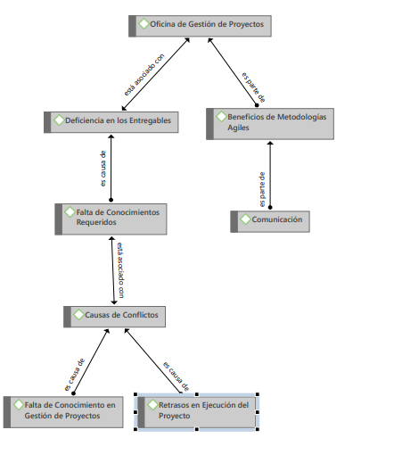

Figura 36. Red semántica, ideas principales en respuestas de la entrevista.
Fuente: (Elaboración propia, software Atlas. Ti)
En la figura de Red Semántica se muestran los conceptos principales abordados por el entrevistado y relaciones que existen entre ellos. Donde se puede resumir que estos temas son de especial atención en la elaboración del plan de capacitaciones en Gestión de Proyectos.

CAPÍTULO V. CONCLUSIONES Y RECOMENDACIONES
En este capítulo de conclusiones se detallarán y discutirán los principales resultados de la tesis ofreciendo a su vez ciertas recomendaciones para llevar a cabo un empoderamiento acertado ante la implementación de marcos de trabajo en gestión de proyectos para diferentes empresas, destacando las principales contribuciones de la investigación y comparando resultados con los objetivos planteados en el desarrollo de la investigación.

  - CONCLUSIONES
- En la búsqueda de dar respuesta al objetivo específico número uno (1), el cual se basa identificar cuáles serían las principales amenazas organizacionales que puedan afectar la propuesta de diseño en metodologías y marcos de trabajo en proyectos, se ha concluido que a pesar de que el 45% de la muestra considera que debe invertirse al menos 1 hora al día en la implementación de metodologías innovadoras de gestión de proyectos, más del 42% manifestó que la carga laboral sería un obstáculo para asistir a las sesiones programadas para dicha finalidad, las cuales especificaron no deberían ser superior a 2 por semana. Un 30% de la muestra expresó temor a la nueva forma de trabajo generadas a través de los talleres impartidos sobre la gestión de proyectos. Dichos resultados dejan evidencia del reto que tiene la organización en implantar un modelo de formación que se acople a las horas de esfuerzo hábil por día.

- A través del análisis de la presente investigación se ha identificado que al menos el 75% de los encuestados conocen más de una metodología en gestión de proyectos, sin embargo, esto no se traduce en aplicabilidad de estas en los esfuerzos diarios al llevar a cabo proyectos. Existen diferentes niveles de conocimientos sobre la gestión de proyectos entre los encuestados, el 35% tienen nivel intermedio y corresponden al rango de edad de 31 a 40 años, es importante mencionar que en el rango de mayor de 50 años el resultado de nivel de conocimiento fue básico. En el nivel de conocimientos más bajo denominado ¨básico¨ se obtuvo resultados 25%. El número promedio de metodologías en gestión de proyectos conocidas por personas es de 3, siendo la más popular metodología Ágil con un 27% de conocimiento. Contundentemente los encuestados afirmaron en un 100% que si estaban interesados en participar en capacitaciones donde se impartan conocimientos en la Gestión de Proyectos. Este resultado deja en evidencia la oportunidad de implantar un modelo secuencial apegados a los estándares de la dirección de proyectos (Cascadas)

- Con la finalidad de dar cumplimiento al objetivo número tres (3) el cual buscaba definir el diseño de un marco de trabajo en gestión de proyectos, se realizó a través del diseño de un plan de talleres con duración de un periodo de 7 meses, para ser dedicado a los equipos en 2 horas a la semana para cumplir con los hitos importantes del mismo, lo cual se basará en conceptualización básica de gestión de proyectos basados en el PMBOK® 7ma Edición, así como también llevándolos a un nivel más avanzado mostrando cómo funcionan los marcos de trabajo en Scrum, KANBAN, ágil otros. La culminación del programa de talleres estará incentivada por un modelo de reconocimiento el cual servirá para enriquecimiento de su perfil profesional dentro y fuera de la entidad financiera.

  - RECOMENDACIONES

- Para acotar las principales amenazas en la implementación de talleres, se deberá solicitar al área de Recursos Humanos que se pueda incluir en el plan de formación módulos de fundamentos en gestión de proyectos, para atraer de forma inicial el entendimiento y aplicabilidad sobre la gestión de proyectos. En dicho módulo se deberán desarrollar temáticas orientadas a implementar las metodologías adecuadas que permitan la optimización de tiempo y esfuerzos sin impacto en la carga laboral de cada puesto de trabajo. Dejando en evidencia que los cambios al utilizar metodologías en gestión de proyectos son de beneficio tanto para el empleado como para la organización, por ende, se debe estar abierto a las oportunidades que permitan mejorar las tareas asignadas.

- De acuerdo con la perspectiva de los encuestados en cuanto a su nivel de conocimiento en gestión de proyectos, se debe considerar realizar una evaluación previa para definir con exactitud y en base a la temática a impartir los conocimientos de cada individuo; lo anterior con objetivo de realizar segmentación de grupos adaptados a un mismo nivel para una secuencia lógica de los temas. Incitar a los mandos intermedios de la organización que se incluya dentro de los objetivos anuales de cada colaborador, la formación y aplicación de buenas prácticas sobre gestión de proyecto en sus labores diarias, esto con el fin de poder generar responsabilidad y dedicación en ciertos periodos de tiempo a la adquisición de conocimientos de como trabajar bajo la dirección de proyectos.

- El principal auditor y facilitador de la información brindada en los diferentes talleres sobre gestión de proyectos deberá de ser la oficina de proyectos (PMO), por el cual deberán robustecer y mantener el material lo más actualizado para su claro entendimiento, llevando a cabo diferentes talleres que guíen a los colaboradores de acuerdo a su nivel de conocimiento, generando evolución y aprovechamiento eficiente para que al momento de que se trabaje en los diferentes proyectos en participación de las áreas, se tenga una mayor aportación y enfoque en cumplimiento de objetivos para la rentabilidad de los mismos. A través de la implementación de los talleres lograr disminuir considerablemente el resultado del 25% de las personas que indicaron tener conocimiento básico en la gestión de proyectos.

CAPITULO VI. APLICABILIDAD
El desarrollo de este capítulo permite definir todos los elementos referentes al enfoque metodológico que se ha seleccionado para el proyecto de diseño de una propuesta de marco de trabajo en gestión de proyectos para una entidad financiera el cual se denominará FUNDAMENTOS DE ADMINISTRACIÓN DE PROYECTOS implementando herramientas y técnicas en los dominios del desempeño del PMBOK® 7ma Edición que servirán de guía para elaborar los métodos y técnicas utilizadas que tendrán como finalidad estandarizar procesos que mejores la gestión de proyectos en la organización.

6.1 NOMBRE DE LA PROPUESTA
En base a la temática a impartir en el plan de capacitaciones, el nombre elegido para el curso es:
Nombre del Proyecto | Siglas del Proyecto
Programa de Inducción sobre Fundamentos en Administración de Proyectos. | PISFDADP

En relación a la investigación sobre la creación de un diseño para un marco de trabajo en gestión de proyectos se propone establecer el proyecto denominado Fundamentos de Administración de Proyectos en la ejecución del mismo se pretende que los empleados de las áreas que tienen relación con la oficina de gestión de proyectos de la entidad financiera logren unificar y nivelar sus conocimientos en nivel medio en la gestión de proyectos, esto con el objetivo de optimizar tiempo, mejora de los entregables y lograr resultados con alto valor.

6.1. ACTA DE CONSTITUCIÓN
A continuación, se detalla los criterios importantes a evaluar y establecer dentro del proyecto resumidos en el Acta de Constitución. Dichos criterios serán valorados con mayor profundidad a lo largo de este capítulo.

Tabla 27. Acta de constitución del proyecto.
Nombre del proyecto
Programa de Inducción sobre Fundamentos en Administración de Proyectos.
Descripción del proyecto
El proyecto propone formar profesionales con conocimientos sobre Gestión de Proyectos por medio de la creación de una guía sobre fundamentos de Administración de proyectos, siguiendo las directrices y mejores prácticas establecidas por el Project Management Institute (PMI) a través de su PMBOK® Guide. mostrando diferentes módulos con las diferentes etapas de un proyecto, siendo una capacitación para la empresa Financiera. Por medio de esta formación se busca desarrollar actitudes y conocimiento para la mejora de la gestión actual en la que se han venido trabajando los diferentes proyectos mediante la implementación de nuevos procesos, instrumentos y herramientas que se adapten y permitan la mejora continua de la ejecución, diseño y diagnóstico. Durante el desarrollo se prevé establecer un análisis de los procesos a seguir, selección de equipo necesario para su ejecución, la estructuración de la guía y diseño y ejecución del plan de capacitación.
Justificación del proyecto
En referencia a la investigación realizada en la cual se abarca la situación actual sobre la gestión de los proyectos en la entidad financiera se identificó que dado a la falta de conocimiento o interés suficiente sobre como apoyar en la realización y ejecución de los diferentes proyectos que son de vital importancia para el desarrollo de la empresa, se ven afectados los tiempos de entrega, la salud del proyecto y el cumplimiento de los objetivos que están ligados al mismo. La empresa está en un proceso de migración hacia el agilísimo, sin embargo, es muy ambicioso pretender que sin tener a la mayoría de las áreas que hoy en día son solicitantes y participantes en los proyectos no tengan el conocimiento esencial y básico sobre cómo gestionarlos desde un modelo tradicional o hibrido. Bajo este contexto surge la necesidad de crear un plan de capacitaciones / talleres lo suficientemente robustos donde las áreas puedan ser partícipes bajo su diferente nivel de conocimiento en gestión de proyectos con la finalidad de contar con personal altamente capacitado y competitivo en el desarrollo de proyectos, teniendo la veracidad para la toma de decisiones y un mejor manejo sobre la gestión del tiempo y entregables que cumplan con los estándares de calidad y valor agregado de productos y servicios, así mismo con el cumplimiento de objetivos relacionados al proyecto.
.
Gestión del Alcance
El proyecto consiste en el diseño de un programa de capacitaciones sobre temáticas de gestión en proyectos que permita fortalecer los conocimientos y la mejora en los resultados del trabajo en conjunto entre la Oficina de Proyectos y las áreas que tienen relación con la oficina de proyectos. La duración del programa será de 7 meses en sesiones de 2 horas por semana en modalidad virtual y entregables semanales por parte de los participantes. El programa de capacitaciones abarcará diversos módulos con temáticas que cubran desde ningún conocimiento hasta nivel intermedio en conocimientos en gestión de proyectos. El nivel avanzado no se cubrirá en el plan de capacitaciones pues dichos conocimientos están fuera de los objetivos en la temática.
Descripción del producto y entregables
Entregables:
- Diseño y Preparación del modelo de Capacitación / Taller
- Selección de áreas y personal a capacitar
- Plan de Capacitación
- Proceso de Capacitación
Requisitos de alto nivel
- Alineamiento Estratégico con Lideres a alto nivel para la impartición de la capacitación
- Diseño de material y guía que cuente con una estructura adecuada y un contenido con referencias actualizadas.
- Plan de capacitación dirigido a los profesionales de la empresa que cuente con lo necesario para una buena formación.
Objetivos del proyecto
Objetivo General
Desarrolla un plan de capacitaciones en Gestión de Proyectos que permita estandarizar procesos y nivelar conocimientos dirigido a los empleados de áreas que tiene interacción con la Oficina de Gestión de Proyectos.

Objetivos específicos
- Definir, comprender y asimilar los conceptos básicos en la temática de Gestión de Proyectos
- Estandarizar los procesos en gestión de proyectos
- Conocer los instrumentos y herramientas que se utilizan en la gestión de proyectos y aplicarlos en el desarrollo y ejecución de proyectos
- Nivelar los conocimientos de los empleados participantes en el curso y lograr que tengan un nivel intermedio.
Criterios de éxito
- Participación de al menos el 90% de las personas seleccionadas a capacitar
- Diseño del material y guía sobre la formación de proyectos
- Plan de capacitación y proceso de ejecución.
Restricciones
- Se dará inicio al diseño del plan de capacitación una vez aprobado y revisado el material
- El proceso de capacitación se comenzará una vez negociado el plan de capacitación con la alta gerencia de la empresa.
- El proyecto estará constituido únicamente por lo establecido en el alcance.
Riesgos principales
- Incumplimiento de evaluaciones según fechas establecidas para finalizar cada módulo de capacitación
- Poca participación del foro a capacitar en las sesiones de trabajo
- Costo del proyecto supere el presupuesto establecido.
Cronograma de hitos principales
- Entrega preliminar del contenido y material
- Entrega final del contenido y material
- Evaluaciones sobre el nivel de conocimiento actual
- Entrega final del plan de capacitación.
- Comienzo de los procesos de capacitación.
- Reporte de evaluación de las capacitaciones.
- Medición de Indicadores sobre Resultados (KPI’S)
Presupuesto preliminar
La estimación del presupuesto para la ejecución de las actividades planificadas tendrá un costo de aproximadamente L285,500.00.

Interesados
- Gerente de oficina de Gestión de Proyectos
- Facilitador del curso
- Coordinador de oficina de proyectos
- Líder del proyecto
- Departamento de talento humano
- Empleados de demás Áreas (Equipo Funcional)
- Diseñador Gráfico de contenido
- Ingeniero en sistemas
Patrocinador
Oficina de proyectos (PMO)
Fuente: (Elaboración propia, 2023)

6.2 GESTIÓN DEL ALCANCE
En este apartado se define el alcance del proyecto. Especificando desde sus objetivos, la estructura de desglose de trabajo por fases y especificando en el enunciado lo que cubre y no cubre el proyecto.

6.2.1 OBJETIVO GENERAL
Desarrolla un plan de capacitaciones en Gestión de Proyectos que permita estandarizar procesos y nivelar conocimientos dirigido a los empleados de áreas que tiene interacción con la Oficina de Gestión de Proyectos.

6.2.2 OBJETIVOS ESPECÍFICOS
- Definir, comprender y asimilar los conceptos básicos en la temática de Gestión de Proyectos
- Estandarizar los procesos en gestión de proyectos
- Conocer los instrumentos y herramientas que se utilizan en la gestión de proyectos y aplicarlos en el desarrollo y ejecución de proyectos
- Nivelar los conocimientos de los empleados participantes en el curso y lograr que tengan un nivel intermedio.

6.2.3 ENUNCIADO DEL ALCANCE
El proyecto consiste en el diseño de un programa de capacitaciones sobre temáticas de gestión en proyectos que permita fortalecer los conocimientos y la mejora en los resultados del trabajo en conjunto entre la Oficina de Proyectos y las áreas que tienen relación con la oficina de proyectos. La duración del programa será de 7 meses en sesiones de 2 horas por semana en modalidad virtual y entregables semanales por parte de los participantes. El programa de capacitaciones abarcará diversos módulos con temáticas que cubran desde ningún conocimiento hasta nivel intermedio en conocimientos en gestión de proyectos. El nivel avanzado no se cubrirá en el plan de capacitaciones pues dichos conocimientos están fuera de los objetivos en la temática.

6.2.4 ESTRUCTURA DE DESGLOSE DE TRABAJO

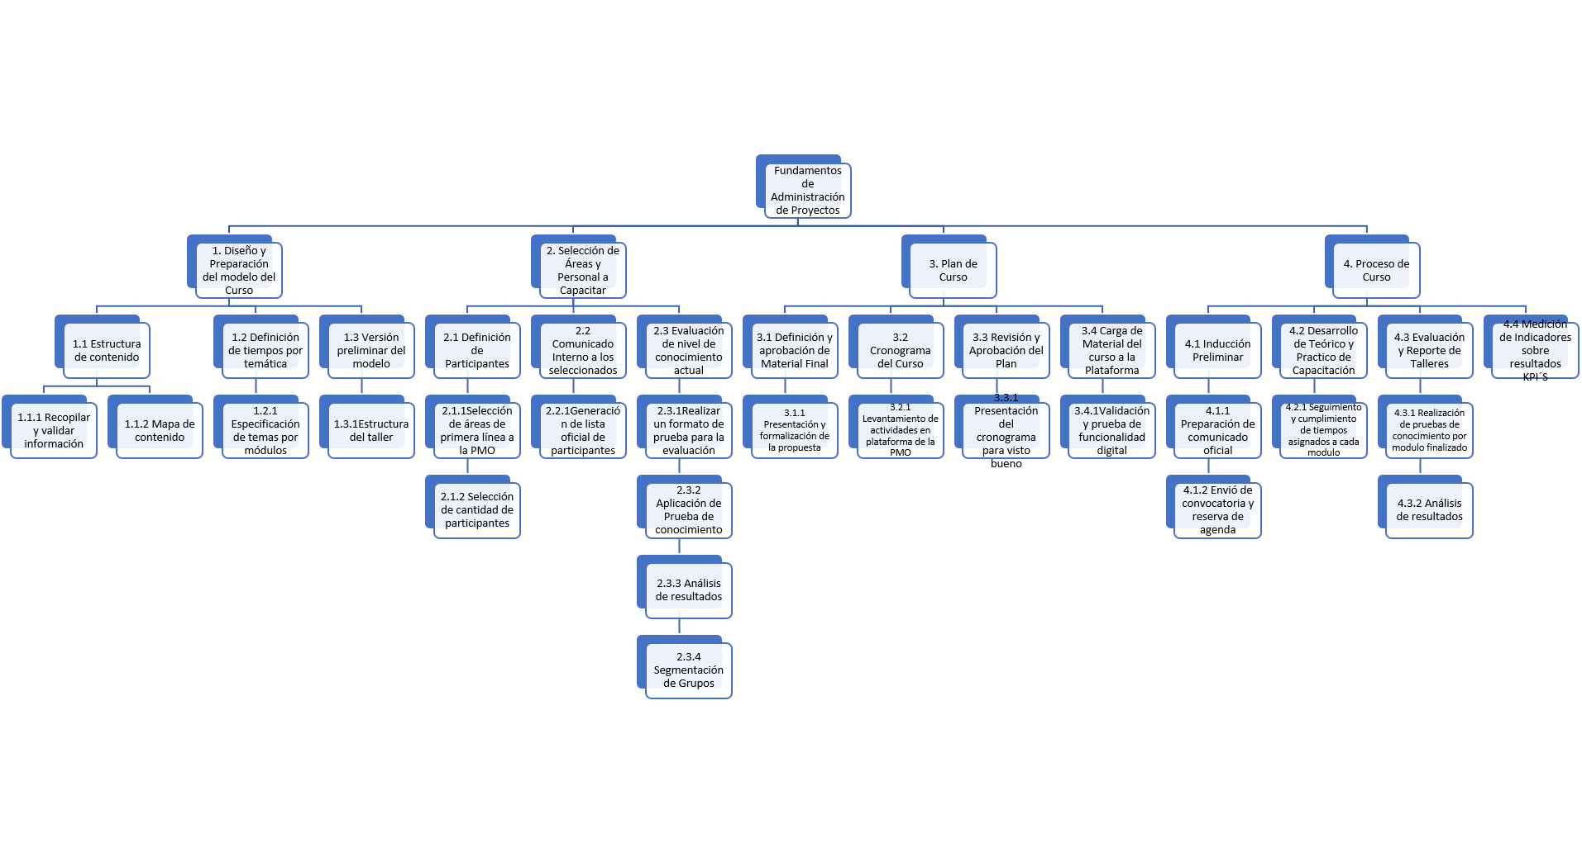
Figura 35. Estructura de desglose de trabajo

Fuente: (Elaboración propia, 2024)

6.2.5 DICCIONARIO DE EDT

Tabla 28. Diccionario EDT.
Proyecto | Programa de Inducción sobre Fundamento en Administración de Proyectos
ID | 1 | Diseño y Modelo del Curso
Paquetes de trabajo | 1.1 - 1.3
Descripción del entregable |  | Diseñar, enlistar y coordinar todo el material que debe ser impartido en la capacitación y talleres que sean conforme al PMBOK® 7ma Edición y las mejores prácticas establecidas por el Project Management Institute (PMI). Así como la estructura que este debe de contener.
Alcance del entregable |  | Detallar los temas que se verán por modulo y sus respectivos tiempos de realización, así como la definición de la estructura del taller
Criterios de aprobación |  | Abarcar los temas esenciales sobre gestión de Proyectos y casos prácticos
Responsables | Equipo PMO y RRHH |  | Duración (días hábiles) | 27
Fecha de inicio | 12/2/2024 |  | Fecha de finalización | 19/3/2023
Presupuesto | L75,000.00 |  | Productos | Workfront , programas de Microsoft y correo electrónico

Proyecto | Programa de Inducción sobre Fundamento en Administración de Proyectos
ID | 1.1 | Estructura de Contenido
Paquetes de trabajo | 1.1 – 1.1.2
Descripción del entregable |  | Sobre el material a impartir en el curso debe de haber una secuencia lógica de cómo se gestionan los proyectos y sus diferentes etapas, estructurar de forma clara y entendible el contenido a seguir a lo largo del curso.
Alcance del entregable |  | Recopilación y mapa de contenido sobre la información a impartir en curso
Criterios de aprobación |  | No superar los tiempos del curso a más de 13 meses
Responsables | Equipo PMO |  | Duración (días hábiles) | 30
Fecha de inicio | 12/2/2024 |  | Fecha de finalización | 22/3/2023
Presupuesto | L39,000.00 |  | Productos | GUIA PMBOK

Proyecto | Programa de Inducción sobre Fundamento en Administración de Proyectos
ID | 1.2 | Definición de Tiempos Por Temática
Paquetes de trabajo | 1.2 – 1.2.1
Descripción del entregable |  | Establecer fechas y tiempos de duración del curso y sus diferentes módulos, de esta forma tener el mayor control y organización sobre el cumplimiento de este.
Alcance del entregable |  | Definir tiempos considerables para abarcar y generar el entendimiento sobre los temas a tratar.
Criterios de aprobación |  | Especificación de Temas por Módulos
Responsables | Equipo PMO / RRHH |  | Duración (días hábiles) | 10
Fecha de inicio | 19/2/2024 |  | Fecha de finalización | 01/3/2024
Presupuesto | L16,000.00 |  | Productos | Personal a capacitar (cantidad y puestos de trabajo)

Proyecto | Programa de Inducción sobre Fundamento en Administración de Proyectos
ID | 1.3 | Versión Preliminar del Modelo
Paquetes de trabajo | 1.3 – 1.3.1
Descripción del entregable |  | Entregar a la alta Gerencia de la oficina de proyectos un “Borrador” para revisión de cómo sería la secuencia de los temas y su contenido con el detalle de las fuentes y evaluaciones a realizar.
Alcance del entregable |  | Formato de revisión bajo un marco de trabajo adaptado a un curso completo en gestión de Proyectos
Criterios de aprobación |  | Material didáctico basado en la Guía PMBOK
Responsables | Equipo PMO / RRHH |  | Duración (días hábiles) | 10
Fecha de inicio | 06/3/2024 |  | Fecha de finalización | 19/3/2024
Presupuesto | L20,000.00 |  | Productos | GUIA PMBOK

Proyecto | Programa de Inducción sobre Fundamento en Administración de Proyectos
ID | 2 | Selección de Áreas y Personal Por Capacitar
Paquetes de trabajo | 2 – 2.3
Descripción del entregable |  | Evaluar las áreas con mayor relación entre la oficina de proyectos, áreas que son solicitantes frecuentes de proyectos, para poder ser participantes del curso de Fundamento de Administración de proyectos y potencializar el
Alcance del entregable |  | Contar con áreas de primera línea en relación con la PMO , todas aquellas áreas que ingresan solicitudes frecuentes de proyectos y áreas con alto impacto en la empresa.
Criterios de aprobación |  | Contar con al menos 2 participantes esenciales por área
Responsables | Equipo PMO / RRHH |  | Duración (días hábiles) | 10
Fecha de inicio | 12/2/2024 |  | Fecha de finalización | 26/2/2024
Presupuesto | L21,600.00 |  | Productos | Análisis y estrategias basadas en los últimos 3 años

Proyecto | Programa de Inducción sobre Fundamento en Administración de Proyectos
ID | 2.1 | Definición de Participantes
Paquetes de trabajo | 2.1 – 2.1.2
Descripción del entregable |  | Análisis de áreas de las cuales se generen dependencias sobre los entregables de los proyectos que están dentro de los diferentes programas de la entidad financiera
Alcance del entregable |  | Áreas de primera línea en comunicación secuencial con la PMO
Criterios de aprobación |  | Contar con VoBo de las altas gerencias de cada área ante la invitación e inicio del curso
Responsables | PMO |  | Duración (días hábiles) | 1
Fecha de inicio | 19/2/2024 |  | Fecha de finalización | 19/2/2024
Presupuesto | L9,500.00 |  | Productos | Análisis y estrategias basadas en los últimos 3 años

Proyecto | Programa de Inducción sobre Fundamento en Administración de Proyectos
ID | 2.2 | Comunicado Interno a los seleccionados
Paquetes de trabajo | 2.2 – 2.2.1
Descripción del entregable |  | Comunicado Interno a los seleccionados
Alcance del entregable |  | Aceptación de todos los participantes ante la invitación interna para inicio del curso
Criterios de aprobación |  | Contar con VoBo de las altas gerencias de cada área ante la invitación e inicio del curso
Responsables | RRHH |  | Duración (días hábiles) | 1
Fecha de inicio | 19/2/2024 |  | Fecha de finalización | 19/2/2024
Presupuesto | L2,100.00 |  | Productos | Análisis y estrategias basadas en los últimos 3 años

Proyecto | Programa de Inducción sobre Fundamento en Administración de Proyectos
ID | 2.3 | Evaluación de Nivel de conocimiento actual
Paquetes de trabajo | 2.3 – 2.3.4
Descripción del entregable |  | Para corroborar el nivel de conocimiento que se tiene sobre la gestión de proyectos, se aplicara una evaluación de conceptos fundamentales y de diferentes niveles de complejidad para acertar en el nivel que se estaría colocando cada participante del curso.
Alcance del entregable |  | Evaluar conceptos acerca de Gestión de Proyectos
Criterios de aprobación |  | Completar por cada participante la evaluación y prueba de conocimiento
Responsables | RRHH |  | Duración (días hábiles) | 6
Fecha de inicio | 20/2/2024 |  | Fecha de finalización | 26/2/2024
Presupuesto | L10,000.00 |  | Productos | Personal para capacitar

Proyecto | Programa de Inducción sobre Fundamento en Administración de Proyectos
ID | 3 | Planificación del Curso
Paquetes de trabajo | 3.1 – 3.4.1
Descripción del entregable |  | Definición sobre la planificación para la ejecución del proyecto que conlleva la realización del curso de nivelación de conocimientos en gestión de proyectos.
Alcance del entregable |  | Contar con la formalización y aprobación de la propuesta del plan, así como su cronograma definido con base a las fechas estimadas
Criterios de aprobación |  | Aprobación preliminar de presupuesto.
Responsables | Oficina PMO / RRHH |  | Duración (días hábiles) | 16
Fecha de inicio | 12/2/2024 |  | Fecha de finalización | 04/3/2024
Presupuesto | L34,300.00 |  | Productos | Workfront , Matriz de riesgos , lecciones aprendidas

Proyecto | Programa de Inducción sobre Fundamento en Administración de Proyectos
ID | 3.1 | Definición y Aprobación de Material Final
Paquetes de trabajo | 3.1 – 3.1.1
Descripción del entregable |  | Revisión de material sobre correcciones realizadas, adaptación de material final y aprobado por el Gerente de proyectos para su ejecución.
Alcance del entregable |  | Material completo con sugerencias de correcciones finalizadas basados en la base del PMBOK y la evaluación de riesgos
Criterios de aprobación |  | Pruebas de conocimiento por módulos
Responsables | Gerencia Oficina de Proyectos |  | Duración (días hábiles) | 5
Fecha de inicio | 12/2/2024 |  | Fecha de finalización | 16/2/2024
Presupuesto | L10,000.00 |  | Productos | Workfront , sesión presencial con personal

Proyecto | Programa de Inducción sobre Fundamento en Administración de Proyectos
ID | 3.2 | Cronograma de Capacitación
Paquetes de trabajo | 3.2 – 3.2.1
Descripción del entregable |  | Se definen las actividades que conlleva la realización del curso, con sus respectivas fechas de inicio y fin, adicional los responsables de cada actividad y el adecuado aseguramiento de los principales hitos y la ruta crítica en él.
Alcance del entregable |  | Entrega de cronograma con sus respectivos responsables, tiempos , buffers y descripción por actividad.
Criterios de aprobación |  | Evaluación de riesgos y lecciones aprendidas
Responsables | Equipo PMO |  | Duración (días hábiles) | 3
Fecha de inicio | 19/2/2024 |  | Fecha de finalización | 21/2/2024
Presupuesto | L6,300.00 |  | Productos | Workfront , sesión presencial con personal

Proyecto | Programa de Inducción sobre Fundamento en Administración de Proyectos
ID | 3.3 | Revisión y Aprobación del Plan
Paquetes de trabajo | 3.3 – 3.3.1
Descripción del entregable |  | Se revisa y aprueba el plan a nivel directivo.
Alcance del entregable |  | Mostrar el plan completo con cronograma y sus respectivas actividades, así como los riesgos identificados y sus formas de gestionarlos.
Criterios de aprobación |  | Haber revisado con RRHH y analizado las pruebas de conocimiento con las demás áreas.
Responsables | Gerente PMO / Comité Directivo |  | Duración (días hábiles) | 4
Fecha de inicio | 22/2/2024 |  | Fecha de finalización | 26/2/2024
Presupuesto | L6,000.00 |  | Productos | Sesión comité Directivo

Proyecto | Programa de Inducción sobre Fundamento en Administración de Proyectos
ID | 3.4 | Carga de Material del Curso a Plataforma Digital
Paquetes de trabajo | 3.4 – 3.4.1
Descripción del entregable |  | Se envía material revisado y aprobado al área de talento humano para que sea cargado a la plataforma digital por el diseñador gráfico.
Alcance del entregable |  | Carga en plataforma CENTHRAL de la empresa y revisión de esta.
Criterios de aprobación |  | Validación y prueba de funcionalidad del material cargado
Responsables | RRHH / Personal de Diseño |  | Duración (días hábiles) | 8
Fecha de inicio | 27/2/2024 |  | Fecha de finalización | 04/3/2024
Presupuesto | L12,000.00 |  | Productos | Material Digital

Proyecto | Programa de Inducción sobre Fundamento en Administración de Proyectos
ID | 4 | Proceso del Curso
Paquetes de trabajo | 4.1 – 4.4
Descripción del entregable |  | Se define la secuencia de actividades a seguir en el programa del curso.
Alcance del entregable |  | Se realiza la inducción preliminar del curso a ser realizado, así como su seguimiento hasta llegar a las pruebas de conocimiento y medición de KPIS
Criterios de aprobación |  | Análisis de resultados positivos
Responsables | Equipo PMO / RRHH |  | Duración (días hábiles) | 107
Fecha de inicio | 05/3/2024 |  | Fecha de finalización | 30/7/2024
Presupuesto | L34,300.00 |  | Productos | Cronograma / Personal a capacitar

Proyecto | Programa de Inducción sobre Fundamento en Administración de Proyectos
ID | 4.1 | Inducción preliminar
Paquetes de trabajo | 4.1 – 4.1.2
Descripción del entregable |  | Se indica a los participantes del curso, la importancia de iniciar y finalizarlo, así como el objetivo y alcance de este para logo de estrategias de la entidad bancaria.
Alcance del entregable |  | Al realizar el comunicado oficial de sobre el programa a dar inicio, se detalla el contenido de cada módulo y su forma de ser evaluado.
Criterios de aprobación |  | Realización de comunicado tras aceptación de los participantes
Responsables | Equipo PMO / RRHH |  | Duración (días hábiles) | 1
Fecha de inicio | 05/3/2024 |  | Fecha de finalización | 05/3/2024
Presupuesto | L1,900.00 |  | Productos | Personal a capacitar, equipo RRRHH

Proyecto | Programa de Inducción sobre Fundamento en Administración de Proyectos
ID | 4.2 | Desarrollo Técnico y Practico del Curso
Paquetes de trabajo | 4.2 – 4.2.1
Descripción del entregable |  | Se seguirá la secuencia y ejecución de las actividades mapeadas en el cronograma, realizando cada uno de los módulos de forma ordenada y en el tiempo estipulado, así como los casos prácticos indicados y guiados por el moderador
Alcance del entregable |  | Cumplimiento de cada actividad por modulo
Criterios de aprobación |  | Evaluación con al menos nota del 80% por modulo
Responsables | Penal de áreas a capacitar |  | Duración (días hábiles) | 107
Fecha de inicio | 06/3/2024 |  | Fecha de finalización | 09/7/2024
Presupuesto | L106,200.00 |  | Productos | Personal a capacitar, equipo RRRHH

Proyecto | Programa de Inducción sobre Fundamento en Administración de Proyectos
ID | 4.3 | Evaluación y Reporte del Curso
Paquetes de trabajo | 4.3 – 4.3.2
Descripción del entregable |  | La realización de cada evaluación dentro del desarrollo del curso es impredecible para definir y reforzar los conocimientos adquiridos a lo largo de él, de esta forma se determina el avance al siguiente nivel del curso.
Alcance del entregable |  | Tras la realización de las evaluaciones al final de cada módulo, se generará un reporte con los resultados para mapeo del nivel de aprendizaje de los participantes
Criterios de aprobación |  | Métricas de medición aplicadas bajo formulas
Responsables | Equipo PMO / RRHH |  | Duración (días hábiles) | 1
Fecha de inicio | 10/7/2024 |  | Fecha de finalización | 23/7/2024
Presupuesto | L32,000.00 |  | Productos | Personal para capacitar, equipo RRRHH

Proyecto | Programa de Inducción sobre Fundamento en Administración de Proyectos
ID | 4.4 | Medición de Indicadores sobre Resultados KPI’S
Paquetes de trabajo | 4.4
Descripción del entregable |  | Una vez culminada la etapa del desarrollo del curso se realiza un análisis y medición sobre los indicadores de los resultados obtenidos por participante, esto sirve para avalar sus conocimientos y la preparación del reconocimiento final.
Alcance del entregable |  | Realizar evaluaciones al finalizar cada módulo del curso en marcha
Criterios de aprobación |  | El 100% de los capacitados deberá de realizar las evaluaciones de lo contrario se contará como curso incompleto y se someterá a penalización bajo llamado de atención
Responsables | Personal de áreas a capacitar / RRHH |  | Duración (días hábiles) | 7
Fecha de inicio | 24/7/2024 |  | Fecha de finalización | 30/7/2024
Presupuesto | L14,500.00 |  | Productos | Evaluaciones

Fuente: (Elaboración propia, 2023)

6.2.6 CONTROL, VERIFICACIÓN Y APROBACIÓN DEL ALCANCE

Tabla 29. Proceso de control y aprobación del proyecto.
Proceso para verificación, control y aprobación del alcance del proyecto
Proceso de verificación
Verificación de cumplimiento de los criterios de aceptación de los productos:
Criterios de aceptación técnicos:

- Cumplimiento de un 100% de la estructura y contenido del material para el curso de proyectos de acuerdo con investigaciones e información actualizada.
- Alto nivel de satisfacción en el desarrollo de la planificación y ejecución del curso
Criterios de aceptación de calidad:

- Alto nivel de compresión del material mostrado para el desarrollo del curso
- Evaluación a los profesionales de la formación por las capacitaciones.
Criterios de aceptación administrativos:

- Cumplimiento con la planificación de gastos establecidas para cada entregable.
Proceso de control
El director del proyecto junto al equipo de trabajo establecerá el proceso de evaluación y seguimiento del proyecto según la línea base del alcance establecido.
Proceso de aprobación
Documento de aprobación firmada por el director del proyecto que establece que está de acuerdo con lo planteado en el alcance.
Fuente: (Elaboración propia, 2023)

6.3 GESTIÓN DE LOS INTERESADOS
En esta sección se han realizado los procesos necesarios para identificar a los individuos involucrados en el proyecto, y como estos pueden afectar y ser afectados, el nivel de influencia y poder en la ejecución de este. Para gestionar a los interesados se establecen las estrategias que permitan controlar su participación e interacción a lo largo del proyecto.

6.3.1 IDENTIFICACIÓN DE INTERESADOS

Tabla 30. Registro de los interesados.
N.º | Fase | Paquete de Trabajo | Interesado | Rol/Puesto
1 | 1.Diseño y preparación del modelo de capacitación/curso | 1.1 Estructura de contenido | Gerente de oficina de Gestión de Proyectos | Especificación de Características y requerimientos generales
2 | 1.Diseño y preparación del modelo de capacitación/curso | 1.1 Estructura de contenido | Facilitador del curso | Debe procurar dominar la temática a impartir
3 | 1.Diseño y preparación del modelo de capacitación/curso | 1.1 Estructura de contenido | Coordinador de oficina de proyectos | Enumerar y clasificar temas que sean esenciales
4 | 1.Diseño y preparación del modelo de capacitación/curso | 1.2 Definición de tiempos por temática | Coordinador de oficina de proyectos | Aportes y ajustes en los tiempos de diseño de cada tema
5 | 1.Diseño y preparación del modelo de capacitación/curso | 1.2 Definición de tiempos por temática | Facilitador del curso | Crear una cátedra que se ajuste al tiempo de cada capacitación
6 | 1.Diseño y preparación del modelo de capacitación/curso | 1.3 Versión preliminar del modelo | Líder del proyecto | Revisión en temario y tiempos sugeridos
7 | 1.Diseño y preparación del modelo de capacitación/curso | 1.3 Versión preliminar del modelo | Gerente de oficina de Gestión de Proyectos | Dar visto bueno a la versión preliminar
8 | 2.Seleccion de áreas y personal a capacitar | 2.1 Definición de participantes | Departamento de talento humano | Organizar grupos y horarios que no interfieran con el horario laboral ni con las funciones de la entidad
9 | 2.Seleccion de áreas y personal a capacitar | 2.1 Definición de participantes | Coordinador de oficina de proyectos | Organizar el tamaño de los grupos
10 | 2.Seleccion de áreas y personal a capacitar | 2.2 Comunicado interno a los seleccionados | Departamento de talento humano | Comunicar oficialmente sobre las capacitaciones
11 | 2.Seleccion de áreas y personal a capacitar | 2.2 Comunicado interno a los seleccionados | Empleados de demás Áreas | Acatar orden del departamento de talento humano de participar en capacitaciones
12 | 2.Seleccion de áreas y personal a capacitar | 2.2 Comunicado interno a los seleccionados | Coordinador de oficina de proyectos | Velar que el comunicado se realice en tiempo y forma
13 | 2.Seleccion de áreas y personal a capacitar | 2.3 Evaluación de conocimiento actual | Empleados de demás Áreas | Someterse a evaluación de conocimientos
14 | 2.Seleccion de áreas y personal a capacitar | 2.3 Evaluación de conocimiento actual | Coordinador de oficina de proyectos | Evaluar realmente los conocimientos de los empleados
15 | 2.Seleccion de áreas y personal a capacitar | 2.3 Evaluación de conocimiento actual | Gerente de oficina de Gestión de Proyectos | Supervisión y análisis nivel de conocimientos tienen los empleados
16 | 3.Plan de Capacitación | 3.1 Definición y aprobación de material final | Líder del proyecto | Dar visto bueno para su aprobación
17 | 3.Plan de Capacitación | 3.1 Definición y aprobación de material final | Gerente de oficina de Gestión de Proyectos | Dar visto bueno para su aprobación
18 | 3.Plan de Capacitación | 3.2 Cronograma de capacitación | Departamento de talento humano | Organizar a los empleados para que tomen las capacitaciones en tiempo y forma.
18 | 3.Plan de Capacitación | 3.2 Cronograma de capacitación | Empleados de demás Áreas | Acatar orden del departamento de talento humano de participar en capacitaciones en los horarios establecidos
19 | 3.Plan de Capacitación | 3.2 Cronograma de capacitación | Coordinador de oficina de proyectos | Acatar orden del departamento de talento humano de participar en capacitaciones en los horarios establecidos
20 | 3.Plan de Capacitación | 3.3 Revisión y aprobación del plan | Líder del proyecto | Dar visto bueno del plan final
21 | 3.Plan de Capacitación | 3.3 Revisión y aprobación del plan | Gerente de oficina de Gestión de Proyectos | Dar visto bueno del plan final
22 | 3.Plan de Capacitación | 3.4 Carga de material a la plataforma | Diseñador Gráfico de contenido | Crear especio en la plataforma con todo el material de las capacitaciones
23 | 3.Plan de Capacitación | 3.4 Carga de material a la plataforma | Ingeniero en sistemas | Cargar contenido en la plataforma
24 | 3.Plan de Capacitación | 3.4 Carga de material a la plataforma | Líder del proyecto | Supervisar la funcionalidad del material y contenidos cargados a la plataforma
25 | 4. Proceso de Capacitación | 4.1 Inducción preliminar | Facilitador del curso | Preparar presentación y especificar objetivos del curso
26 | 4. Proceso de Capacitación | 4.1 Inducción preliminar | Departamento de talento humano | Supervisar y controlar la asistencia de los participantes
27 | 4. Proceso de Capacitación | 4.1 Inducción preliminar | Empleados de demás Áreas | Asistir a la Inducción preliminar
28 | 4. Proceso de Capacitación | 4.2 Desarrollo teórico y práctico de capacitación | Facilitador del curso | Exponer los contenidos según el plan de capacitaciones
29 | 4. Proceso de Capacitación | 4.2 Desarrollo teórico y práctico de capacitación | Departamento de talento humano | Verificar la asistencia de los empleados
30 | 4. Proceso de Capacitación | 4.2 Desarrollo teórico y práctico de capacitación | Empleados de demás Áreas | Participar activamente en las capacitaciones
31 | 4. Proceso de Capacitación | 4.3 Evaluación y reporte de cursos | Líder del proyecto | Analizar resultados obtenidos
32 | 4. Proceso de Capacitación | 4.3 Evaluación y reporte de cursos | Coordinador de oficina de proyectos | Determinar si los empleados que recibieron las capacitaciones cumplen con un nivel aceptable de aprendizaje
33 | 4. Proceso de Capacitación | 4.3 Evaluación y reporte de cursos | Gerente de oficina de Gestión de Proyectos | Reportar los resultados obtenidos
34 | 4. Proceso de Capacitación | 4.3 Evaluación y reporte de cursos | Empleados de demás Áreas | Someterse a evaluaciones para comprobar nivel de aprovechamiento
35 | 4. Proceso de Capacitación | 4.4 Medición de indicadores KPI´S | Departamento de talento humano | Especificar si se lograron los objetivos con el plan de capacitaciones
36 | 4. Proceso de Capacitación | 4.4 Medición de indicadores KPI´S | Líder del proyecto | Medir el nivel de éxito del proyecto
37 | 4. Proceso de Capacitación | 4.4 Medición de indicadores KPI´S | Gerente de oficina de Gestión de Proyectos | Evidenciar si los empleados tienen nivel de conocimientos aceptables de acuerdo con lo especificado.
Fuente: (Elaboración propia, 2023)

6.3.2 PLAN DE INVOLUCRAMIENTO DE LOS INTERESADOS
A continuación, se muestra una matriz donde se especifican los interesados involucrados en el proyecto, el poder e interés de cada uno de ellos, y a su vez la estrategia a emplear en el plan de capacitaciones.

Tabla 31. Plan de Involucramiento.
Nº | Interesado | Poder/interés | Poder/Influencia | Influencia/Impacto | Estrategia Preliminar
1 | Gerente de oficina de Gestión de Proyectos | Alto | Alto | Medio | Involucrar y atraer activamente
2 | Facilitador del curso | Medio | Medio | Medio | Monitorear evolución
3 | Coordinador de oficina de proyectos | Alto | Alto | Medio | Involucrar y atraer activamente
4 | Líder del proyecto | Alto | Alto | Alto | Involucrar y mantener satisfecha
5 | Departamento de talento humano | Medio | Medio | Medio | Mantener informadas
6 | Empleados de demás Áreas | Medio | Bajo | Medio | Monitorear evolución
7 | Diseñador Gráfico de contenido | Medio | Bajo | Bajo | Mantener informadas
8 | Ingeniero en sistemas | Bajo | Bajo | Bajo | Mantener informadas
Fuente: (Elaboración propia, 2023)

6.4 GESTIÓN DE LOS RECURSOS

En este apartado se establece dentro del plan de gestión de recursos la propuesta sobre la estructura de desglose de recursos, la matriz de asignación de responsabilidades para la ejecución de las actividades planificadas en el plan de gestión del cronograma y los alcances definidos en el acta de constitución del proyecto.

6.4.1 ESTRUCTURA DE DESGLOSE DE RECURSOS

Se definen los recursos por categorías y subcategorías según la estructura de desglose definida a continuación:

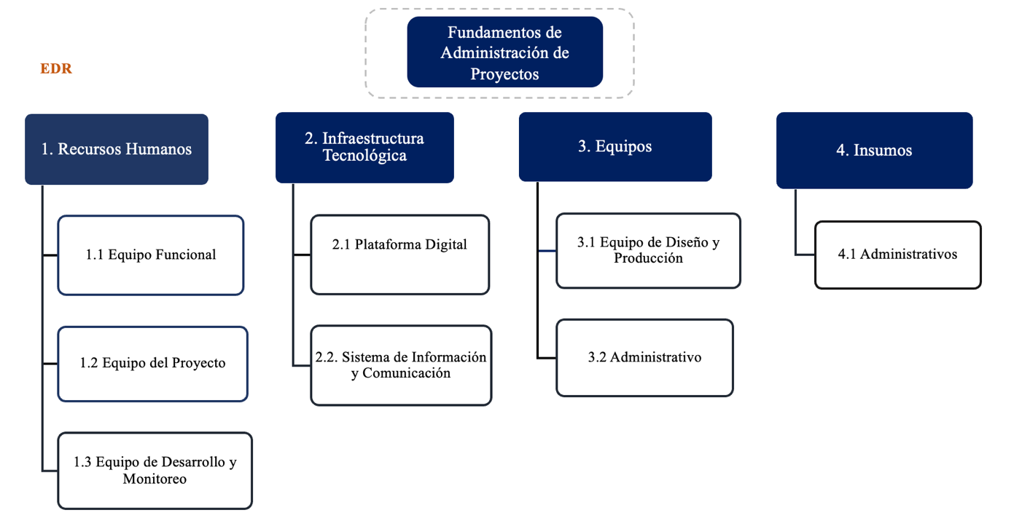

Figura 36. Estructura de desglose de recursos.
Fuente: (Elaboración propia, 2023

6.4.2 MATRÍZ RACI

Tabla 32. Matríz RACI.
FASE | ACTIVIDAD | EQUIPO DE GESTIÓN DEL PROYECTO
FASE | ACTIVIDAD | Coordinador del Proyecto | Lider de Proyecto | Gerente de Oficina de Proyectos | Departamento de talento Humano | Diseñador Grafico | Facilitador del curso | Equipo Funcional (personal de las areas)
Diseño y preparación del modelo del Curso | Estructura de contenido | R/A | C | C | I | I | I | I
Diseño y preparación del modelo del Curso | Definición de tiempos por temática | R/A | R/A | C | I | I | I | I
Diseño y preparación del modelo del Curso | Versión preliminar del modelo | R/A | C | C | I | I | I | I
Selección de áreas y personal a capacitar | Definición de participantes | C | C | C | R/A | I | I | I
Selección de áreas y personal a capacitar | Comunicado interno a los seleccionados | C | C | C | R/A | I | I | I
Selección de áreas y personal a capacitar | Evaluación de conocimiento actual | A | C | C | R | I | I | I
Plan de Curso | Definición y aprobación de material final | R | C | A | R | I | I | I
Plan de Curso | Cronograma del Curso | R/A | C | C | C | I | I | R
Plan de Curso | Revisión y aprobación del plan | R | C | A | C | I | I | I
Plan de Curso | Carga de material a la plataforma | C | C | C | A | R | I | I
Proceso de Curso | Inducción preliminar | C | C | C | C | I | R/A | I
Proceso de Curso | Desarrollo teórico y práctico de capacitación | C | C | C | C | I | R/A | I
Proceso de Curso | Evaluación y reporte de cursos | R | C | C | R/A | I | I | I
Proceso de Curso | Medición de indicadores KPI´S | R | R/A | C | I | I | I | I
Fuente: (Elaboración propia, 2023)
R = (Responsible) Ejecutor
A = (Accountable) responsible Final / Dueño
C = (Consult) Persona a Consultar
I = (Inform) Persona a Informar

6.4.3 APROBACIÓN DE LA GESTIÓN DE RECURSOS

Tabla 33. Proceso de Aprobación de los Recursos.
Proceso para aprobación de recursos del proyecto
Proceso de aprobación
Documento de aprobación firmada por el Gerente de la Oficina de Proyectos (PMO) que establece que está de acuerdo con lo planteado en la gestión de recursos del proyecto.
Fuente: (Elaboración propia, 2023

6.5 GESTIÓN DEL CRONOGRAMA
En este apartado se define el cronograma el cual dará la pauta para la planificación del tiempo de ejecución del proyecto. Dicha planificación establece la duración de cada entregable establecidos en la gestión del alcance.

6.5.1 CRONOGRAMA GENERAL DEL PROYECTO
Para la gestión de este apartado se utilizó como herramienta MS Project para el desarrollo del cronograma. La fecha de inicio del proyecto está establecida para el 12 de febrero del año 2024 y la fecha de finalización está programada para el 17 de marzo del 2025. En total el proyecto tendrá una duración de 247.5 días laborables.

Tabla 34. Proceso de Aprobación de los Recursos.
Fuente: (Elaboración propia, 2023)

6.5.2 DIAGRAMA DE GANTT Y RUTA CRÍTICA
La secuencia en las actividades dentro de las fases y su duración se muestran a continuación a través del diagrama de Gantt. También se resalta la ruta crítica en aquellas tareas que no tienen días de holgura, las cuales deben vigilarse con extremo cuidado pues estas no pueden tener ningún tipo de atraso.

Tabla 35. Diagrama de GANTT y ruta Crítica.
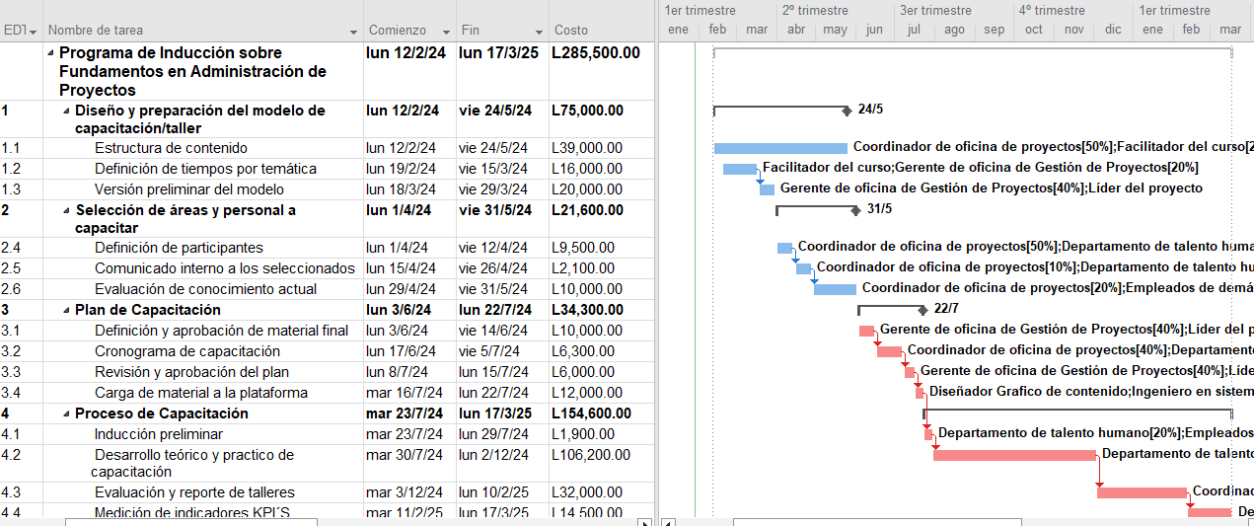
Fuente: (Elaboración propia, 2023)

6.5.3 CONTROL Y APROBACIÓN DEL CRONOGRÁMA

Tabla 36. Proceso control y aprobación del cronograma
Proceso para control y aprobación del cronograma del proyecto
Proceso de control
Las revisiones del cronograma deberán concentrarse en:
- Los cambios que hayan sido aprobados en el cronograma desde la última revisión.
- Cambios que pudieran afectar en la ruta critica
- Eventos de tareas críticas que puedan afectar el proyecto
- Nuevos riesgos que no se hayan identificado desde el inicio.
- Se debe formular claramente el responsable asignado y fechas de vencimiento para las acciones correctivas que surgen de las revisiones en el cronograma.

Proceso de Aprobación
Visto bueno del Líder del Proyecto en el proceso de control del cronograma.
Fuente: (Elaboración propia, 2023)

6.6 GESTIÓN DE LOS COSTOS
A través de la gestión de los costos se puede calcular, controlar y presupuestar los costos que se incurrirán en el proyecto. Luego de la definición de tiempos de duración de los entregables y actividades necesarias en la ejecución se puede elaborar el plan para gestionar los costos.

6.6.1 ESTIMACIÓN DE COSTOS POR RECURSOS
Se especifica el recurso y la asignación con tipo de recurso, se asignó para cada actividad la utilización de cada recurso en todo el proyecto.

Tabla 37. Estimación de costos por recurso
Nombre del recurso | Tipo | Iniciales | Capacidad máxima | Tasa estándar | tasa horas | Costo/Uso | Acumular | Calendario base
Gerente de oficina de Gestión de Proyectos | Trabajo | GP | 100% | L2,000.00/día | L0.00/hora | L0.00 | Prorrateo | Estándar
Facilitador del curso | Trabajo | FC | 100% | L800.00/día | L0.00/hora | L0.00 | Prorrateo | Estándar
Coordinador de oficina de proyectos | Trabajo | CP | 100% | L1,000.00/día | L0.00/hora | L0.00 | Prorrateo | Estándar
Líder del proyecto | Trabajo | LP | 100% | L1,200.00/día | L0.00/hora | L0.00 | Prorrateo | Estándar
Departamento de talento humano | Trabajo | DTH | 100% | L900.00/día | L0.00/hora | L0.00 | Prorrateo | Estándar
Empleados de demás Áreas | Trabajo | E | 100% | L200.00/día | L0.00/hora | L0.00 | Prorrateo | Estándar
Diseñador Gráfico de contenido | Trabajo | DG | 100% | L1,500.00/día | L0.00/hora | L0.00 | Prorrateo | Estándar
Ingeniero en sistemas | Trabajo | IS | 100% | L900.00/día | L0.00/hora | L0.00 | Prorrateo | Estándar
Fuente: (Elaboración propia, 2023)

6.6.2 PLANIFICACIÓN DE PRESUPUESTO
La estimación del presupuesto para la ejecución de las actividades planificadas se plasma en el cuadro detallado a continuación, donde la duración del proyecto es de 247.5 días laborables y se tendrá un costo de aproximadamente L285,500.00 desglosado de la siguiente manera:

Tabla 38. Planificación del presupuesto
Nombre de tarea | Trabajo | Costo
Programa de Inducción sobre Fundamentos en Administración de Proyectos. | 2,929.6 hrs | L285,500.00
Diseño y preparación del modelo de capacitación/taller | 512 hrs | L75,000.00
Estructura de contenido | 288 hrs | L39,000.00
Definición de tiempos por temática | 112 hrs | L16,000.00
Versión preliminar del modelo | 112 hrs | L20,000.00
Selección de áreas y personal a capacitar | 200 hrs | L21,600.00
Definición de participantes | 80 hrs | L9,500.00
Comunicado interno a los seleccionados | 24 hrs | L2,100.00
Evaluación de conocimiento actual | 96 hrs | L10,000.00
Plan de Capacitación | 241.6 hrs | L34,300.00
Definición y aprobación de material final | 56 hrs | L10,000.00
Cronograma de capacitación | 72 hrs | L6,300.00
Revisión y aprobación del plan | 33.6 hrs | L6,000.00
Carga de material a la plataforma | 80 hrs | L12,000.00
Proceso de Capacitación | 1,976 hrs | L154,600.00
Inducción preliminar | 24 hrs | L1,900.00
Desarrollo teórico y práctico de capacitación | 1,584 hrs | L106,200.00
Evaluación y reporte de talleres | 272 hrs | L32,000.00
Medición de indicadores KPI´S | 96 hrs | L14,500.00
Fuente: (Elaboración propia, 2023)
Es importante mencionar que la entidad financiera destina un presupuesto anual al departamento de Talento Humano para impartir capacitaciones según sean las necesidades de retroalimentación de los empleados. Los fondos utilizados forman parte del presupuesto de gestión y son propios del banco. El monto de L285,500.00 es el valor estimado solamente para las actividades detalladas, ya que el banco cuenta con la plataforma CENTHRAL para impartir sus programas de capacitación y todo equipo físico (computadoras, escritorios, impresoras, etc.) forma parte del inventario del banco.
Con la implementación de las capacitaciones se pretende alinear los conocimientos básicos en el área de gestión de proyectos para que sean cumplidos los estándares de entrega solicitados, disminución en los tiempos de respuesta, optimización de los recursos de la empresa y a su vez reducción de costos por reprocesos. Estas acciones tendrán resultados positivos en los costos operativos de la empresa, resultado de un evidente mejoramiento en la gestión en la Oficina de Gestión de Proyectos

6.7 PLAN PARA LA GESTIÓN DE RIESGOS

Con la Gestión de Riesgos se pueden identificar las diferentes afectaciones que pueden surgir en la ejecución del proyecto. El proceso consiste en clasificar los riesgos en base a su impacto y probabilidad de que suceda. Para posteriormente proponer estrategias que permitan gestionar los riesgos en función a los resultados obtenidos en la matriz.

6.7.1 MATRIZ DE RIESGOS
Se establece para la identificación de los posibles riesgos del proyecto que pueden resultar amenazas la siguiente matriz de probabilidad e impacto, para la posterior calificación de los riesgos.

Tabla 39. Evaluación de Riesgos negativos
Amenazas
Probabilidad |  |  | Impacto
Probabilidad |  |  | Muy Bajo | Bajo | Intermedio | Alto | Muy alto
Probabilidad |  |  | 10% | 18% | 28% | 42% | 52%
Probabilidad | Muy alto | 40% | 4.00% | 7.33% | 11.33% | 16.66% | 20.66%
Probabilidad | Alto | 30% | 3.00% | 5.50% | 8.50% | 12.50% | 15.50%
Probabilidad | Intermedio | 20% | 2.00% | 3.67% | 5.67% | 8.33% | 10.33%
Probabilidad | Bajo | 10% | 1.00% | 1.83% | 2.83% | 4.17% | 5.17%
Probabilidad | Muy Bajo | 5% | 0.50% | 0.92% | 1.42% | 2.08% | 2.58%
Fuente: (Elaboración propia, 2023)
En base a los resultados obtenidos en cada amenaza se tomará la determinación si el evento debe ser gestionado con las estrategias de evitar, escalar, transferir, mitigar o aceptar.
También existe la posibilidad que algunos riesgos sean de beneficio para el proyecto, los riesgos positivos se deben gestionar a través de la matriz de Oportunidades, donde también se evalúa el impacto y la probabilidad del evento. Las estrategias para los riesgos positivos son explotar, compartir, mejora del riesgo y aceptar.

Tabla 40. Evaluación de Riesgos Positivos
Oportunidades
Impacto |  |  |  |  | Probabilidad
Alta | Media | Baja |  |  | Probabilidad
0.60 | 0.35 | 0.05 |  |  | Probabilidad
0.42 | 0.25 | 0.04 | 0.70 | Alta | Probabilidad
0.24 | 0.14 | 0.02 | 0.40 | Media | Probabilidad
0.06 | 0.04 | 0.01 | 0.10 | Baja | Probabilidad
Fuente: (Elaboración propia, 2023)
Con los porcentajes definidos de probabilidad e impacto se comienza el proceso para la gestión de los riesgos.
Se identifica los posibles riesgos a través de la técnica de tormenta de ideas en base a la experiencia y conocimientos de cada proceso. Se realiza un análisis cualitativo y cuantitativo que permita priorizar los riesgos identificados y finalmente la respuesta ante los riesgos que puedan resultar de cada fase para desarrollar opciones para reducir amenazas.

Tabla 41. Matriz de Identificación de Riesgos.
Fase o Entregable | Descripción del Evento | Categoría de riesgo | Subcategoría | Tipo de riesgo | Probabilidad | Impacto | P*I | Calificación | Respuesta Preliminar Amenazas | Reserva financiera
Diseño y preparación del modelo del Curso | No contar con especificaciones claras de lo que se desea lograr en el transcurso del marco de trabajo sobre el curso, generando atrasos en la elaboración del diseño. | Calidad | Insumos | Ausencia de políticas y procesos | 20.00% | 41.66% | 8.33% | Medio | Mitigar | L3,900.00
Diseño y preparación del modelo del Curso | Estructura del diseño poco atractiva o muy ambiguo, esto podría generar reproceso en la adaptabilidad para finalizarlo. | Calidad | Herramientas | Bajo nivel de habilidades (técnica y blandas) | 10.00% | 51.66% | 5.17% | Medio | Mitigar | L1,600.00
Diseño y preparación del modelo del Curso | No realizar un diagnóstico acertado de las necesidades de la capacitación sobre el curso | Calidad | Regulaciones | Bajo nivel de habilidades (técnica y blandas) | 30.00% | 41.66% | 12.50% | Alto | Evitar | L2,000.00
Selección de áreas y personal a capacitar | Mala o deficiente selección en los participantes para la realización del curso. | Interesados | Equipo de proyecto | Bajo nivel de habilidades (técnica y blandas) | 20.00% | 51.66% | 10.33% | Alto | Evitar | L950.00
Selección de áreas y personal a capacitar | No contemplar las áreas de vital impacto en la gestión de proyectos para la participación del curso. | Interesados | Equipo de proyecto | Reducción significativa de especificaciones | 30.00% | 51.66% | 15.50% | Alto | Evitar | L210.00
Selección de áreas y personal a capacitar | Sobre las evaluaciones aplicadas para el nivel de conocimiento, puede generarse poco entendimiento de las preguntas o casos mostrados para la realización clara de cada participante. | Interesados | Equipo de proyecto | Falta de transparencia o ausencia de procesos | 10.00% | 28.33% | 2.83% | Bajo | Evitar | L1,000.00
Selección de áreas y personal a capacitar | Falta de transparencia por parte de los colaboradores al momento de responder la evaluación asignada. | Interesados | Equipo de proyecto | Falta de transparencia o ausencia de procesos | 40.00% | 41.66% | 16.66% | Alto | Mitigar | L1,000.00
Plan de Capacitación | Tecnología a utilizar ya conocida por el quipo | Técnico/ Tecnológico | Software | Finalización en antes de lo previsto | 0.7 | 0.35 | 0.245 | Medio | Mejorar | L0.00
Plan de Capacitación | Demora en la aprobación del material, puede causar atraso en la planificación de las fechas a implementar. | Administrativo/ Financiero | Gobernanza | Reducción significativa de especificaciones | 30.00% | 51.66% | 15.50% | Alto | Evitar | L1,000.00
Plan de Capacitación | Por temas de incapacidad o vacaciones, ocurran atrasos en los entregables de cada módulo indicados en el plan del proyecto y esto afecte los tiempos del cronograma de forma negativa generando GAP en el mismo. | Interesados | Equipo de proyecto | Reducción significativa de especificaciones | 20.00% | 41.66% | 8.33% | Medio | Escalar | L630.00
Plan de Capacitación | Error en la plataforma por mantenimiento programado | Técnico/ Tecnológico | Software | Niveles de soporte deficientes | 10.00% | 28.33% | 2.83% | Bajo | Evitar | L1,200.00
Plan de Capacitación | Facilitador asignado para dirigir la capacitación del curso se encuentre ausente por temas personales, vacaciones etc., lo cual pueda generar el detenimiento del avance del curso. | Interesados | Equipos | Baja descentralización de la toma de decisiones | 10.00% | 28.33% | 2.83% | Bajo | Evitar | L10,620.00
Plan de Capacitación | Vencimiento del tiempo dado para la realización de las evaluaciones por modulo sobre el curso, puede generar atrasos en el proceso del curso. | Interesados | Equipo de proyecto | Bajo nivel de habilidades (técnica y blandas) | 30.00% | 18.33% | 5.50% | Medio | Mitigar | L3,200.00
Proceso de Capacitación | Empleados reciben calificación de aprobado al finalizar cada módulo y no existe la necesidad de repetir módulos | Interesados | Clientes | Alto nivel de Aprovechamiento | 0.1 | 0.6 | 0.06 | Bajo | Aceptar | L0.00
Reserva total |  | L27,310.00

Fuente: (Elaboración propia, 2023)

6.7.2 RESPUESTA ANTE LOS RIESGOS

Se Propone el plan de respuesta ante los riesgos, según los identificados con el fin de generar planes de acción robustos para su gestión.

Tabla 42. Respuesta ante los Riesgos.
Descripción del Evento | Respuesta Preliminar Amenazas | Descripción
No contar con especificaciones claras de lo que se desea lograr en el transcurso del marco de trabajo sobre el curso, generando atrasos en la elaboración del diseño. | Mitigar | Generar sesiones de entendimiento previos a la elaboración del diseño, donde se pacten criterios de aceptación sobre el desarrollo del material a presentar.
Estructura del diseño poco atractiva o muy ambiguo, esto podría generar reproceso en la adaptabilidad para finalizarlo. | Mitigar | Mapear un esquema o mapa conceptual de que es lo que se desea mostrar y lograr en el contenido del curso, de esta forma habrá claridad en la realización
No realizar un diagnóstico acertado de las necesidades de la capacitación sobre el curso | Evitar | Contar con toda la documentación y análisis sobre los logros y fracasos de los proyectos y sus respectivos indicadores que indiquen donde se encuentra la debilidad por tipo de proyecto de la cual se pueda tomar como referencia de puntos a reforzar con las áreas.
Mala o deficiente selección en los participantes para la realización del curso. | Evitar | Validar los perfiles de puestos con los jefes de cada área para identificar los que se tienen asignados para participar en proyectos específicos de cada área.
No contemplar las áreas de vital impacto en la gestión de proyectos para la participación del curso. | Evitar | Redefinir que nivel de impacto tienen las áreas en las estrategias anuales definidas por la entidad financiera.
Sobre las evaluaciones aplicadas para el nivel de conocimiento, puede generarse poco entendimiento de las preguntas o casos mostrados para la realización clara de cada participante. | Evitar | Realizar un piloto de evaluaciones con personal externo fuera de las seleccionadas para asegurar el entendimiento.
Falta de transparencia por parte de los colaboradores al momento de responder la evaluación asignada. | Mitigar | Tras el avance de los módulos y los niveles de capacitación sobre el curso de fundamentos de administración de proyectos se irán identificando los resultados más precisos, ya que tendrán un periodo de tiempo para realizarlo.
Tecnología a utilizar ya conocida por el quipo | Mejorar | Tratar de reducir el tiempo de ejecución de esta tarea en base a la experiencia con la que cuenta el equipo.
Demora en la aprobación del material, puede causar atraso en la planificación de las fechas a implementar. | Evitar | Revisiones semanales con el aprobador para ir corrigiendo de forma más eficiente y mantener la fecha final de aprobación.
Por temas de incapacidad o vacaciones, ocurran atrasos en los entregables de cada módulo indicados en el plan del proyecto y esto afecte los tiempos del cronograma de forma negativa generando GAP en el mismo. | Escalar | Al tener el listado de áreas y personal seleccionado, asegurar a través de un acta de aceptación que el personal se encontrara disponible en las fechas establecida para desarrollo del curso
Error en la plataforma por mantenimiento programado | Evitar | Generar un plan de monitoreo y control para el mantenimiento adecuado de la plataforma digital, así como una atención inmediata al ocurrir algún incidente.
Facilitador asignado para dirigir la capacitación del curso se encuentre ausente por temas personales, vacaciones etc., lo cual pueda generar el detenimiento del avance del curso. | Evitar | Contar con un Facilitador back up, que se encuentre con la capacidad de cubrir al actual en caso de ausencia del principal.
Vencimiento del tiempo dado para la realización de las evaluaciones por modulo sobre el curso, puede generar atrasos en el proceso del curso. | Mitigar | Habilitar un correo electrónico para la respectiva documentación de respaldo que abale de forma justificada por qué no se realizó la evaluación en tiempo y forma y someter a aprobación de un comité ejecutivo y de ser aceptada habilitar la evaluación con un día de vencimiento.
Empleados reciben calificación de aprobado al finalizar cada módulo y no existe la necesidad de repetir módulos | Aceptar | Se impartirá la capacitación en los tiempos y según la planificación, siendo objetivos en la medición de conocimientos.
Fuente: (Elaboración propia, 2023)

6.7.3 APROBACIÓN DE LA GESTIÓN DE RIESGOS

Tabla 43. Aprobación de plan de gestión de Riesgos.
Proceso para aprobación de Plan de Gestión de riesgos del proyecto
Proceso de aprobación
Registro de los riesgos durante el proyecto, así como su constante seguimiento, para un realizar un registro de lecciones aprendidas para el uso en futuros proyectos. Aprobación del director de proyecto.
Fuente: (Elaboración propia, 2023)

6.8 GESTIÓN DE CALIDAD
En este apartado se gestionó la calidad, con el objetivo de garantizar los estándares de calidad mínimos requeridos en el proyecto. Haciendo énfasis que el costo de un plan preventivo es considerablemente menor que los errores que puedan resultar a lo largo de la ejecución del proyecto.

6.8.1 PLANIFICACIÓN DE LA CALIDAD
A continuación, se muestra la matriz de planificación de la calidad. La matriz está elaborada en base a los entregables del proyecto especificando el factor de calidad, el objetivo la métrica y la frecuencia de medición para evaluar resultados.

Tabla 44. Planificación de la Calidad.
Entregable | Factor de Calidad | Objetivo de Calidad | Periodicidad | Herramienta de medición de calidad | KPI
Diseño y preparación del modelo de capacitación/curso | Precisión en la planificación | Abarcar aspectos de la triple restricción | Al inicio | Hoja de verificación | El diseño se apegue en un 98% al cronograma, presupuesto y alcance
Selección de áreas y personal a capacitar | Selección de una metodología de trabajo | Capacitar a todo el personal necesario | Al inicio | Diagrama de Pareto | Involucrar por lo menos 95% de las áreas de empleados
Plan de Capacitación | Utilización de una metodología | Guía realizada según los requerimientos en temáticas | Semanal | Hoja de verificación | Abarcar el 100% de la temática definida en la etapa de diseño y preparación
Proceso de Capacitación | Compromiso de los participantes | Cumplir con los horarios y temáticas establecidos | Semanal | Análisis FODA | Resultados en evaluaciones con puntuaciones arriba del 85%
Fuente: (Elaboración propia, 2023)

6.8.2 POLITICA DE CALIDAD
Fundamentos de Administración de Proyectos es un programa de capacitación que tiene como finalidad estandarizar los procesos y nivelar los conocimientos en gestión de proyectos que tiene los empleados de las áreas que tienen comunicación con la Oficina de Gestión de Proyectos dentro de banco Ficohsa. El compromiso es lograr cumplir con las métricas de éxito del programa, a través de un proceso de enseñanza dinámico y amigable, promoviendo el desarrollo de los empleados y a la vez contribuir con el cumplimiento de la estrategia a nivel de empresa.

6.8.3 APROBACIÓN DE LA GESTIÓN DE CALIDAD
Para la aprobación del plan de gestión de la calidad es necesario revisión y aprobación del personal directivo del proyecto como se detalla a continuación

Tabla 45. Aprobación del plan de Gestión de la Calidad.
Fuente: (Elaboración propia, 2023)

6.9 GESTIÓN DE LAS COMUNICACIONES
La gestión de las comunicaciones incluye los procesos necesarios para la debida administración de la información. De manera que al momento que se genera, se recopila, se distribuye, almacena y analiza se pueda realizar a través de procesos adecuados y oportunos.

6.9.1 GESTION DE LAS COMUNICACIONES

Tabla 46. Gestión de las comunicaciones
Fase | Paquete de Trabajo | Elemento a comunicar | Medio/canal | Periodicidad | Responsable
1.Diseño y preparación del modelo de capacitación/curso | 1.1 Estructura de contenido | Temáticas de la capacitación | Presencial/Reunión | Una sola vez | Coordinador del Proyecto
1.Diseño y preparación del modelo de capacitación/curso | 1.2 Definición de tiempos por temática | Estructuración en relación de tiempo y contenidos | Digital/correo electrónico | Una sola vez | Coordinador del Proyecto y Líder del Proyecto
1.Diseño y preparación del modelo de capacitación/curso | 1.3 Versión preliminar del modelo | Presentación del modelo | Presencial/Reunión | 2 veces en esta fase | Coordinador del Proyecto
2.Seleccion de áreas y personal a capacitar | 2.1 Definición de participantes | Lista de especificación de participantes | Digital/correo electrónico | Una sola vez | Departamento de Talento Humano
2.Seleccion de áreas y personal a capacitar | 2.2 Comunicado interno a los seleccionados | Invitación a participar en las capacitaciones | Digital/correo electrónico | Una sola vez | Departamento de Talento Humano
2.Seleccion de áreas y personal a capacitar | 2.3 Evaluación de conocimiento actual | Realización de prueba de conocimientos | Digital/Plataforma | Una sola vez | Humano Coordinador del Proyecto y Departamento de Talento Humano
3.Plan de Capacitación | 3.1 Definición y aprobación de material final | Entrega de plan de Capacitación | Presencial/Reunión | 2 veces en esta fase | Gerente de la oficina de Proyecto, Departamento de Talento Humano y Coordinador de la oficina de Proyecto
3.Plan de Capacitación | 3.2 Cronograma de capacitación | Comunicar la duración del plan de comunicaciones | Digital/correo electrónico | Una sola vez | Departamento de Talento Humano
3.Plan de Capacitación | 3.3 Revisión y aprobación del plan | Entrega del plan aprobado | Digital/Reunión | 3 veces en esta fase | Gerente de la oficina de Proyecto, Departamento de Talento Humano y Coordinador de la oficina de Proyecto
3.Plan de Capacitación | 3.4 Carga de material a la plataforma | Plan de capacitación instalado en plataforma | Digital/correo electrónico | Una sola vez | Diseñador Grafico
4. Proceso de Capacitación | 4.1 Inducción preliminar | Comunicar los objetos del plan de comunicación | Digital/Video | Una sola vez | Facilitador Departamento de Talento Humano
4. Proceso de Capacitación | 4.2 Desarrollo teórico y práctico de capacitación | Desarrollar la temática asignada a cada modulo | Digital/Virtual | 1 vez por semana durante 3 meses | Facilitador del curso
4. Proceso de Capacitación | 4.3 Evaluación y reporte de cursos | Conocimientos adquiridos por los empleados | Digital/Evaluación | Una sola vez | Departamento de Talento Humano y Coordinador de la Oficina de Gestión de Proyectos.
4. Proceso de Capacitación | 4.4 Medición de indicadores KPI´S | Nivel de éxito alcanzados | Presencial/Reunión | 3 veces en el proyecto | Coordinador y Líder de Proyecto
Fuente: (Elaboración propia, 2023)

6.9.2. CONCORDANCIA DE LOS SEGMENTOS DE LA TESIS CON LA PROPUESTA

Tabla 47. Concordancia de los segmentos de la tesis con la propuesta

CAPITULO I |  |  | CAPITULO II | CAPITULO III |  |  | CAPITULO V | CAPITULO VI
Título de Investigación | Objetivo General | Objetivo específico Específicos | Teorías/ Metodologías de Sustento | Variables | Dimensión | Técnicas | Conclusiones | Nombre de la Propuesta | Objetivos propuestos
Diseño de una propuesta de marco de trabajo en gestión de proyectos para una entidad financiera | Crear el diseño de una propuesta de marco de trabajo y gestión de proyectos para una entidad financiera | 1. Identificar cuáles serían las principales amenazas organizacionales que puedan afectar la propuesta de diseño de estandarización en metodologías y marcos | Cultura organizacional  La Andragogía en la educación  Teoría de Business Procesos Managment (BPM)  Guía Ágil  Dominio del Desempeño de los Interesados.  Dominio de desempeño del equipo.  Dominio de desempeño de la planificación.  Dominio de desempeño del trabajo del proyecto.  Dominio de desempeño de la entrega.  Dominio de desempeño de la incertidumbre | Variable dependiente:  Propuesta de marco de trabajo y gestión de proyectos para una entidad financiera  Variable independiente:  Amenazas Organizacionales  Conocimientos en Gestión de Proyectos | Resistencia al cambio  Ambiente inadecuado para el aprendizaje  Motivación Laboral  Nivel de conocimiento  Metodologías | 1. Encuesta aplicada en línea a los empleados de las áreas que tienen interacción con la Oficina de Gestión de Proyectos de la entidad bancaria, preguntas semiestructuradas que buscan recolectar datos cuantitativos y cualitativos.  2. Entrevista: Aplicada al sub gerente de Proyectos de forma virtual, constituida por 10 preguntas abiertas orientadas en las variables de investigación donde el entrevistado puede dar libremente su opinión. | 1. Se confirmó la existencia en los aspectos que forman parte de las amenazas organizaciones, estos hallazgos son de sumo interés pues se deberá tomar medidas para que no afecten el desarrollo del proyecto  2. Los empleados indican tener conocimientos en gestión de proyectos, y estarían dispuestos a recibir capacitaciones en gestión de proyectos para reforzar dichos conocimientos.  3. Es pertinente la creación de un plan de capacitaciones en marco de trabajo en gestión de proyectos que permita adquirir, reforzar y aplicar los conocimientos en un nivel intermedio. | Fundamentos de Administración de Proyectos | Objetivo General:  Desarrolla un plan de capacitaciones en Gestión de Proyectos que permita estandarizar procesos y nivelar conocimientos dirigido a los empleados de áreas que tiene interacción con la Oficina de Gestión de Proyectos.  Objetivos Específicos:  1. Definir, comprender y asimilar los conceptos básicos en la temática de Gestión de Proyectos  2. • Estandarizar los procesos en gestión de proyectos  3. • Conocer los instrumentos y herramientas que se utilizan en la gestión de proyectos y aplicarlos en el desarrollo y ejecución de proyectos  4. Nivelar los conocimientos de los empleados participantes en el curso y lograr que tengan un nivel intermedio.
 |  | 2. Realizar un levantamiento de información sobre los conocimientos en gestión de proyectos de las áreas de primera línea para conocer el estado actual e identificar las oportunidades de mejora.

BIBLIOGRAFIA

Aguirre, C. (2023, 22 junio). ¿Qué es un marco agile y por qué es tan importante para RRHH? ESI.

Araneda, O., & Araneda, O. (2023a). Metodologías de gestión de proyectos. Atenos. Recuperado de https://atenos.com/gestion-de-proyecto/metodologias-de-gestion-de-proyectos/

Hitpass, B. (2017). BPM: Business Process Management: Fundamentos y Conceptos de Implementación 4a Edición actualizada y ampliada. Dr. Bernhard Hitpass.

Cabana, A. (2013). Gestión de proyectos, norma GTC-ISO 21500:2013 y PMBOK: una breve revisión de la literatura. Ingeniare, Universidad Libre­Barranquilla,.

Carvalho, A. (2023). ¿Qué se requiere para mantener un nivel alto de motivación laboral? Expansión. https://www.proquest.com/docview/2817276696/citation/9DA2ACF1D4B34E73PQ/1Cesar, A. M. A. (2009). Fundamentos de Administración Teoría general y proceso administrativo.
Caamaño Eraso, J. Elementos básicos de Ingeniería de Proyectos. Publicaciones ESIB, Bilbao, 2009

Farlik, J. (2020). Dilema de entrega: Esta es la manera de elegir el enfoque adecuado para cada proyecto. PM Network, 34(1), 66–67

Figuerola, N. (2014). Gobernabilidad de los Proyectos. Articulos PM Wordpress.

Gido, J., Baker, R., Clements, J. (2018). Administración exitosa de proyectos. Cengage Learning. Recuperado de https://www.ebooks7-24.com:443/?il=4644
González, A. A. (2007). Cómo Implantar una Oficina de Gestión de Proyectos (OGP) en su Organización: Una Guía para mejorar el Rendimiento de su Organización. Vision Libros.

GUIDE, A. (2017). Agile Practice Guide. Project Management Institute-PMI e Agile Alliance. EUA, Pennsylvania.

Harold D. Kerzner et alt Project Management: A Systems Approach to Planning, Scheduling, and Controlling. John Wiley & Sons .10ª edición

Huamani, D. A. (2020). Relación entre la motivación y el desempeño laboral: una revisión de la literatura científica de los últimos diez años (Trabajo de investigación). Repositorio de la Universidad Privada del Norte. Recuperado de https://hdl.handle.net/11537/25417

Martínez, J. E. (2012). Propuesta para la creación de la oficina de proyectos con enfoque PMI en la Universidad el Bosque [Tesis de especialización, Universidad EAN]. Recuperado de: http://hdl.handle.net/10882/2591.

Ongallo, C. (2007). Manual de Comunicación: Guía para gestionar el conocimiento, la información y las relaciones humanas en empresas y organizaciones. Librería-Editorial Dickinson.

PMI Standards Committee, “A guide to the Project Management Body of Knowledge
(PMBOK guide)”, 5th edition, 201

Project Management Institute, (2021). Guía de los Fundamentos Para la Dirección de Proyectos. Newton Square, Pennsylvania. Project Management Institute

Suscriptor. (2017a). Norma ISO 21500: Guía para la gestión de proyectos. Software ISO. https://www.isotools.us/2017/07/11/norma-iso-21500-guia-gestion-proyectos/

Team, A. (s. f.). (2022) Que es una PMO: Project Management Office

Vásquez, L. S. V., & Ávila, W. D. R. (2018). Lineamiento para el establecimiento de una oficina de proyectos para MiPymes en Honduras.

ANEXOS

ANEXO 1. CARTA DE AUTORIZACIÓN DE LA EMPRESA

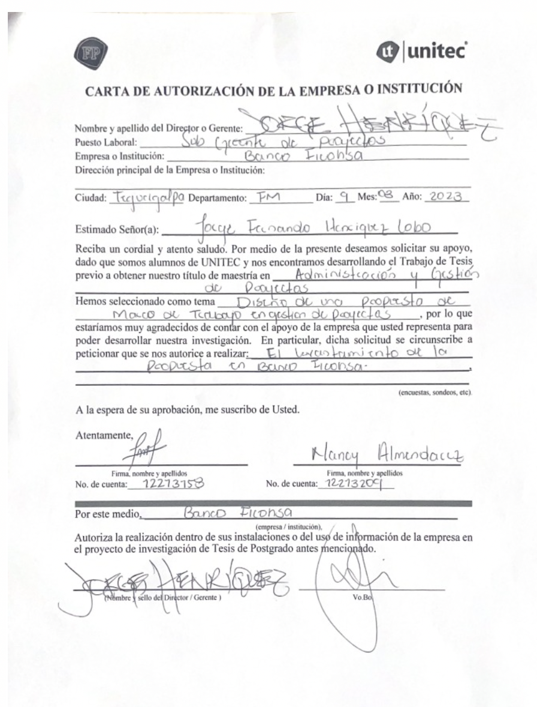

ANEXO 2. CARTA DE COMPROMISO ASESOR TEMATICO.

ANEXO 3. DISEÑO DE ENCUESTA APLICADA EN LINEA.


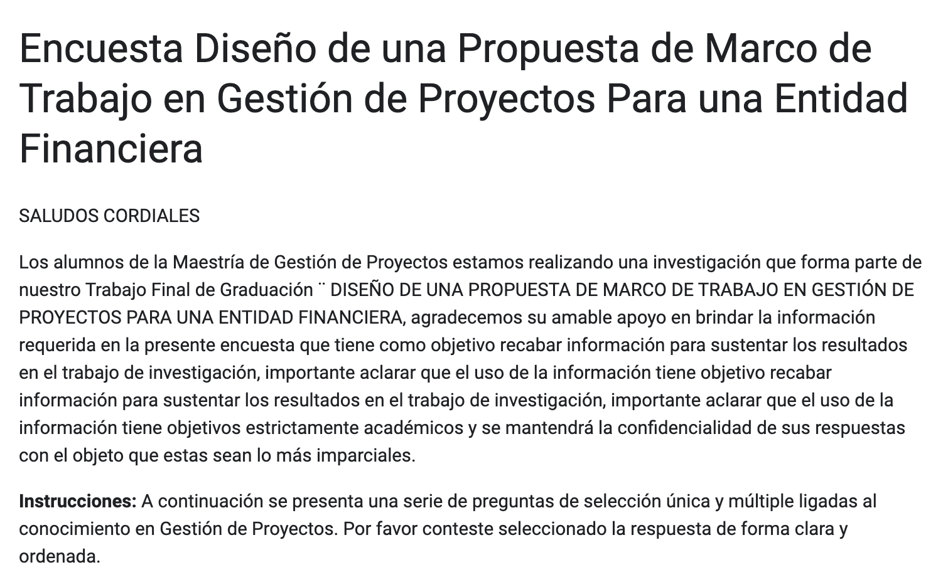

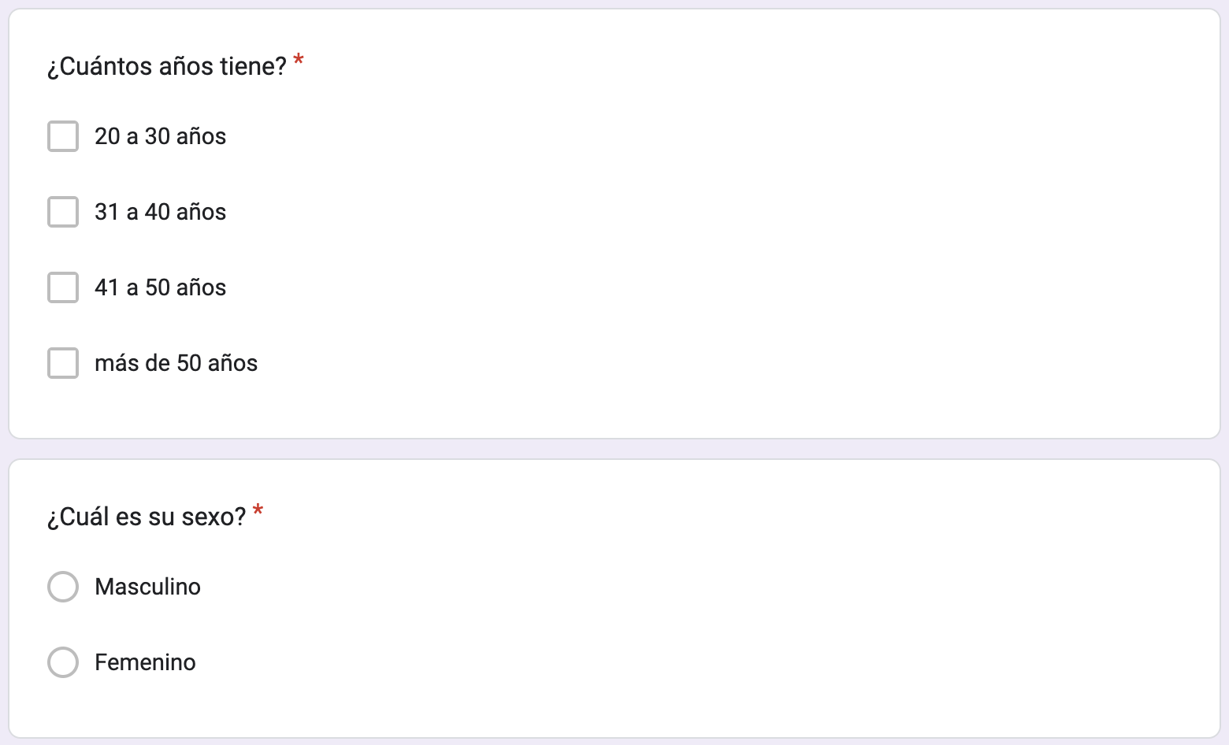
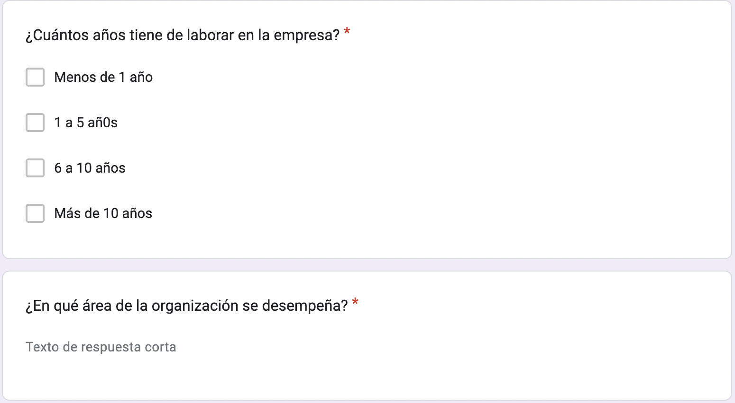
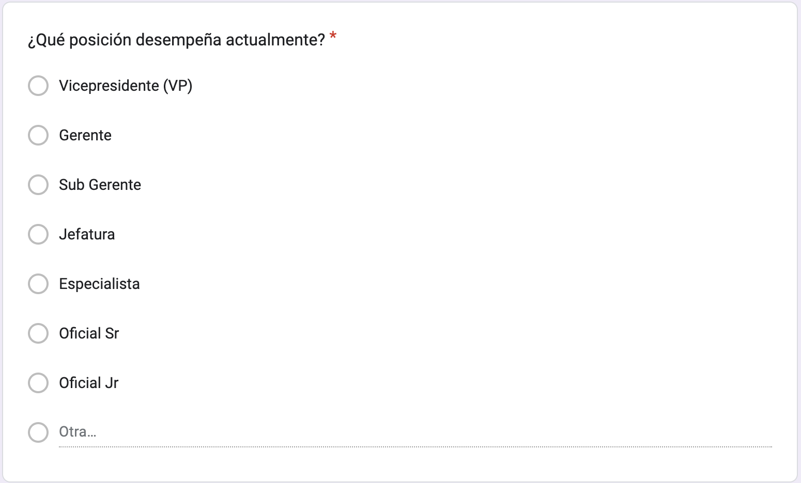
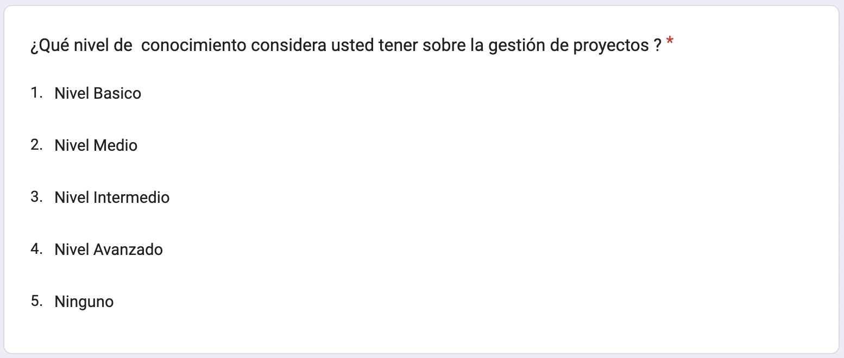
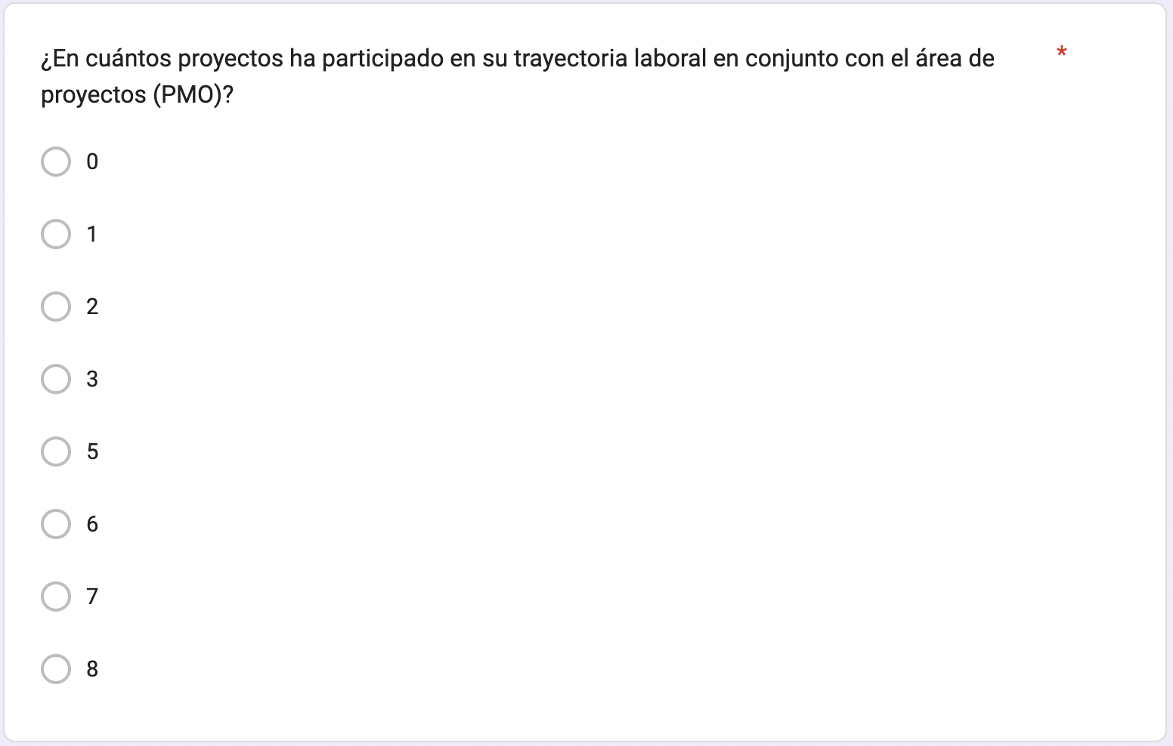
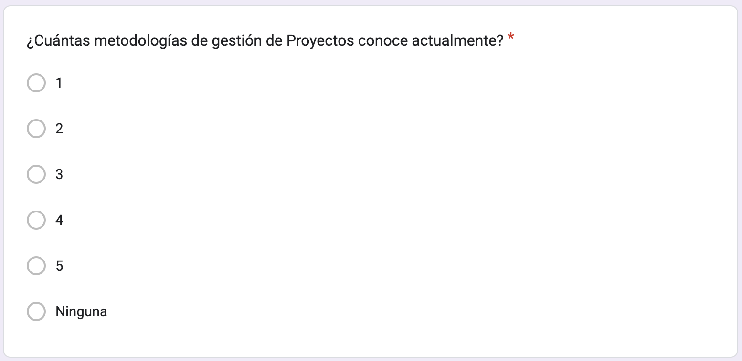
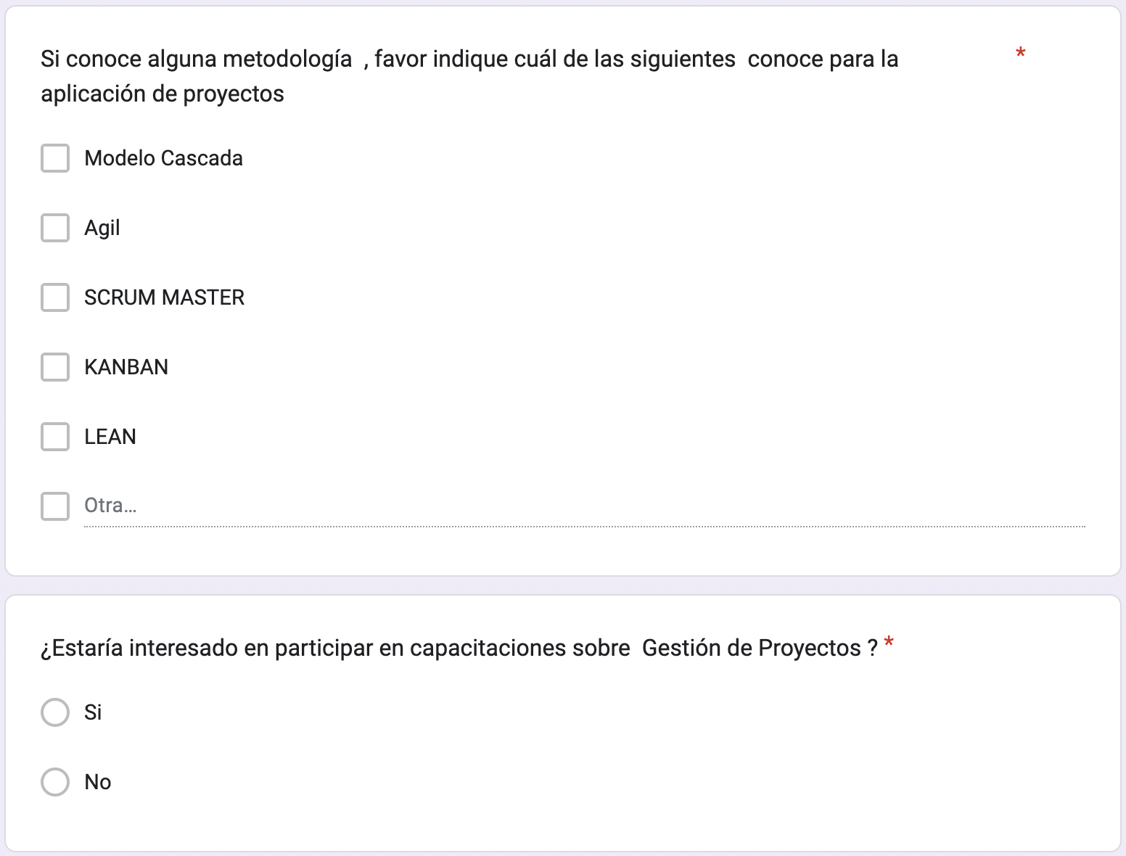
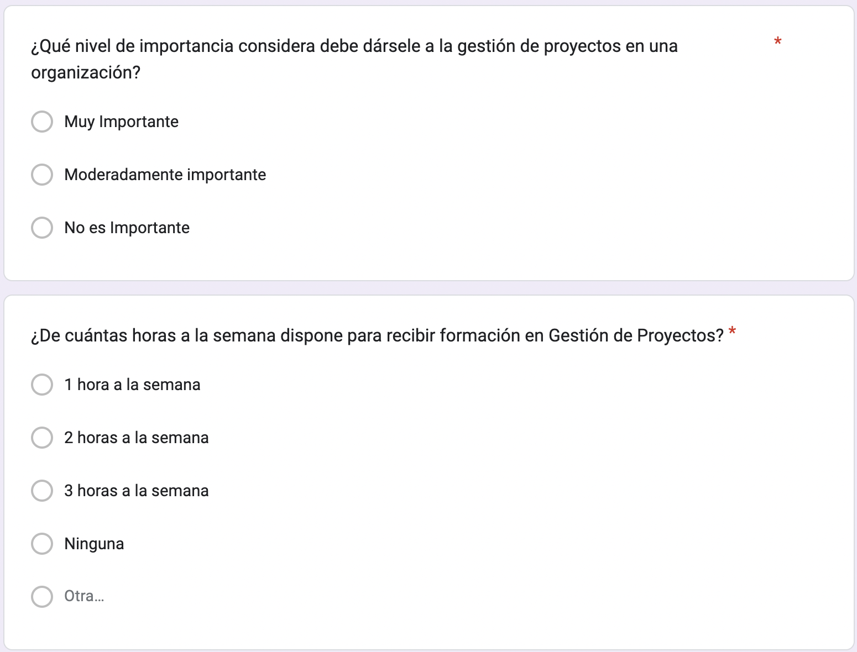

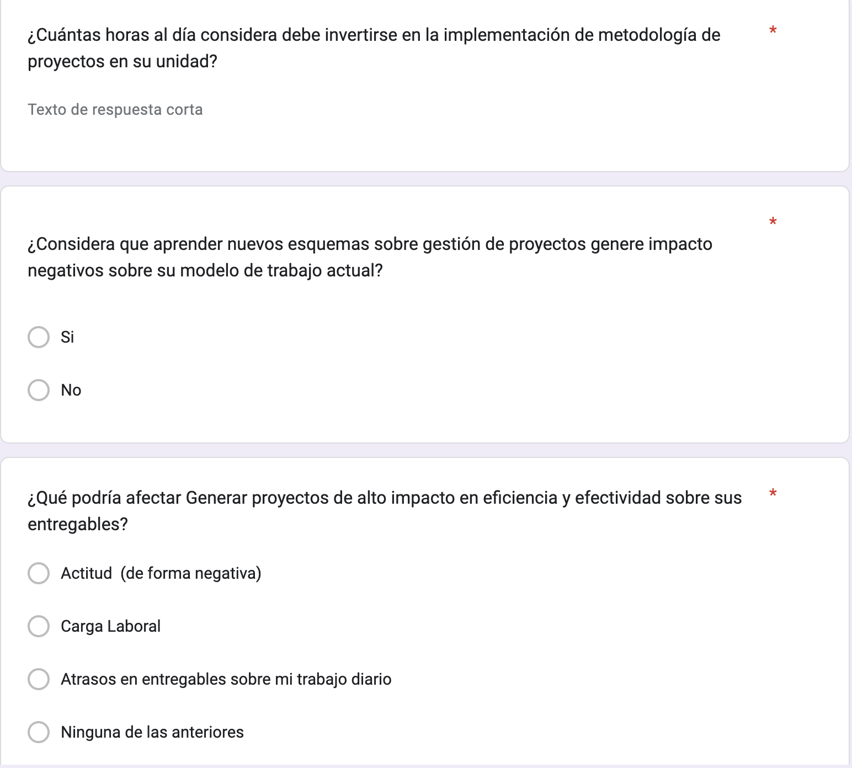
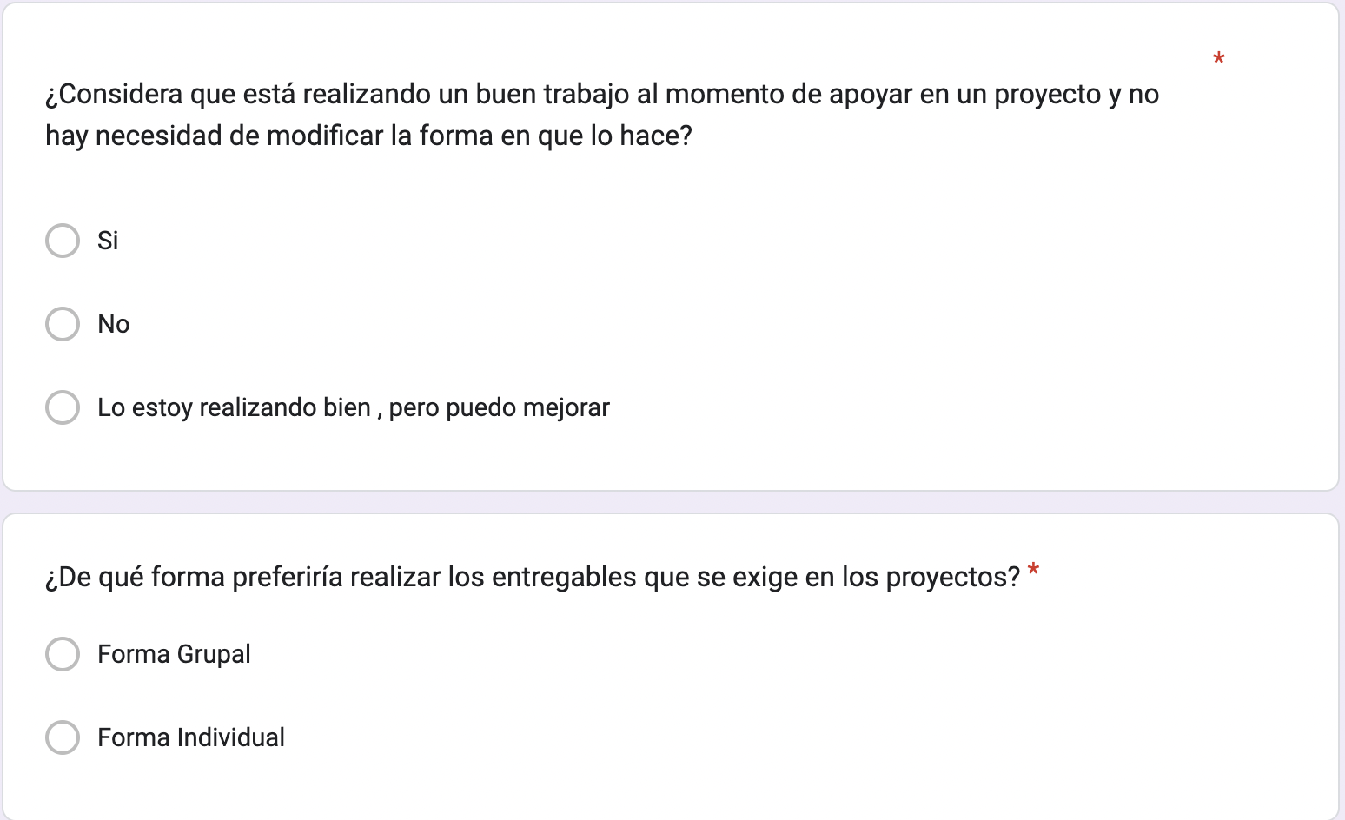
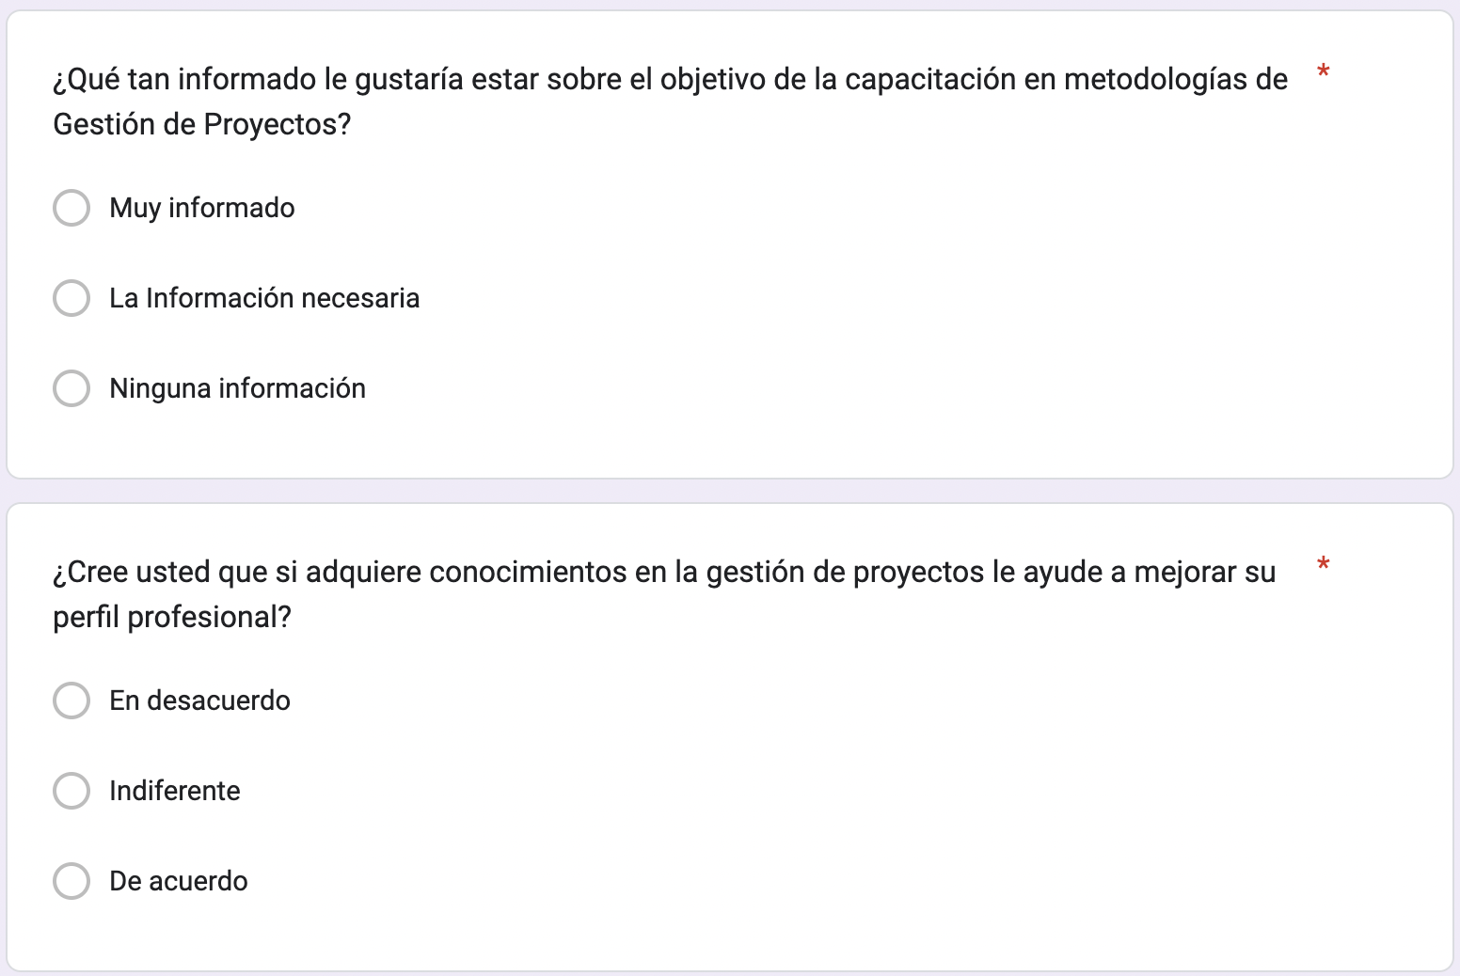
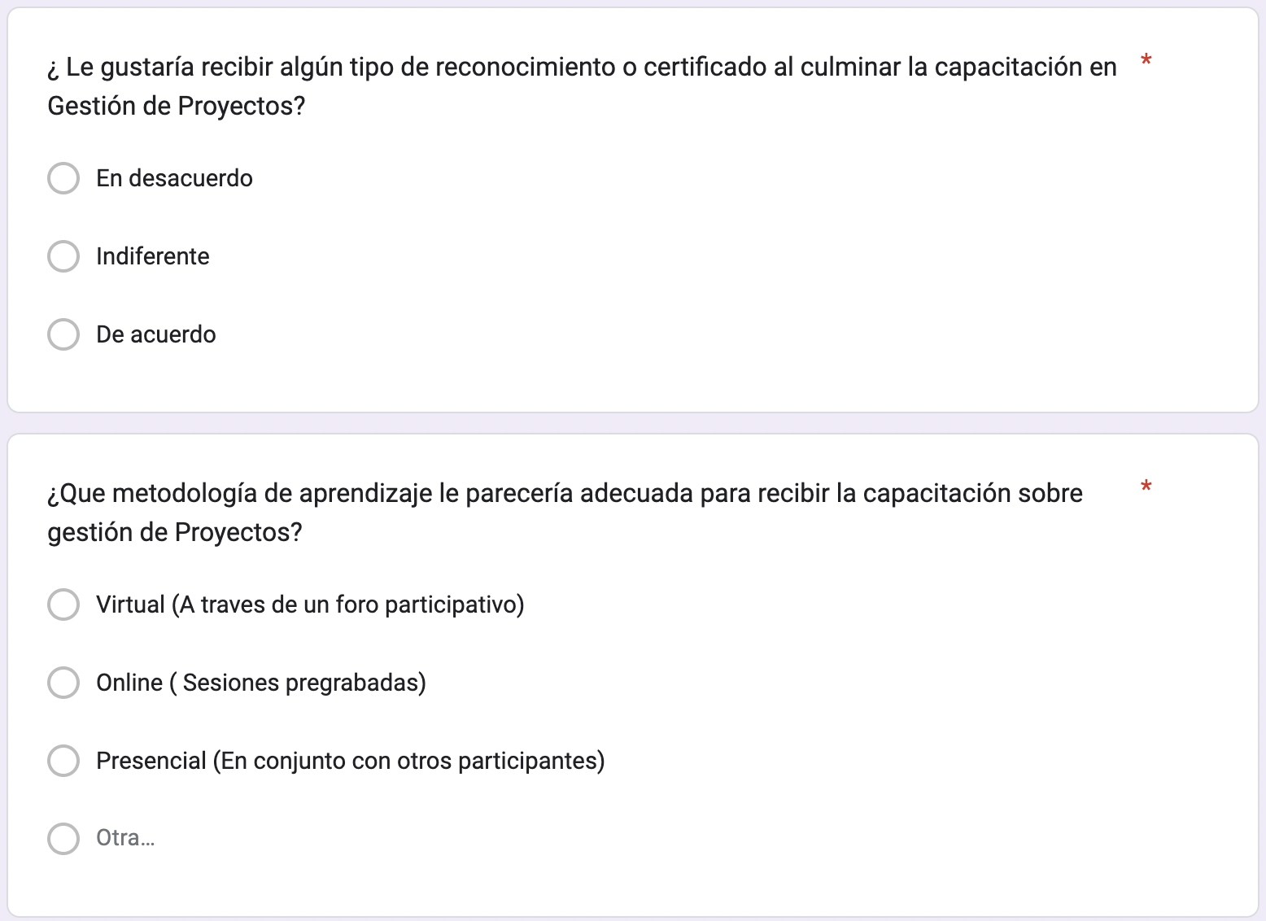
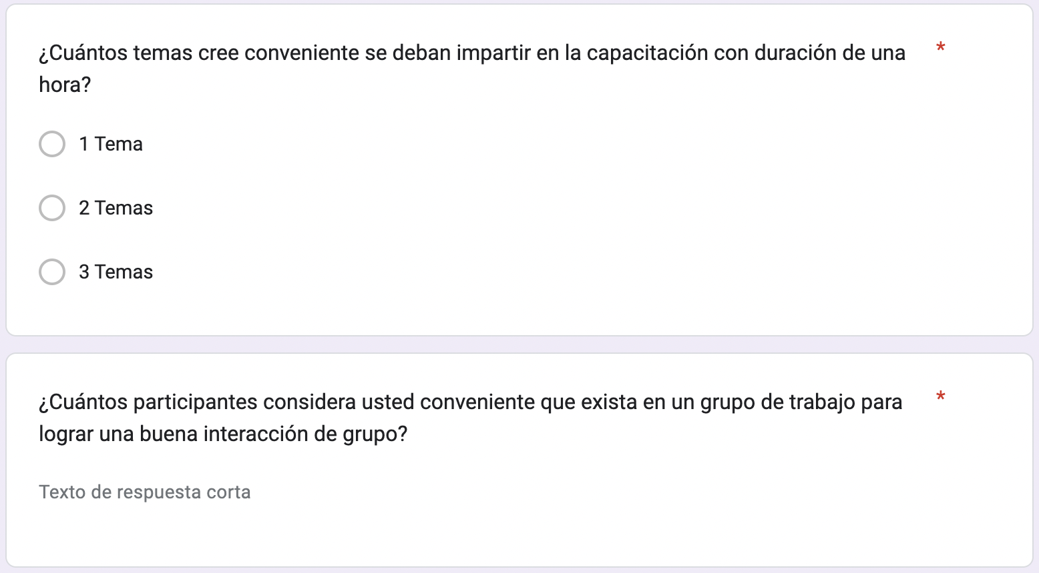

ANEXO 4. DISEÑO DE LA ENTREVISTA APLICADA


ENTREVISTA
Los alumnos de la Maestría de Gestión de Proyectos estamos realizando una investigación que forma parte de nuestro Trabajo Final de Graduación ¨ DISEÑO DE UNA PROPUESTA DE MARCO DE TRABAJO EN GESTIÓN DE PROYECTOS PARA UNA ENTIDAD FINANCIERA, agradecemos su amable ayuda en brindar la información requerida en la presente entrevista que tiene como objetivo recabar información para sustentar los resultados en el trabajo de investigación, importante aclarar que el uso de la información tiene objetivos estrictamente académicos y se mantendrá la confidencialidad de sus respuestas con el objeto que estas sean lo más imparciales.

Cargo: Sub-Gerente de Proyectos (PMO)
Años de experiencia laboral: 12 Años
Nivel académico: Postgrado
Nombre de entrevistador: Jorge Enrique Lobo

No. | Pregunta de Entrevista | Respuesta realizada a Sub- Gerente de Proyectos
1. | ¿Qué papel tiene la oficina de gestión de proyectos dentro la empresa y qué importancia tiene la interacción de esta con las demás áreas? | Somos una oficina corporativa de proyectos con una responsabilidad a lo largo de las distintas empresas del grupo financiero.  Somos un enlace entre la visión de la alta gerencia, la estrategia y las distintas áreas, con el objetivo de ejecutar exitosamente las diferentes iniciativas que conforman dicha estrategia
2. | ¿De qué forma se comunica la oficina de gestión de proyectos con las demás áreas de la empresa? | Nuestra metodología cuenta con procesos estandarizados para gestionar la comunicación que están basados en mejores prácticas, entre ellos tenemos herramientas como Kick Off, sesiones recurrentes de estatus del avance del proyecto, comités ejecutivos y directivos de proyecto y herramientas tecnológicas colaborativas para gestión de proyectos entre otros.
3. | ¿Cómo afecta a la ejecución de los proyectos cuando las características de la información brindada por las áreas de la empresa están por debajo de las expectativas y requerimientos y como se maneja esta situación? | Uno de los efectos es el reproceso agregando esfuerzos adicionales a la construcción de los entregables y en consecuencia dilatando el time to market. Esta situación se maneja a través de, gestión del cronograma, identificación de causa raíz, comunicación de incidentes a las partes interesadas.
4. | ¿Qué nivel de conocimientos en gestión de proyectos considera usted que es necesario que tengan los colaboradores de la organización para el éxito de estos? | El nivel de conocimiento depende del rol de cada interesado en el proyecto.  Los equipos ejecutores idealmente deben conocer la metodología y tener un nivel técnico avanzado en gestión de proyectos, mientras que roles como un sponsor, precisan conocimientos de liderazgo que les permita tomar decisiones rápidas y acertadas, resolución de problemas y facilitación de recursos.
5. | ¿Cuál es el impacto que genera el poco o nulo conocimiento de gestión de proyectos de las áreas de la empresa al momento de ejecutar un proyecto? | General lentitud en la ejecución, resistencia a mejores prácticas obtención de resultados incompletos, inversiones no recuperadas y por ende proyectos no exitosos.
6. | ¿En los proyectos que se han desarrollado en la organización, a su criterio cuáles son las principales causas de conflictos? | Uno de los principales factores en una oficina de proyectos debe gestionar efectivamente es la gestión de las comunicaciones y gestión de cambio
7. | ¿Cómo detecta, o cuáles son los indicadores que lo alertan de que hay retrasos en el proyecto? | En nuestro caso se detectan a través de la salud del cronograma para proyectos gestionados en cascada y debilidad en la entrega de valor en caso de proyectos con prácticas ágiles.
8. | ¿En la ejecución de los proyectos ¿qué enfoque es el que más utilizan, predictivo o adaptativo? | Actualmente se tiene un portafolio de proyectos gestionados en un 60% predictivo
9. | A su criterio, ¿cuáles son las bondades de utilizar una metodología ágil (¿SCRUM, Kanban, u otras? | Enfoque en entrega de valor para el negocio, aumento en la sinergia de trabajo en equipo y empoderamiento, lo que motiva al equipo de proyecto.
10. | ¿De qué forma cree oportuno involucrar a las demás áreas de la organización para persuadirles de los beneficios de utilizar dichas metodologías? | Demostrando resultados exitosos, haciéndolo parte de los diseños y toma de decisión relacionadas a estas metodologías, realizado eventos para reconocer esfuerzo, dedicación y generación de impacto en los mismos.

